**SPARK FUNDAMENTALS I**

Table des matières

About this course 2

Learning Objectives 2

Module 1: Introduction to Spark 3

Learning Objectives 3

Introduction to Spark - Part 1 4

Introduction to Spark - Part 2 10

Introduction to Spark - Part 3 15

Getting started with Spark - Part 1 22

Getting Started with Spark - Part 2 35

Module 2: Resilient Distributed Dataset and DataFrames 40

Learning Objectives 40

Resilient Distributed Dataset - Part 1 41

Resilient Distributed Dataset - Part 2 48

Resilient Distributed Dataset - Part 3 66

Python RDD - Part 1 74

Python RDD - Part 2 77

Python RDD - Part 3 79

Scala RDD - Part 1 81

Scala RDD - Part 2 84

Scala RDD - Part 3 87

Scala RDD - Part 4 89

DataFrames 92

Module 3: Spark application programming 95

Learning Objectives 95

Application Programming - Part 1 96

Application Programming - Part 2 105

Application Programming - Part 3 116

Creating a Spark application - Part 1 129

Creating a Spark application - Part 2 141

Module 4: Introduction to the Spark libraries 147

Learning Objectives 147

Spark Libraries - Part 1 148

Spark Libraries - Part 2 156

Spark Libraries - Part 3 161

Scala Libs - Part 1 165

Scala Libs - Part 2 168

Scala Libs - Part 3 171

Scala Libs - Part 4 173

Module 5: Spark configuration, monitoring and tuning 175

Learning Objectives 175

Configuration, monitoring, and tuning - Part 1 176

Configuration, monitoring, and tuning - Part 2 183

Configuration, monitoring, and tuning 190

### 

### About this course

### Learning Objectives

**In this course you will learn about:**

* the purpose of Spark and understand why and when you would use Spark.
* how to list and describe the components of the Spark unified stack.
* the basics of the Resilient Distributed Dataset, Spark's primary data abstraction.
* how to download and install Spark standalone.
* an overview of Scala and Python.

Ce cours vous permettra de vous familiariser avec :

* le but de Spark et comprendre pourquoi et quand vous utiliseriez Spark.
* comment lister et décrire les composants de la pile unifiée Spark.
* les bases de l'ensemble de données distribuées résilientes, l'abstraction de données primaires de Spark.
* comment télécharger et installer Spark de manière autonome.
* un aperçu de Scala et Python.

### Module 1: Introduction to Spark

### Learning Objectives

**In this lesson you will learn about:**

* Explain the purpose of Spark
* List and describe the components of the Spark unified stack
* Understand the basics of Resilient Distributed Dataset (RDD)
* Downloading and installing Spark standalone
* Scala and Python overview
* Launch and use Spark’s Scala and Python shell

Dans cette leçon, vous en apprendrez plus sur :

* Expliquer le but de Spark (l'étincelle)
* Énumérer et décrire les composants de la pile unifiée Spark
* Comprendre les bases du jeu de données distribuées résilientes (RDD)
* Télécharger et installer Spark en mode autonome
* Aperçu de Scala et Python
* Lancer et utiliser la coquille Scala et Python de Spark

### Introduction to Spark - Part 1

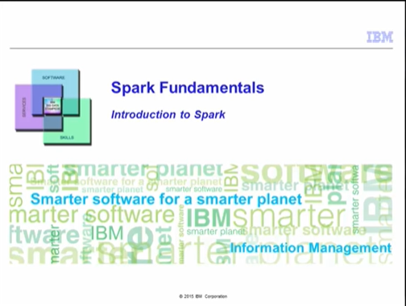

Hi - Welcome to Spark Fundamentals.

Introduction to Spark.

Bonjour - Bienvenue à Spark Fundamentals.

Introduction à Spark.

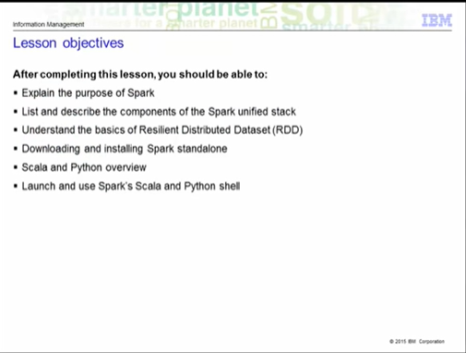

Objectives : After completing this lesson, you should be able to explain the purpose of Spark and understand why and when you would use Spark.

You should be able to list and describe the components of the Spark unified stack.

You will be able to understand the basics of the Resilient Distributed Dataset, Spark's primary data abstraction.

Then you will see how to download and install Spark standalone to test it out yourself.

You will get an overview of Scala and Python to prepare for using the two Spark shells.

Objectifs : Après avoir terminé cette leçon, vous devriez être capable d'expliquer le but de Spark et de comprendre pourquoi et quand vous utiliserez Spark.

Vous devriez être capable de lister et de décrire les composants de la pile unifiée Spark.

Vous serez en mesure de comprendre les bases de l'ensemble de données distribuées résilientes, l'abstraction de données primaires de Spark.

Ensuite, vous verrez comment télécharger et installer Spark de manière autonome pour le tester vous-même.

Vous aurez un aperçu de Scala et Python pour vous préparer à utiliser les deux shells Spark.

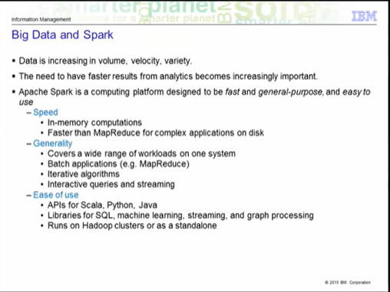

There is an explosion of data.

No matter where you look, data is everywhere.

You get data from social media such as Twitter feeds, Facebook posts, SMS, and a variety of others.

The need to be able to process those data as quickly as possible becomes more important than ever.

How can you find out what your customers want and be able to offer it to them right away ?

You do not want to wait hours for a batch job to complete.

You need to have it in minutes or less.

MapReduce has been useful, but the amount of time it takes for the jobs to run is no longer acceptable in most situations.

The learning curve to writing a MapReduce job is also difficult as it takes specific programming knowledge and the know-how.

Also, MapReduce jobs only work for a specific set of use cases.

You need something that works for a wider set of use cases.

Apache Spark was designed as a computing platform to be fast, general-purpose, and easy to use.

It extends the MapReduce model and takes it to a whole other level.

The speed comes from the in-memory computations.

Applications running in memory allows for a much faster processing and response.

Spark is even faster than MapReduce for complex applications on disks.

This generality covers a wide range of workloads under one system.

You can run batch application such as MapReduce types jobs or iterative algorithms that builds upon each other.

You can also run interactive queries and process streaming data with your application.

In a later slide, you'll see that there are a number of libraries which you can easily use to expand beyond the basic Spark capabilities.

The ease of use with Spark enables you to quickly pick it up using simple APIs for Scala, Python and Java.

As mentioned, there are additional libraries which you can use for SQL, machine learning, streaming, and graph processing.

Spark runs on Hadoop clusters such as Hadoop YARN or Apache Mesos, or even as a standalone with its own scheduler.

Il y a une explosion de données.

Peu importe où vous regardez, les données sont partout.

Vous obtenez des données à partir de médias sociaux tels que les flux Twitter, les messages Facebook, les SMS et bien d'autres encore.

La nécessité de pouvoir traiter ces données le plus rapidement possible devient plus importante que jamais.

Comment pouvez-vous savoir ce que vos clients veulent et être en mesure de leur offrir immédiatement ?

Vous ne voulez pas attendre des heures pour qu'un travail par lots soit effectué.

Vous devez l'obtenir en quelques minutes ou moins.

MapReduce a été utile, mais le temps nécessaire à l'exécution des travaux n'est plus acceptable dans la plupart des situations.

La courbe d'apprentissage pour écrire un travail avec MapReduce est également difficile, car il faut des connaissances spécifiques en programmation et un savoir-faire.

De plus, les emplois MapReduce ne fonctionnent que pour un ensemble spécifique de cas d'utilisation.

Vous avez besoin de quelque chose qui fonctionne pour un ensemble plus large de cas d'utilisation.

Apache Spark a été conçu comme une plate-forme informatique rapide, polyvalente et facile à utiliser.

Il étend le modèle MapReduce et l'amène à un tout autre niveau.

La vitesse provient des calculs en mémoire.

Les applications fonctionnant en mémoire permettent un traitement et une réponse beaucoup plus rapides.

Spark est encore plus rapide que MapReduce pour les applications complexes sur disques.

Cette généralité couvre un large éventail de charges de travail sous un seul système.

Vous pouvez exécuter des applications par lots telles que des travaux de type MapReduce ou des algorithmes itératifs qui se construisent les uns sur les autres.

Vous pouvez également exécuter des requêtes interactives et traiter des données en continu avec votre application.

Dans une diapositive ultérieure, vous verrez qu'il existe un certain nombre de bibliothèques que vous pouvez facilement utiliser pour aller au-delà des capacités de base de Spark.

La facilité d'utilisation de Spark vous permet de l'utiliser rapidement grâce à des API simples pour Scala, Python et Java.

Comme mentionné, il existe d'autres bibliothèques que vous pouvez utiliser pour le SQL, l'apprentissage machine, le streaming et le traitement des graphes.

Spark fonctionne sur des clusters Hadoop tels que Hadoop YARN ou Apache Mesos, ou même de manière autonome avec son propre programmateur.

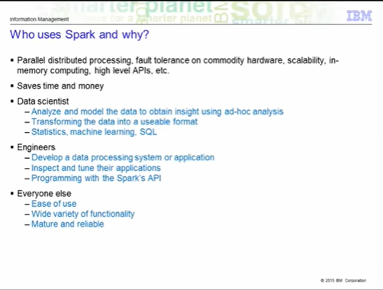

You may be asking, why would I want to use Spark and what would I use it for ?

As you know, Spark is related to MapReduce in a sense that it expands on its capabilities.

Like MapReduce, Spark provides parallel distributed processing, fault tolerance on commodity hardware, scalability, etc.

Spark adds to the concept with aggressively cached in-memory distributed computing, low latency, high level APIs and stack of high level tools described on the next slide.

This saves time and money.

There are two groups that we can consider here who would want to use Spark : Data Scientists and Engineers.

You may ask, but aren't they similar?

In a sense, yes, they do have overlapping skill sets, but for our purpose, we'll define data scientist as those who need to analyze and model the data to obtain insight.

They would have techniques to transform the data into something they can use for data analysis.

They will use Spark for its ad-hoc analysis to run interactive queries that will give them results immediately.

Data scientists may also have experience using SQL, statistics, machine learning and some programming, usually in Python, MatLab or R.

Once the data scientists have obtained insights on the data and later someone determines that there's a need develop a production data processing application, a web application, or some system to act upon the insight, the person called upon to work on it would be the engineers.

Engineers would use Spark's programming API to develop a system that implement business use cases.

Spark parallelize these applications across the clusters while hiding the complexities of distributed systems programming and fault tolerance.

Engineers can use Spark to monitor, inspect and tune applications.

For everyone else, Spark is easy to use with a wide range of functionality.

The product is mature and reliable.

Vous vous demandez peut-être pourquoi je voudrais utiliser Spark et à quoi elle me servirait ?

Comme vous le savez, Spark est lié à MapReduce dans le sens où il étend ses capacités.

Comme MapReduce, Spark fournit un traitement parallèle distribué, une tolérance aux pannes sur le matériel de base, une évolutivité, etc.

Spark ajoute au concept avec un calcul distribué en mémoire cache agressif, une faible latence, des API de haut niveau et une pile d'outils de haut niveau décrits sur la diapositive suivante.

Cela permet d'économiser du temps et de l'argent.

Nous pouvons considérer ici deux groupes qui voudraient utiliser Spark : les scientifiques et les ingénieurs en données.

Vous pouvez demander, mais ne sont-ils pas similaires ?

Dans un sens, oui, ils ont des compétences qui se chevauchent, mais pour notre objectif, nous définirons les scientifiques des données comme ceux qui ont besoin d'analyser et de modéliser les données pour obtenir un aperçu.

Ils auraient des techniques pour transformer les données en quelque chose qu'ils peuvent utiliser pour l'analyse des données.

Ils utiliseront Spark pour son analyse ad hoc afin de lancer des requêtes interactives qui leur donneront des résultats immédiatement.

Les spécialistes des données peuvent également avoir une expérience de l'utilisation de SQL, des statistiques, de l'apprentissage machine et de la programmation, généralement en Python, MatLab ou R.

Une fois que les scientifiques ont obtenu des informations sur les données et que quelqu'un détermine ensuite qu'il est nécessaire de développer une application de traitement des données de production, une application web ou un système quelconque pour agir sur ces informations, la personne appelée à y travailler est l'ingénieur.

Les ingénieurs utiliseraient l'API de programmation de Spark pour développer un système qui mettrait en œuvre des cas d'utilisation commerciale.

Spark parallélise ces applications à travers les clusters tout en masquant les complexités de la programmation des systèmes distribués et de la tolérance aux pannes.

Les ingénieurs peuvent utiliser Spark pour surveiller, inspecter et régler les applications.

Pour tous les autres, Spark est facile à utiliser avec une large gamme de fonctionnalités.

Le produit est mature et fiable.

### Introduction to Spark - Part 2

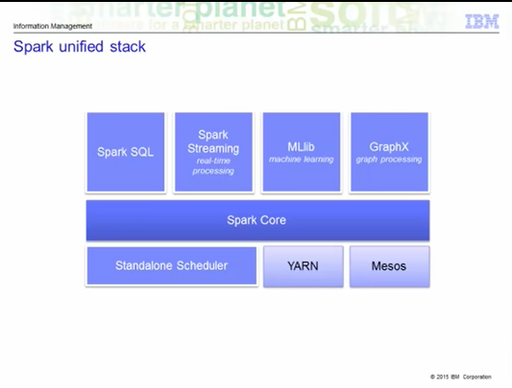

Here we have a picture of the Spark unified stack.

As you can see, the Spark core is at the center of it all.

The Spark core is a general-purpose system providing scheduling, distributing, and monitoring of the applications across a cluster.

Then you have the components on top of the core that are designed to interoperate closely, letting the users combine them, just like they would any libraries in a software project.

The benefit of such a stack is that all the higher layer components will inherit the improvements made at the lower layers.

Example : Optimization to the Spark Core will speed up the SQL, the streaming, the machine learning and the graph processing libraries as well.

The Spark core is designed to scale up from one to thousands of nodes.

It can run over a variety of cluster managers including Hadoop YARN and Apache Mesos.

Or simply, it can even run as a standalone with its own built-in scheduler.

Spark SQL is designed to work with the Spark via SQL and HiveQL (a Hive variant of SQL).

Spark SQL allows developers to intermix SQL with Spark's programming language supported by Python, Scala, and Java.

Spark Streaming provides processing of live streams of data.

The Spark Streaming API closely matches that of the Sparks Core's API, making it easy for developers to move between applications that processes data stored in memory vs arriving in real-time.

It also provides the same degree of fault tolerance, throughput, and scalability that the Spark Core provides.

Machine learning, MLlib is the machine learning library that provides multiple types of machine learning algorithms.

All of these algorithms are designed to scale out across the cluster as well.

GraphX is a graph processing library with APIs to manipulate graphs and performing graph-parallel computations.

Voici une photo de la pile unifiée Spark.

Comme vous pouvez le voir, le noyau Spark est au centre de tout cela.

Le noyau Spark est un système polyvalent qui permet de planifier, de distribuer et de surveiller les applications à travers une grappe.

Ensuite, vous avez les composants au sommet du noyau qui sont conçus pour interagir étroitement, permettant aux utilisateurs de les combiner, comme ils le feraient avec n'importe quelle bibliothèque dans un projet logiciel.

L'avantage d'une telle pile est que tous les composants des couches supérieures hériteront des améliorations apportées aux couches inférieures.

Exemple : L'optimisation du Spark Core accélérera le SQL, le streaming, l'apprentissage machine et les bibliothèques de traitement des graphes.

Le noyau Spark est conçu pour passer d'un à des milliers de nœuds.

Il peut fonctionner sur une variété de gestionnaires de clusters, y compris Hadoop YARN et Apache Mesos.

Ou simplement, il peut même fonctionner en mode autonome avec son propre planificateur intégré.

Spark SQL est conçu pour fonctionner avec le Spark via SQL et HiveQL (une variante de Hive de SQL).

Spark SQL permet aux développeurs de mélanger le SQL avec le langage de programmation de Spark pris en charge par Python, Scala et Java.

Spark Streaming permet de traiter des flux de données en direct.

L'API de Spark Streaming correspond étroitement à celle de Sparks Core, ce qui permet aux développeurs de passer facilement d'une application qui traite des données stockées en mémoire à une autre qui arrive en temps réel.

Elle offre également le même degré de tolérance aux pannes, de débit et d'évolutivité que le Spark Core.

Apprentissage machine, MLlib est la bibliothèque d'apprentissage machine qui fournit plusieurs types d'algorithmes d'apprentissage machine.

Tous ces algorithmes sont conçus pour s'étendre également à l'ensemble de la grappe.

GraphX est une bibliothèque de traitement de graphes avec des API permettant de manipuler des graphes et d'effectuer des calculs en parallèle avec les graphes.

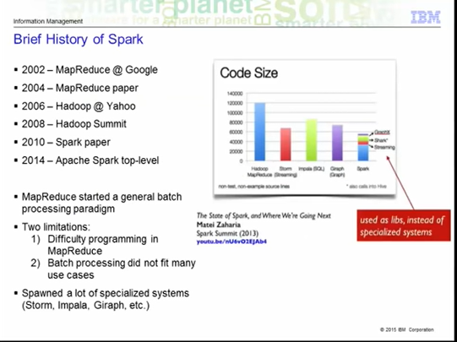

Here's a brief history of Spark.

I'm not going to spend too much time on this as you can easily find more information for yourself if you are interested.

Basically, you can see that MapReduce started out over a decade ago.

MapReduce was designed as a fault tolerant framework that ran on commodity systems.

Spark comes out about a decade later with the similar framework to run data processing on commodity systems also using a fault tolerant framework.

MapReduce started off as a general batch processing system, but there are two major limitations.

* 1. Difficulty in programming directly in MR
  2. and 2) Batch jobs do not fit many use cases.

So this spawned specialized systems to handle other use cases.

When you try to combine these third party systems in your applications, there are a lot of overhead.

Taking a looking at the code size of some applications on the graph on this slide, you can see that Spark requires a considerable amount less.

Even with Spark's libraries, it only adds a small amount of code due to how tightly everything is integrated with very little overhead.

There is great value to be able to express a wide variety of use cases with few lines of code.

Voici un bref historique de Spark.

Je ne vais pas y consacrer trop de temps car vous pouvez facilement trouver plus d'informations par vous-même si vous êtes intéressé.

En gros, vous pouvez voir que MapReduce a commencé il y a plus de dix ans.

MapReduce a été conçu comme un cadre tolérant aux fautes qui fonctionnait sur des systèmes de produits de base.

Spark apparaît environ dix ans plus tard avec un cadre similaire pour le traitement des données sur les systèmes de produits de base utilisant également un cadre tolérant aux fautes.

MapReduce a commencé comme un système général de traitement par lots, mais il présente deux limitations majeures.

1) Difficulté à programmer directement en MR

2) et 2) Les travaux par lots ne correspondent pas à de nombreux cas d'utilisation.

C'est pourquoi des systèmes spécialisés ont été créés pour traiter d'autres cas d'utilisation.

Lorsque vous essayez de combiner ces systèmes tiers dans vos applications, il y a beaucoup de frais généraux.

Si vous regardez la taille du code de certaines applications sur le graphique de cette diapositive, vous pouvez voir que Spark nécessite beaucoup moins.

Même avec les bibliothèques de Spark, il n'ajoute qu'une petite quantité de code en raison de l'intégration étroite de toutes les applications avec très peu de frais généraux.

Il est très utile de pouvoir exprimer une grande variété de cas d'utilisation avec quelques lignes de code.

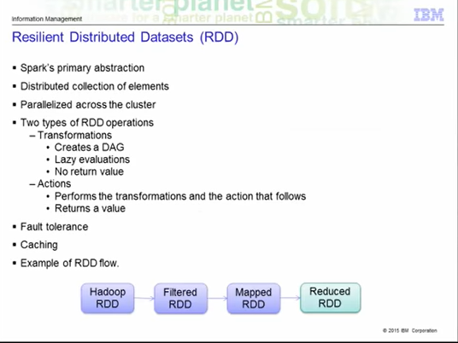

Now let's get into the core of Spark.

Spark's primary core abstraction is called Resilient Distributed Dataset or RDD.

Essentially it is just a distributed collection of elements that is parallelized across the cluster.

You can have two types of RDD operations.

Transformations and Actions.

Transformations are those that do not return a value.

In fact, nothing is evaluated during the definition of these transformation statements.

Spark just creates these Direct Acyclic Graphs or DAG, which will only be evaluated at runtime.

We call this lazy evaluation.

The fault tolerance aspect of RDDs allows Spark to reconstruct the transformations used to build the lineage to get back the lost data.

Actions are when the transformations get evaluted along with the action that is called for that RDD.

Actions return values.

For example, you can do a count on a RDD, to get the number of elements within and that value is returned.

So you have an image of a base RDD shown here on the slide.

The first step is loading the dataset from Hadoop.

Then uou apply successive transformations on it such as filter, map, or reduce.

Nothing actually happens until an action is called.

The DAG is just updated each time until an action is called.

This provides fault tolerance.

For example, let's say a node goes offline.

All it needs to do when it comes back online is to re-evaluate the graph to where it left off.

Caching is provided with Spark to enable the processing to happen in memory.

If it does not fit in memory, it will spill to disk.

Maintenant, entrons dans le noyau de Spark.

L'abstraction principale de Spark s'appelle Resilient Distributed Dataset ou RDD.

Il s'agit essentiellement d'un ensemble distribué d'éléments qui est mis en parallèle dans l'ensemble du cluster.

Vous pouvez avoir deux types d'opérations RDD.

Transformations et actions.

Les transformations sont celles qui ne renvoient pas de valeur.

En fait, rien n'est évalué lors de la définition de ces déclarations de transformation.

Spark crée simplement ces graphiques acycliques directs ou DAG, qui ne seront évalués qu'au moment de l'exécution.

C'est ce que nous appelons l'évaluation paresseuse.

L'aspect de tolérance aux fautes des DAG permet à Spark de reconstruire les transformations utilisées pour construire la lignée afin de récupérer les données perdues.

Les actions se produisent lorsque les transformations sont évaluées en même temps que l'action qui est demandée pour cette DDR.

Les actions renvoient des valeurs.

Par exemple, vous pouvez faire un comptage sur un RDD, pour obtenir le nombre d'éléments qu'il contient et cette valeur est renvoyée.

Vous avez donc une image d'un RDD de base montrée ici sur la diapositive.

La première étape consiste à charger le jeu de données à partir de Hadoop.

Ensuite, vous appliquez des transformations successives comme le filtrage, la cartographie ou la réduction.

Rien ne se passe réellement tant qu'une action n'est pas appelée.

Le DAG est juste mis à jour à chaque fois jusqu'à ce qu'une action soit appelée.

Cela permet une tolérance aux pannes.

Par exemple, disons qu'un nœud se déconnecte.

Tout ce qu'il a à faire lorsqu'il est remis en ligne est de réévaluer le graphique à l'endroit où il s'était arrêté.

La mise en cache est fournie avec Spark pour permettre au traitement de se faire en mémoire.

S'il ne tient pas en mémoire, il se répandra sur le disque.

### Introduction to Spark - Part 3

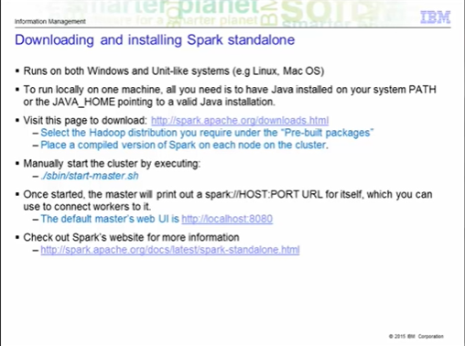

Spark runs on Windows or Unix-like systems.

The lab exercises that are part of this course will be running with IBM BigInsights.

The information on this slide shows you how you can install the standalone version yourself with all the default values that come along with it.

To install Spark, simply download the pre-built version of Spark and place a compiled version of Spark on each node of your cluster.

Then you can manually start the cluster by executing ./sbin/start-master.sh .

In the lab, the start script is different, and you will see this in the lab exercise guide.

Again, the default URL to the master UI is on port 8080.

The lab exercise environment will be different and you will see this in the guide as well.

You can check out Spark's website for more information:

Spark fonctionne sous Windows ou des systèmes de type Unix.

Les exercices de laboratoire qui font partie de ce cours seront effectués avec IBM BigInsights.

Les informations sur cette diapositive vous montrent comment vous pouvez installer vous-même la version autonome avec toutes les valeurs par défaut qui l'accompagnent.

Pour installer Spark, il vous suffit de télécharger la version pré-construite de Spark et de placer une version compilée de Spark sur chaque nœud de votre cluster.

Ensuite, vous pouvez démarrer manuellement le cluster en exécutant ./sbin/start-master.sh .

Au laboratoire, le script de démarrage est différent, et vous le verrez dans le guide d'exercice du laboratoire.

Là encore, l'URL par défaut de l'interface utilisateur principale est le port 8080.

L'environnement des exercices de laboratoire sera différent et vous le verrez également dans le guide.

Vous pouvez consulter le site web de Spark pour plus d'informations :

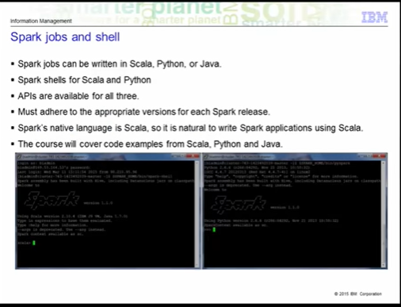

Spark jobs can be written in Scala, Python or Java.

Spark shells are available for Scala or Python.

This course will not teach how to program in each specific language, but will cover how to use them within the context of Spark.

It is recommended that you have at least some programming background to understand how to code in any of these.

If you are setting up the Spark cluster yourself, you will have to make sure that you have a compatible version of the programming language you choose to use.

This information can be found on Spark's website.

In the lab environment, everything has been set up for you - all you do is launch up the shell and you are ready to go.

Spark itself is written in the Scala language, so it is natural to use Scala to write Spark applications.

This course will cover code examples from by Scala, Python, and Java.

Java 8 actually supports the functional programming style to include lambdas, which concisely captures the functionality that are executed by the Spark engine.

This bridges the gap between Java and Scala for developing applications on Spark.

Java 6 and 7 is supported, but would require more work and an additional library to get the same amount of functionality as you would using Scala or Python.

Les Spark Jobs peuvent être écrits en Scala, Python ou Java.

Les shells Spark sont disponibles pour Scala ou Python.

Ce cours n'enseignera pas comment programmer dans chaque langage spécifique, mais couvrira la manière de les utiliser dans le contexte de Spark.

Il est recommandé d'avoir au moins une certaine expérience de la programmation pour comprendre comment coder dans l'un de ces langages.

Si vous configurez vous-même le cluster Spark, vous devrez vous assurer que vous disposez d'une version compatible du langage de programmation que vous choisissez d'utiliser.

Vous trouverez ces informations sur le site web de Spark.

Dans l'environnement du laboratoire, tout a été mis en place pour vous - tout ce que vous faites est de lancer le shell et vous êtes prêt à partir.

Spark lui-même est écrit dans le langage Scala, il est donc naturel d'utiliser Scala pour écrire des applications Spark.

Ce cours couvre des exemples de code Scala, Python et Java.

Java 8 supporte en fait le style de programmation fonctionnel pour inclure les lambdas, qui capture de manière concise les fonctionnalités qui sont exécutées par le moteur Spark.

Cela permet de combler le fossé entre Java et Scala pour le développement d'applications sur Spark.

Java 6 et 7 sont pris en charge, mais nécessiteraient plus de travail et une bibliothèque supplémentaire pour obtenir la même quantité de fonctionnalités que l'utilisation de Scala ou de Python.

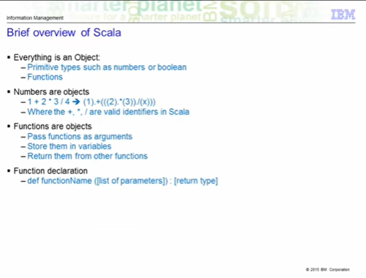

Here we have a brief overview of Scala.

Everything in Scala is an object.

The primitive types that is defined by Java such as int or boolean are objects in Scala.

Functions are objects in Scala and will play an important role in how applications are written for Spark.

Numbers are objects.

This means that in an expression that you see here: 1 + 2 * 3 / 4 actually means that the individual numbers invoke the various identifiers +,-,*,/ with the other numbers passed in as arguments using the dot notation.

Functions are objects.

You can pass functions as arguments into another function.

You can store them as variables.

You can return them from other functions.

The function declaration is the function name followed by the list of parameters and then the return type.

This slide and the next is just to serve as a very brief overview of Scala.

If you wish to learn more about Scala, check out its website for tutorials and guide.

Throughout this course, you will see examples in Scala that will have explanations on what it does.

Remember, the focus of this course is on the context of Spark.

It is not intended to teach Scala, Python or Java.

Nous avons ici un bref aperçu de Scala.

Tout dans Scala est un objet.

Les types primitifs définis par Java, tels que int ou booléen, sont des objets dans Scala.

Les fonctions sont des objets dans Scala et joueront un rôle important dans la façon dont les applications sont écrites pour Spark.

Les nombres sont des objets.

Cela signifie que dans une expression que vous voyez ici : 1 + 2 * 3 / 4 signifie en fait que les nombres individuels invoquent les différents identifiants +,-,*,/ avec les autres nombres passés en argument en utilisant la notation par points.

Les fonctions sont des objets.

Vous pouvez faire passer des fonctions comme arguments dans une autre fonction.

Vous pouvez les stocker en tant que variables.

Vous pouvez les retourner à partir d'autres fonctions.

La déclaration de fonction est le nom de la fonction suivi de la liste des paramètres et ensuite du type de retour.

Cette diapositive et la suivante ne servent qu'à donner un très bref aperçu de Scala.

Si vous souhaitez en savoir plus sur Scala, consultez son site web pour obtenir des tutoriels et un guide.

Tout au long de ce cours, vous verrez des exemples de Scala qui vous expliqueront ce qu'il fait.

N'oubliez pas que ce cours est axé sur le contexte de Spark.

Il n'est pas destiné à enseigner Scala, Python ou Java.

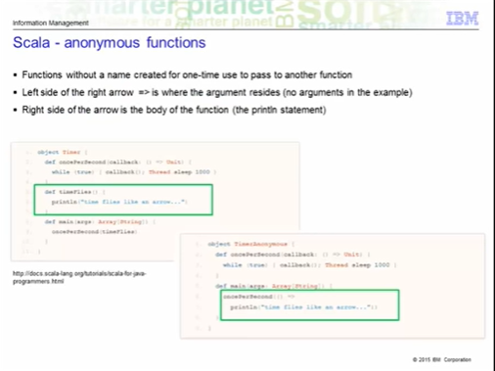

Anonymous functions are very common in Spark applications.

Essentially, if the function you need is only going to be required once, there is really no value in naming it.

Just use it anonymously on the go and forget about it.

For example, suppose you have a timeFlies function and it in, you just print a statement to the console.

In another function, oncePerSecond, you need to call this timeFlies function.

Without anonymous functions, you would code it like the top example be defining the timeFlies function.

Using the anonymous function capability, you just provide the function with arguments, the right arrow, and the body of the function after the right arrow as in the bottom example.

Because this is the only place you will be using this function, you do not need to name the function.

Les fonctions anonymes sont très courantes dans les applications Spark.

Essentiellement, si la fonction dont vous avez besoin ne sera requise qu'une seule fois, il n'y a vraiment aucun intérêt à la nommer.

Il suffit de l'utiliser de manière anonyme lors de vos déplacements et de l'oublier.

Par exemple, supposons que vous ayez une fonction TimeFlies et qu'il vous suffise d'imprimer une déclaration à la console.

Dans une autre fonction, oncePerSecond, vous devez appeler cette fonction timeFlies.

Sans les fonctions anonymes, vous la coderiez comme dans l'exemple du haut en définissant la fonction timeFlies.

En utilisant la fonction anonyme, il suffit de fournir à la fonction des arguments, la flèche droite, et le corps de la fonction après la flèche droite comme dans l'exemple du bas.

Comme c'est le seul endroit où vous utiliserez cette fonction, vous n'avez pas besoin de la nommer.

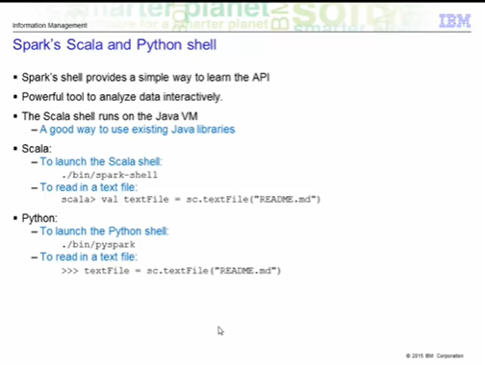

The Spark shell provides a simple way to learn Spark's API.

It is also a powerful tool to analyze data interactively.

The Shell is available in either Scala, which runs on the Java VM, or Python.

To start up Scala, execute the command spark-shell from within the Spark's bin directory.

To create a RDD from a text file, invoke the textFile method with the sc object, which is the SparkContext.

We'll talk more about these functions in a later lesson.

To start up the shell for Python, you would execute the pyspark command from the same bin directory.

Then, invoking the textFile command will also create a RDD for that text file.

In the lab exercise, you will start up either of the shells and run a series of RDD transformations and actions to get a feel of how to work with Spark.

In a later lesson and exercise, you will get to dive deeper into RDDs.

Having completed this lesson, you should now understand what Spark is all about and why you would want to use it.

You should be able to list and describe the components in the Spark stack as well as understand the basics of Spark's primary abstraction, the RDDs.

You also saw how to download and install Spark's standalone if you wish to, or you can use the provided lab environment.

You got a brief overview of Scala and saw how to launch and use the two Spark Shells.

Le shell Spark fournit un moyen simple d'apprendre l'API de Spark.

C'est également un outil puissant pour analyser les données de manière interactive.

Le shell est disponible soit en Scala, qui fonctionne sur la VM Java, soit en Python.

Pour démarrer Scala, exécutez la commande spark-shell depuis le répertoire bin de Spark.

Pour créer un RDD à partir d'un fichier texte, invoquez la méthode textFile avec l'objet sc, qui est le SparkContext.

Nous parlerons plus en détail de ces fonctions dans une leçon ultérieure.

Pour démarrer le shell pour Python, vous devez exécuter la commande pyspark à partir du même répertoire bin.

Ensuite, en invoquant la commande textFile, vous créerez également un RDD pour ce fichier texte.

Dans l'exercice de laboratoire, vous démarrerez l'un ou l'autre des shells et exécuterez une série de transformations et d'actions RDD pour vous faire une idée de la manière de travailler avec Spark.

Dans une leçon et un exercice ultérieurs, vous aurez l'occasion de vous plonger plus profondément dans les RDD.

Une fois cette leçon terminée, vous devriez maintenant comprendre ce qu'est Spark et pourquoi vous voudriez l'utiliser.

Vous devriez être capable de lister et de décrire les composants de la pile Spark ainsi que de comprendre les bases de l'abstraction primaire de Spark, les RDD.

Vous avez également vu comment télécharger et installer Spark de manière autonome si vous le souhaitez, ou vous pouvez utiliser l'environnement de laboratoire fourni.

Vous avez eu un bref aperçu de Scala et vu comment lancer et utiliser les deux coquilles Spark.

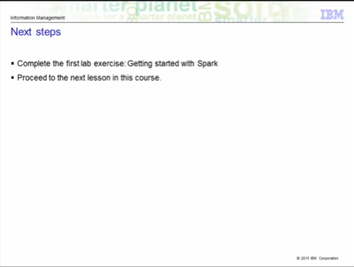

You have completed this lesson.

Go on to the first lab exercise and then proceed to the next lesson in this course.

Vous avez terminé cette leçon.

Passez au premier exercice de laboratoire et passez ensuite à la leçon suivante de ce cours.

### Getting started with Spark - Part 1

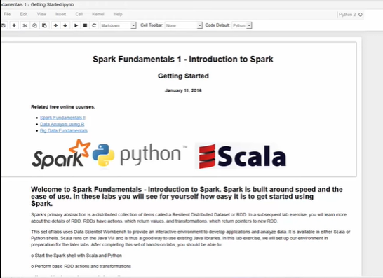

Welcome to the lab getting started with spark part of the spark fundamentals.

Introduction to spark set of labs in this first lab exercise will learn to work with spark be it Scala or Python using the data scientists work bench.

We will get to perform basic RDD operations such as actions and transformations.

We will also get to work with caching in order to speed up any repeated operations that you might have in your production environment.

Please ensure you view the data scientist workbench tutorial on Big Data University before you proceed any further.

Bienvenue au laboratoire qui commence avec la partie étincelle des fondamentaux de l'étincelle.

Dans ce premier exercice de laboratoire, vous apprendrez à travailler avec des étincelles, qu'il s'agisse de Scala ou de Python, en utilisant le banc de travail des scientifiques.

Nous allons effectuer des opérations de base de RDD telles que des actions et des transformations.

Nous travaillerons également sur la mise en cache afin d'accélérer les opérations répétitives que vous pourriez avoir dans votre environnement de production.

Veuillez-vous assurer de consulter le tutoriel sur le banc de travail des scientifiques des données de la Big Data University avant de continuer.

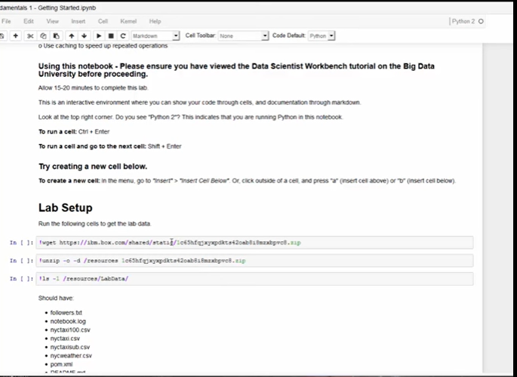

The first thing we do is set up the lab environment ready for the lab exercises.

We do this by running a series of cells to get the lab data the first step here is going to download the zip file with the data we will use from the internet.

So as always we highlight the cell press SHIFT and enter and there we see it bringing back the data down into our file system.

La première chose que nous faisons est de mettre en place l'environnement du laboratoire prêt pour les exercices de laboratoire.

Pour ce faire, nous faisons fonctionner une série de cellules pour obtenir les données de laboratoire ; la première étape consiste à télécharger le fichier zip contenant les données que nous utiliserons sur Internet.

Comme toujours, nous mettons la cellule en surbrillance, nous appuyons sur la touche SHIFT et nous entrons, et nous voyons alors les données revenir dans notre système de fichiers.

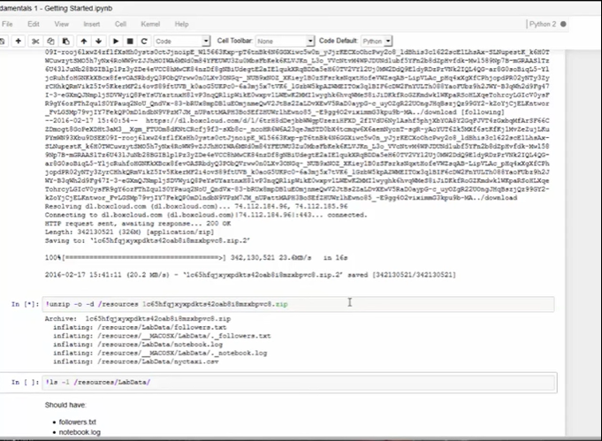

Ok now that's finished the next thing we're going to do is unzip that zip file into our /resources directory.

Again shift and enter.

And there we are doing the unzipping of the files.

You can tell it's still running by the asterisk there it is finished here as we have a one.

Here we have a 2 showing that this cell has finished running.

Ok, maintenant que c'est terminé, la prochaine chose à faire est de décompresser ce fichier zip dans notre répertoire /resources.

Encore une fois, déplacez-vous et entrez.

Et voilà, nous sommes en train de décompresser les fichiers.

Vous pouvez voir qu'il est toujours en cours d'exécution par l'astérisque là, il est terminé ici car nous en avons un.

Ici, nous avons un 2 indiquant que cette cellule a fini de fonctionner

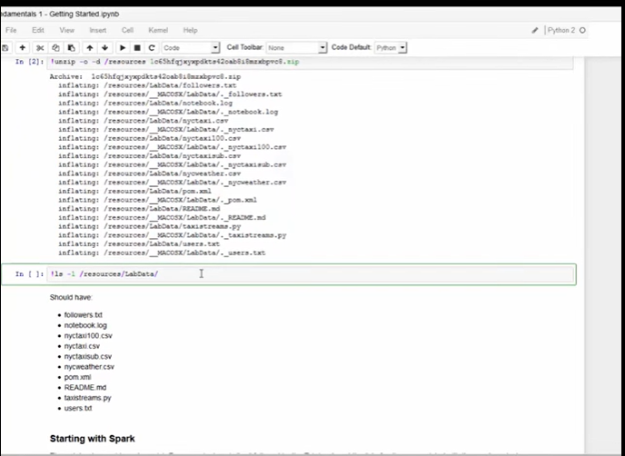

The next thing we do is ensure we have everything we need in our filesystem /resources/LabData directory by running the system command ls -l.

Again, shift and enter.

There we have the files in our file system.

There is what we should have and we have a match.

So everything is good we've set up the lab environment.

La prochaine chose que nous faisons est de nous assurer que nous avons tout ce dont nous avons besoin dans le répertoire /resources/LabData de notre système de fichiers en exécutant la commande système ls -l.

Encore une fois, déplacez et entrez.

Nous avons alors les fichiers dans notre système de fichiers.

Il y a ce que nous devrions avoir et nous avons une correspondance.

Donc tout est bon, nous avons mis en place l'environnement du laboratoire.

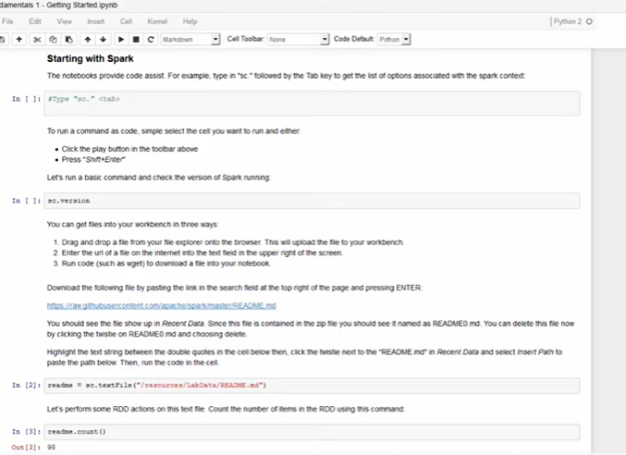

So now we'll start running Spark itself.

Alors maintenant, nous allons commencer à faire tourner Spark lui-même.

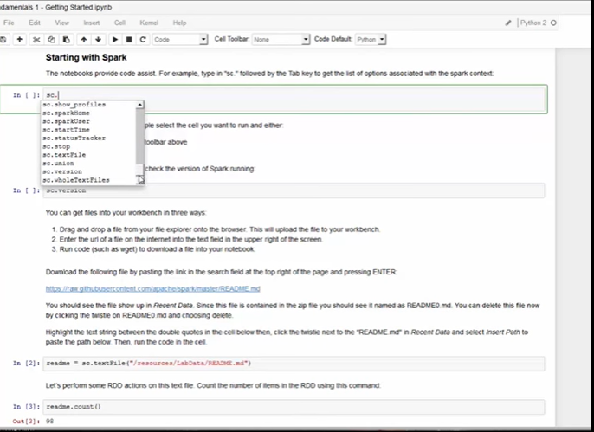

The notebooks provide a code assist.

You get this by typing in sc and a period sign followed by the TAB key to get a list of the options associated with a Spark context.

There you can see the list of options you get in the spark context.

Les carnets fournissent une aide au codage.

Vous l'obtenez en tapant sc et un point suivi de la touche TAB pour obtenir une liste des options associées à un contexte Spark.

Vous pouvez y voir la liste des options que vous obtenez dans le contexte Spark.

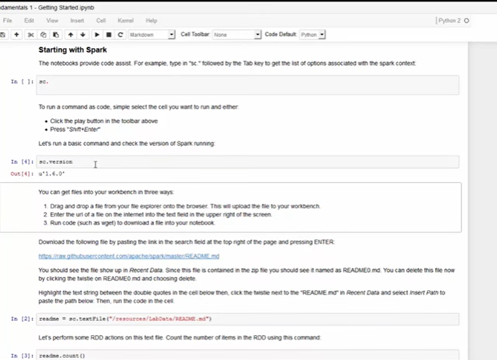

So next thing we're going to do is a simple basic command to get the version of Spark that we are running shift and enter.

There we can see we are on one point six.

La prochaine chose que nous allons faire est donc une simple commande de base pour obtenir la version de Spark que nous sommes en train de faire tourner et entrer.

Là, nous pouvons voir que nous sommes sur un point six.

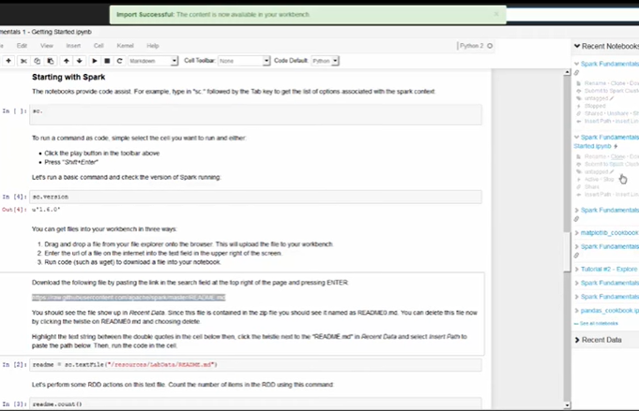

Three ways you can get files into your workbench :

* you can drag and drop files from file explorer into the browser here screen goes dark color and you'll see the file get uploaded
* you can enter the file URL in the text box at the top right
* or you can run code such as we did early on with the W get now we will be working with the readme file and this one we're going to do by copy and paste of the URL.

Trois façons d'introduire des fichiers dans votre table de travail :

* vous pouvez glisser et déposer des fichiers depuis l'explorateur de fichiers dans le navigateur : l'écran devient alors de couleur foncée et vous verrez le fichier être téléchargé
* vous pouvez saisir l'URL du fichier dans la zone de texte en haut à droite
* ou vous pouvez exécuter du code comme nous l'avons fait au début avec le W get ; maintenant nous allons travailler avec le fichier readme et celui-ci nous allons le faire par copier-coller de l'URL

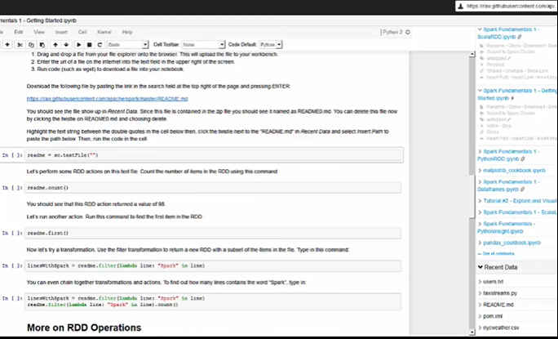

So here is the URL.

Highlight it copy it paste it here and enter there we can see we've done the import down here in the recent data you'll see the file.

Now I already had the file down here so because it's a duplicate you get a numeric value at the end.

I'll get rid of this in a few minutes but just to show you what happens, how it gets downloaded and if you have a duplicate.

Voici donc l'URL.

Surlignez le copier-coller ici et entrez là nous pouvons voir que nous avons fait l'importation ici dans les données récentes vous verrez le fichier.

J'avais déjà le fichier ici, donc comme c'est un double, vous obtenez une valeur numérique à la fin.

Je vais m'en débarrasser dans quelques minutes, mais juste pour vous montrer ce qui se passe, comment il est téléchargé et si vous en avez un double.

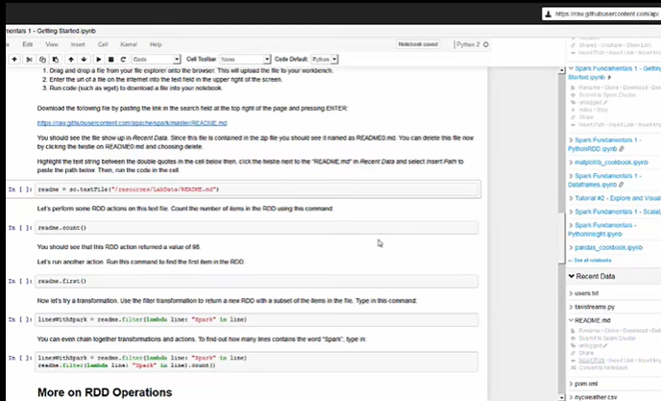

Now create an RDD from the readme file which we've just downloaded.

This will be created using the sc.textfile file.

I'm going do this by inserting the path of the file from the the recent data on the right into the current cell.

So here's the readme file the twisty

We go down a little bit.

We put the cursor where we want to insert the path.

Hit the insert path and the path is automatically put into the cell.

Now we need to shift and enter

So we have the RDD as we know the initial operation of the transformations actually happens we're just telling it we want to create a readme RDD.

Having created the RDD we will run an RDD action on it.

Créez maintenant un RDD à partir du fichier readme que nous venons de télécharger.

Celui-ci sera créé à l'aide du fichier sc.textfile.

Je vais le faire en insérant le chemin du fichier à partir des données récentes sur la droite dans la cellule actuelle.

Voici donc le fichier readme le twisty

Nous descendons un peu.

Nous plaçons le curseur à l'endroit où nous voulons insérer le chemin.

Appuyez sur le chemin d'insertion et le chemin est automatiquement placé dans la cellule.

Maintenant, nous devons déplacer et entrer

Nous avons donc le RDD car nous savons que l'opération initiale des transformations se produit réellement ; nous lui disons simplement que nous voulons créer un RDD readme.

Une fois le RDD créé, nous allons lancer une action RDD sur celui-ci.

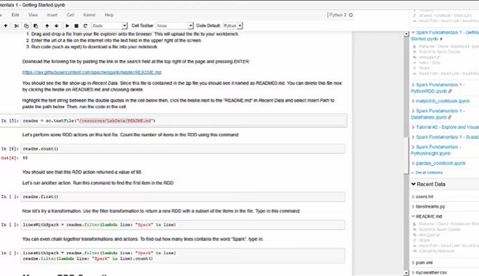

We are going to count the number of items in the RDD.

We're going to use the readme.count action which will do that count for us.

Nous allons compter le nombre d'articles dans le RDD.

Nous allons utiliser l'action readme.count qui fera ce comptage pour nous.

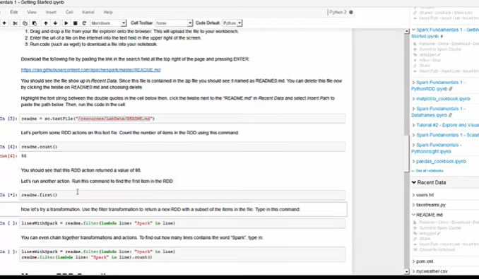

Highlight the cell, shift and enter,It's running as we can see the asterisk.

And there we see the output of 98 items left.

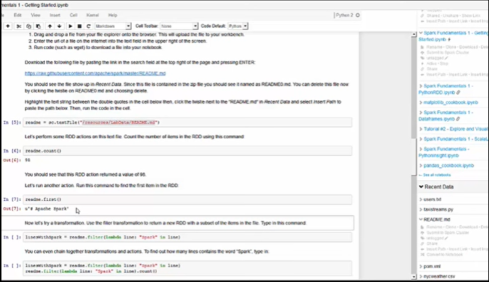

Now let's run another action on the RDD.

This time we'll find out what first line or first item is in the RDD.

We will do that by running the readme.first.

Highlight shift and enter and there we see the first line is the Apache Spark phrase.

Passons maintenant à une autre action sur le RDD.

Cette fois-ci, nous allons découvrir quelle est la première ligne ou le premier élément du RDD.

Nous le ferons en lançant le readme.first.

Surlignez shift et entrez et là nous voyons que la première ligne est la phrase Apache Spark.

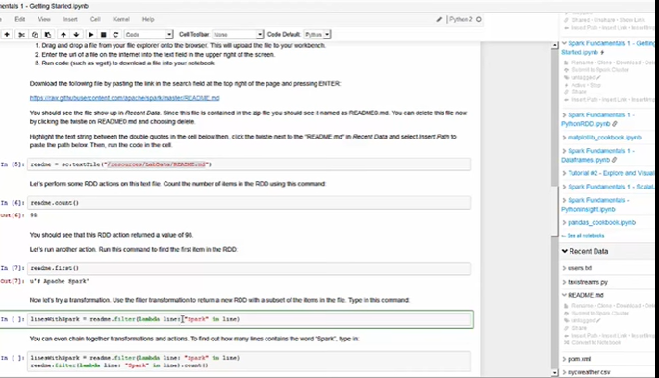

So now let's try a transformation the filter transformation to return a new RDD with a subset of the items in the original file.

In the cell below the new RDD is going to be called lineswithspark and there we have the filter to show us what the lines are.

So what we've done is filter out the lines that do not contain the words Spark.

Essayons donc maintenant une transformation : la transformation du filtre pour renvoyer un nouveau RDD avec un sous-ensemble des éléments du fichier original.

Dans la cellule en dessous du nouveau RDD va être appelé lineswithspark et là nous avons le filtre pour nous montrer ce que sont les lignes.

Nous avons donc filtré les lignes qui ne contiennent pas les mots Spark.

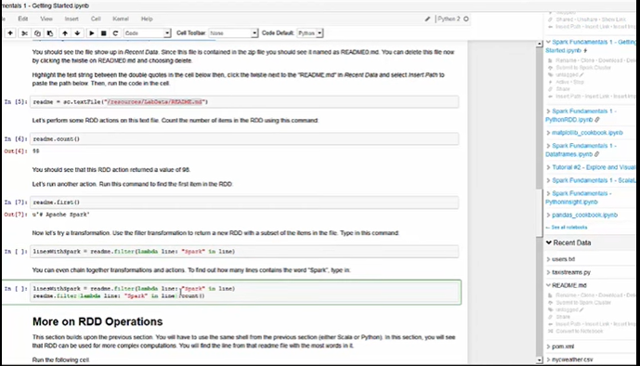

Now additionally we could chain together the transformations and the actions into a single cell to find out how many lines contain the words Spark using the previous filter and the count.

Then in one cell we will filter out and count the total number of lines, shift and enter and there we see we have 18 lines in the file that contain the words Spark.

Maintenant, nous pourrions également enchaîner les transformations et les actions dans une seule cellule pour savoir combien de lignes contiennent les mots Spark en utilisant le filtre précédent et le comptage.

Ensuite, dans une cellule, nous filtrerons et compterons le nombre total de lignes, nous décalerons et nous entrerons et nous verrons que nous avons 18 lignes dans le fichier qui contient les mots Spark.

### Getting Started with Spark - Part 2

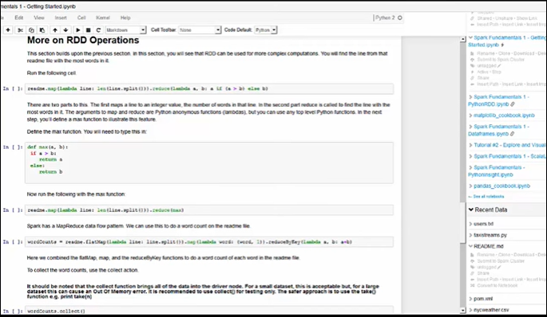

Now we are going to focus more on some additional RDD operations.

In particular we're going to look at the map and the reduce operations.

Nous allons maintenant nous concentrer davantage sur quelques opérations de RDD supplémentaires.

Nous allons en particulier examiner la carte et les opérations de réduction.

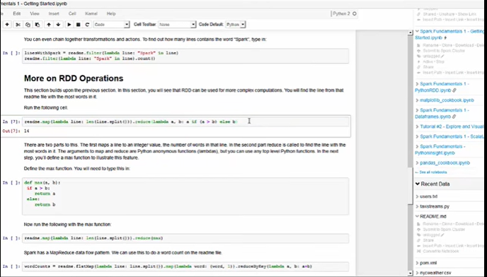

In this case we're going to take the readme file and have it split the lines on the spaces, in order to find the size of that line.

Essentially we're doing the map operation to get it to split and then the size.

The second part is to reduce the map output to find the line with the most words in it.

Let's run the cell and see what the answer is.

And there we see that line 14 has the most words in it.

Dans ce cas, nous allons prendre le fichier "readme" et lui faire diviser les lignes sur les espaces, afin de trouver la taille de cette ligne.

En gros, nous faisons l'opération de la carte pour qu'elle soit divisée et ensuite la taille.

La deuxième partie consiste à réduire la sortie de la carte pour trouver la ligne qui contient le plus de mots.

Lançons la cellule et voyons quelle est la réponse.

Et là, nous voyons que la ligne 14 contient le plus grand nombre de mots.

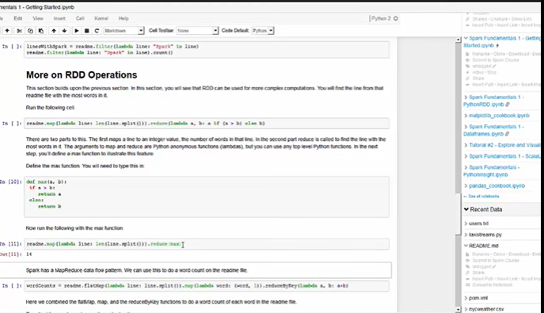

Now we will use an alternative method to find the same answer

In this case we are defining the max function by comparing the max of a and b.

If a is greater than b, we're going to return a otherwise we're going to return b.

Now we have defined that max function, we're going to use it in the map and reduce to find the line with the most words in it.

The mapping parts stays the same.

We're still splitting up and then counting the number of words and then we invoke the reduce by passing in the max function and in this case again it is the same number which is expected.

So, here we are, splitting and using the max function.

And we have the same result.

Nous allons maintenant utiliser une autre méthode pour trouver la même réponse

Dans ce cas, nous définissons la fonction max en comparant le max de a et de b.

Si a est supérieur à b, nous allons retourner a, sinon nous allons retourner b.

Maintenant que nous avons défini cette fonction max, nous allons l'utiliser dans la carte et la réduire pour trouver la ligne qui contient le plus de mots.

Les parties de la carte restent les mêmes.

Nous continuons à diviser et à compter le nombre de mots, puis nous invoquons la réduction en passant dans la fonction max et, dans ce cas également, c'est le même nombre qui est attendu.

Nous voilà donc en train de diviser et d'utiliser la fonction max.

Et nous avons le même résultat.

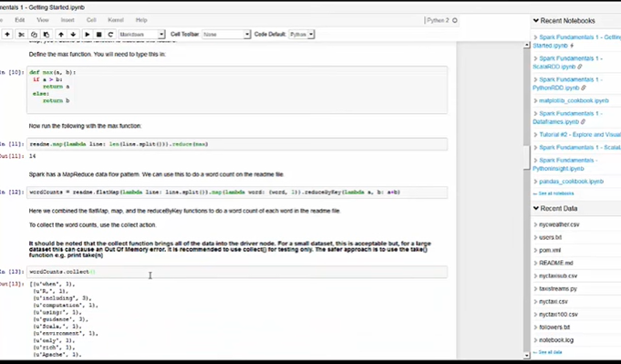

Spark also supports MapReduce as a data flow pattern, so not just the the map and reduce we just saw, but the map and reduce data flow which will used to do a word count.

Now this is something we've all been familiar with.

So in MapReduce we actually have to code quite a few statements in order to get the word count of a file.

In Spark it is actually a simple chain of operations.

First thing we have do is split the line up individually by the words and then we will map the word to the value of one.

So essentially know every word and get value one and then finally we reduced by that key which is the word and we add all the values together to get we the number of occurrences of a particular word.

To do a word count, we're going do the flatMap first.

FlatMap, what it does is it essentially breaks up the individual lines into words and then from the individual words we do a map operation to get it to a value 1 and finally we add up all those values to get the number of occurrences and we run the collect() action again to see the results.

So, here we are, let's run that.

Now we use the collect to see what the result is.

And there we can see all the lines that match the action.

So we have the total number of occurrences of each individual word.

Spark supporte également MapReduce en tant que modèle de flux de données, donc pas seulement la carte et la réduction que nous venons de voir, mais la carte et la réduction du flux de données qui sera utilisé pour faire un comptage de mots.

C'est quelque chose que nous connaissons tous.

Dans MapReduce, nous devons donc coder un certain nombre de déclarations pour obtenir le nombre de mots d'un fichier.

Dans Spark, il s'agit en fait d'une simple chaîne d'opérations.

La première chose que nous devons faire est de diviser la ligne individuellement par les mots et ensuite nous allons faire correspondre le mot à la valeur d'un.

Nous connaissons donc essentiellement chaque mot et nous obtenons la valeur un, puis nous réduisons finalement la clé qui est le mot et nous additionnons toutes les valeurs pour obtenir le nombre d'occurrences d'un mot particulier.

Pour compter les mots, nous allons d'abord faire le flatMap.

FlatMap, ce qu'il fait, c'est qu'il décompose essentiellement les lignes individuelles en mots, puis à partir des mots individuels, nous effectuons une opération de cartographie pour obtenir une valeur de 1 et enfin nous additionnons toutes ces valeurs pour obtenir le nombre d'occurrences et nous relançons l'action collect() pour voir les résultats.

Voilà, c'est fait, lançons l'opération.

Maintenant, nous utilisons l'action collect pour voir le résultat.

Et là, nous pouvons voir toutes les lignes qui correspondent à l'action.

Nous avons donc le nombre total d'occurrences de chaque mot individuel.

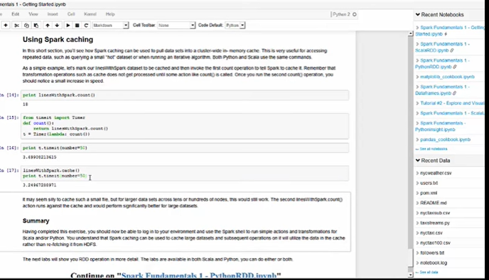

Before we get onto Spark caching here is a little exercise for you to do yourself.

So for this last section, we're going to talk briefly about Spark caching.

Spark caching is useful to access repeated data much quicker.

Both Python and Scala use the same commands.

So we can input the following commands in any of these two shells.

In this simple example we're going to use our linesWithSpark RDD, and cache it

Then we will invoke the first count operation and use the first count operation to cache it

Now remember a transformation action such as cache does not get processed until some action such as the count has been called.

When we run the count() again for the second time we should notice it being a little bit faster but again we're working with a small small small dataset so we may not see much difference

The first count() is invoked there we have the 18.

Now let's run the count and have it cache the data.

There is the time without caching

Now with caching.

Notice that it is a little bit faster but remember we have very little data.

This concludes this lab exercise 1.

You can continue now by looking at either Python or Scala or both of them.

Avant d'aborder la mise en cache de Spark, voici un petit exercice que vous pouvez faire vous-même.

Pour cette dernière section, nous allons donc parler brièvement de la mise en cache de Spark.

La mise en cache Spark est utile pour accéder beaucoup plus rapidement à des données répétées.

Python et Scala utilisent tous deux les mêmes commandes.

Nous pouvons donc entrer les commandes suivantes dans n'importe lequel de ces deux shells.

Dans cet exemple simple, nous allons utiliser nos lignesWithSpark RDD, et le mettre en cache

Ensuite, nous invoquerons la première opération de comptage et utiliserons la première opération de comptage pour la mettre en cache

Maintenant, rappelez-vous qu'une action de transformation telle que le cache n'est pas traitée tant qu'une action telle que le comptage n'a pas été appelée.

Lorsque nous exécutons le count() à nouveau pour la deuxième fois, nous devrions remarquer qu'il est un peu plus rapide, mais là encore, nous travaillons avec un petit ensemble de données, donc nous ne verrons peut-être pas beaucoup de différence

Le premier count () est invoqué ; là, nous avons le 18.

Maintenant, lançons le comptage et faisons en sorte qu'il mette les données en cache.

Il y a le temps sans mise en cache

Maintenant avec la mise en cache.

Remarquez que c'est un peu plus rapide mais souvenez-vous que nous avons très peu de données.

Ceci conclut cet exercice de laboratoire 1.

Vous pouvez continuer maintenant en regardant soit Python, soit Scala, soit les deux.

### Module 2: Resilient Distributed Dataset and DataFrames

### Learning Objectives

**In this lesson you will learn about:**

* Describe Spark’s primary data abstraction
* Understand how to create parallelized collections and external datasets
* Work with Resilient Distributed Dataset (RDD) operations and DataFrames
* Utilize shared variables and key-value pairs

Dans cette leçon, vous en apprendrez plus sur :

* Décrire l'abstraction de données primaires de Spark
* Comprendre comment créer des collections parallélisées et des ensembles de données externes
* Travailler avec les opérations de Resilient Distributed Dataset (RDD) et les DataFrames
* Utiliser des variables partagées et des paires de valeurs clés

### Resilient Distributed Dataset - Part 1

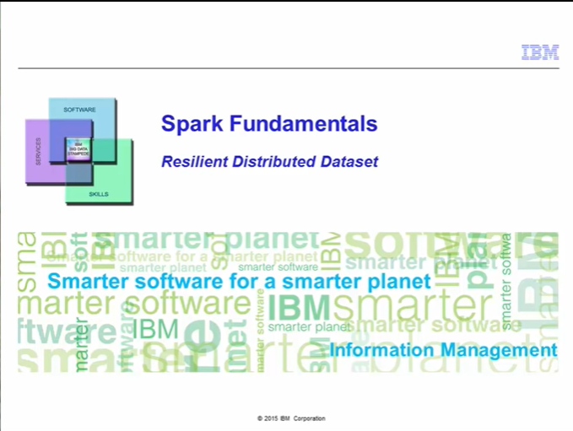

Hi.

Welcome to the Spark Fundamentals course.

This lesson will cover Resilient Distributed Dataset.

Salut.

Bienvenue au cours "Fondements de l'étincelle".

Cette leçon portera sur l'ensemble de données distribuées résilientes.

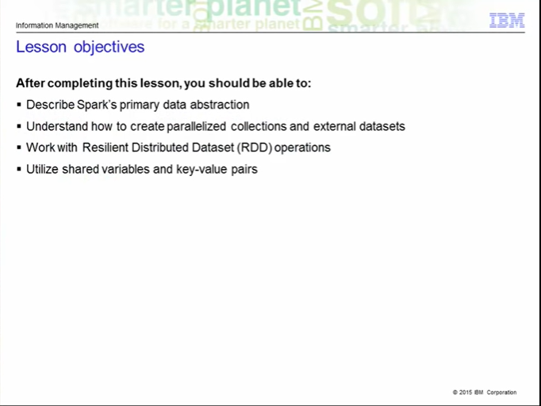

After completing this lesson, you should be able to understand and describe Spark's primary data abstraction, the RDD.

You should know how to create parallelized collections from internal and external datasets.

You should be able to use RDD opeartions such as Transformations and Actions.

Finally, I will also show you how to take advantage of Spark's shared variables and key-value pairs.

Après avoir terminé cette leçon, vous devriez être en mesure de comprendre et de décrire l'abstraction de données primaires de Spark, le RDD.

Vous devriez savoir comment créer des collections parallélisées à partir d'ensembles de données internes et externes.

Vous devriez être capable d'utiliser des opérations RDD telles que Transformations et Actions.

Enfin, je vous montrerai également comment tirer parti des variables partagées et des paires de valeurs clés de Spark.

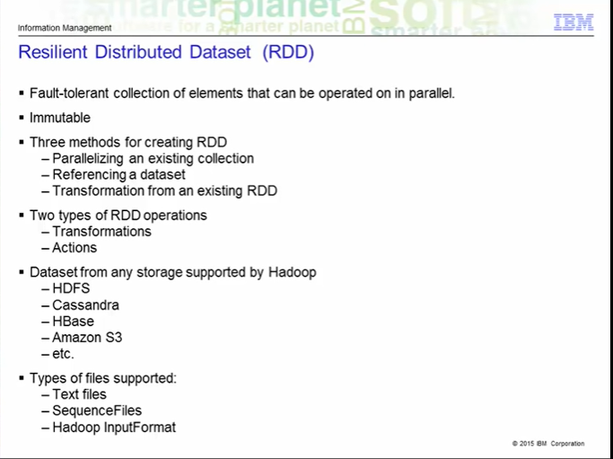

Resilient Distributed Dataset (RDD) is Spark's primary abstraction.

RDD is a fault tolerant collection of elements that can be parallelized.

In other words, they can be made to be operated on in parallel.

They are also immutable.

These are the fundamental primary units of data in Spark.

When RDDs are created, a direct acyclic graph (DAG) is created.

This type of operation is called transformations.

Transformations makes updates to that graph, but nothing actually happens until some action is called.

Actions are another type of operations.

We'll talk more about this shortly.

The notion here is that the graphs can be replayed on nodes that need to get back to the state it was before it went offline - thus providing fault tolerance.

The elements of the RDD can be operated on in parallel across the cluster.

Remember, transformations return a pointer to the RDD created and actions return values that comes from the action.

There are three methods for creating a RDD.

You can parallelize an existing collection.

This means that the data already resides within Spark and can now be operated on in parallel.

As an example, if you have an array of data, you can create a RDD out of it by calling the parallelized method.

This method returns a pointer to the RDD.

So this new distributed dataset can now be operated upon in parallel throughout the cluster.

The second method to create a RDD, is to reference a dataset.

This dataset can come from any storage source supported by Hadoop such as HDFS, Cassandra, HBase, Amazon S3, etc.

The third method to create a RDD is from transforming an existing RDD to create a new RDD.

In other words, let's say you have the array of data that you parallelized earlier.

Now you want to filter out strings that are shorter than 20 characters.

A new RDD is created using the filter method.

A final point on this slide.

Spark supports text files, SequenceFiles and any other Hadoop InputFormat.

Resilient Distributed Dataset (RDD) est la principale abstraction de Spark.

La RDD est un ensemble d'éléments tolérant aux fautes et pouvant être parallélisés.

En d'autres termes, ils peuvent être conçus pour être exploités en parallèle.

Ils sont également immuables.

Ce sont les unités primaires fondamentales des données dans Spark.

Lorsque les RDD sont créés, un graphique acyclique direct (DAG) est créé.

Ce type d'opération est appelé transformations.

Les transformations apportent des mises à jour à ce graphe, mais rien ne se passe réellement tant qu'une action n'est pas appelée.

Les actions sont un autre type d'opérations.

Nous en parlerons plus en détail dans un instant.

L'idée ici est que les graphes peuvent être rejoués sur des nœuds qui ont besoin de revenir à l'état où ils se trouvaient avant d'être mis hors ligne - ce qui assure une tolérance de panne.

Les éléments de la RDD peuvent être exploités en parallèle sur l'ensemble du cluster.

N'oubliez pas que les transformations renvoient un pointeur vers le RDD créé et que les actions renvoient des valeurs qui proviennent de l'action.

Il existe trois méthodes pour créer un RDD.

Vous pouvez mettre en parallèle une collection existante.

Cela signifie que les données résident déjà dans Spark et peuvent maintenant être exploitées en parallèle.

Par exemple, si vous disposez d'un ensemble de données, vous pouvez créer un RDD à partir de celui-ci en appelant la méthode parallélisée.

Cette méthode renvoie un pointeur vers le RDD.

Ainsi, ce nouvel ensemble de données distribué peut maintenant être exploité en parallèle dans tout le cluster.

La deuxième méthode pour créer un RDD consiste à référencer un ensemble de données.

Cet ensemble de données peut provenir de n'importe quelle source de stockage supportée par Hadoop comme HDFS, Cassandra, HBase, Amazon S3, etc.

La troisième méthode pour créer un RDD consiste à transformer un RDD existant pour créer un nouveau RDD.

En d'autres termes, disons que vous avez l'ensemble des données que vous avez parallélisées précédemment.

Vous voulez maintenant filtrer les chaînes de caractères qui ont moins de 20 caractères.

Un nouveau RDD est créé en utilisant la méthode de filtrage.

Un dernier point sur cette diapositive.

Spark prend en charge les fichiers texte, les SequenceFiles et tout autre InputFormat Hadoop.

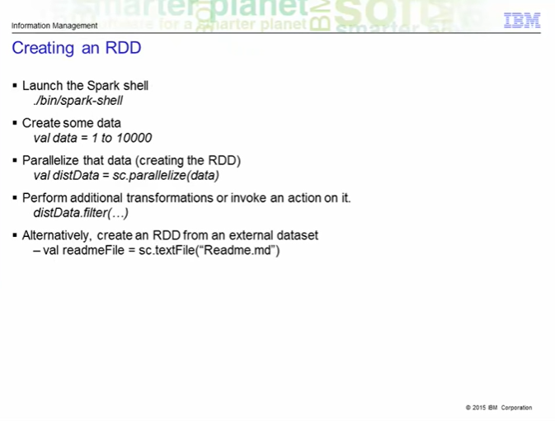

Here is a quick example of how to create an RDD from an existing collection of data.

In the examples throughout the course, unless otherwise indicated, we're going to be using Scala to show how Spark works.

In the lab exercises, you will get to work with Python and Java as well.

So the first thing is to launch the Spark shell.

This command is located under the $SPARK_HOME/bin directory.

In the lab environment, SPARK_HOME is the path to where Spark was installed.

Once the shell is up, create some data with values from 1 to 10,000.

Then, create an RDD from that data using the parallelize method from the SparkContext, shown as sc on the slide.

This means that the data can now be operated on in parallel.

We will cover more on the SparkContext, the sc object that is invoking the parallelized function, in our programming lesson, so for now, just know that when you initialize a shell, the SparkContext, sc, is initialized for you to use.

The parallelize method returns a pointer to the RDD.

Remember, transformations operations such as parallelize, only returns a pointer to the RDD.

It actually won't create that RDD until some action is invoked on it.

With this new RDD, you can perform additional transformations or actions on it such as the filter transformation.

Another way to create a RDD is from an external dataset.

In the example here, we are creating a RDD from a text file using the textFile method of the SparkContext object.

You will see plenty more examples of how to create RDD throughout this course.

Voici un exemple rapide de la manière de créer un DDR à partir d'une collection de données existante.

Dans les exemples présentés tout au long du cours, sauf indication contraire, nous allons utiliser Scala pour montrer comment fonctionne Spark.

Dans les exercices de laboratoire, vous vous familiariserez également avec Python et Java.

La première chose à faire est donc de lancer le shell Spark.

Cette commande se trouve sous le répertoire $SPARK_HOME/bin.

Dans l'environnement du laboratoire, SPARK_HOME est le chemin d'accès à l'endroit où Spark a été installé.

Une fois le shell lancé, créez des données avec des valeurs de 1 à 10 000.

Ensuite, créez un RDD à partir de ces données en utilisant la méthode de parallélisation du SparkContext, indiquée par sc sur la diapositive.

Cela signifie que les données peuvent maintenant être exploitées en parallèle.

Nous reviendrons sur le SparkContext, l'objet sc qui invoque la fonction parallélisée, dans notre leçon de programmation, donc pour l'instant, sachez que lorsque vous initialisez un shell, le SparkContext, sc, est initialisé pour que vous puissiez l'utiliser.

La méthode de parallélisation renvoie un pointeur vers le RDD.

Rappelez-vous, les opérations de transformation telles que parallelize, ne renvoient qu'un pointeur vers le RDD.

En fait, il ne créera pas ce RDD avant qu'une action ne soit invoquée sur celui-ci.

Avec ce nouveau RDD, vous pouvez effectuer des transformations ou des actions supplémentaires sur celui-ci, comme la transformation du filtre.

Une autre façon de créer un RDD est de le faire à partir d'un ensemble de données externes.

Dans l'exemple ici, nous créons un RDD à partir d'un fichier texte en utilisant la méthode textFile de l'objet SparkContext.

Vous verrez de nombreux autres exemples de création de RDD tout au long de ce cours.

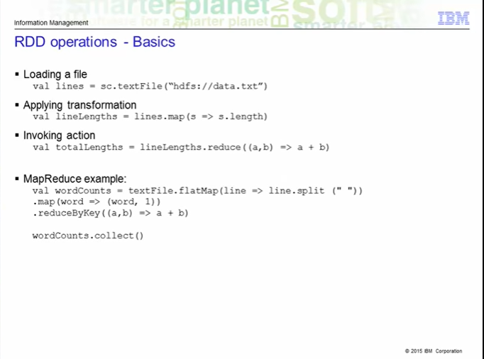

Here we go over some basic operations.

You have seen how to load a file from an external dataset.

This time, however, we are loading a file from the hdfs.

Loading the file creates a RDD, which is only a pointer to the file.

The dataset is not loaded into memory yet.

Nothing will happen until some action is called.

The transformation basically updates the direct acyclic graph (DAG).

So the transformation here is saying map each line s, to the length of that line.

Then, the action operation is reducing it to get the total length of all the lines.

When the action is called, Spark goes through the DAG and applies all the transformation up until that point, followed by the action and then a value is returned back to the caller.

A common example is a MapReduce word count.

You first split up the file by words and then map each word into a key value pair with the word as the key, and the value of 1.

Then you reduce by the key, which adds up all the value of the same key, effectively, counting the number of occurrences of that key.

Finally, you call the collect() function, which is an action, to have it print out all the words and its occurrences.

Again, you will get to work with this in the lab exercises.

Voici quelques opérations de base.

Vous avez vu comment charger un fichier à partir d'un ensemble de données externes.

Cette fois, cependant, nous chargeons un fichier à partir du hdfs.

Le chargement du fichier crée un RDD, qui n'est qu'un pointeur vers le fichier.

L'ensemble de données n'est pas encore chargé en mémoire.

Rien ne se passera tant qu'une action n'aura pas été appelée.

La transformation met essentiellement à jour le graphique acyclique direct (DAG).

La transformation consiste donc ici à faire correspondre chaque ligne s, à la longueur de cette ligne.

Ensuite, l'opération d'action consiste à la réduire pour obtenir la longueur totale de toutes les lignes.

Lorsque l'action est appelée, Spark passe par le DAG et applique toute la transformation jusqu'à ce point, puis l'action et enfin une valeur est renvoyée à l'appelant.

Un exemple courant est le compte de mots MapReduce.

Vous commencez par diviser le fichier par mots et ensuite vous mappez chaque mot en une paire de valeurs de clé avec le mot comme clé et la valeur 1.

Ensuite, vous réduisez par la clé, qui additionne toutes les valeurs de la même clé, en comptant effectivement le nombre d'occurrences de cette clé.

Enfin, vous appelez la fonction collect(), qui est une action, pour lui faire imprimer tous les mots et leurs occurrences.

Encore une fois, vous vous mettrez au travail avec cette fonction dans les exercices de laboratoire.

### Resilient Distributed Dataset - Part 2

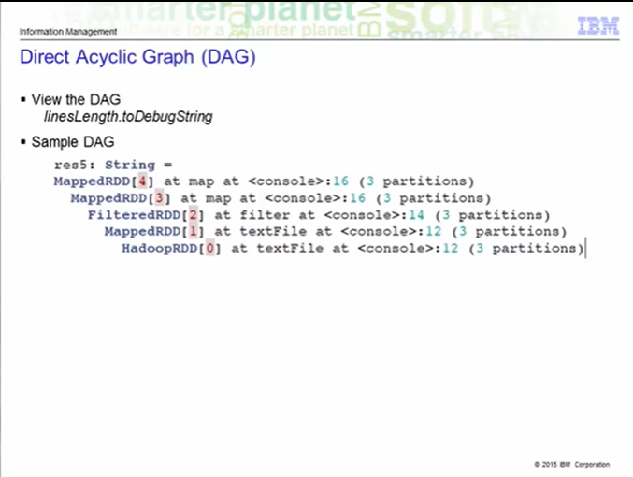

You heard me mention direct acyclic graph several times now.

On this slide, you will see how to view the DAG of any particular RDD.

A DAG is essentially a graph of the business logic and does not get executed until an action is called -- often called lazy evaluation.

To view the DAG of a RDD after a series of transformation, use the toDebugString method as you see here on the slide.

It will display the series of transformation that Spark will go through once an action is called.

You read it from the bottom up.

In the sample DAG shown on the slide, you can see that it starts as a textFile and goes through a series of transformation such as map and filter, followed by more map operations.

Remember, that it is this behavior that allows for fault tolerance.

If a node goes offline and comes back on, all it has to do is just grab a copy of this from a neighboring node and rebuild the graph back to where it was before it went offline.

Vous m'avez entendu parler du graphique acyclique direct à plusieurs reprises maintenant.

Sur cette diapositive, vous verrez comment visualiser le GAD de n'importe quel RDD particulier.

Un DAG est essentiellement un graphique de la logique d'entreprise et n'est pas exécuté avant qu'une action soit appelée - souvent appelée évaluation paresseuse.

Pour visualiser le DAG d'un RDD après une série de transformations, utilisez la méthode toDebugString comme vous le voyez ici sur la diapositive.

Elle affichera la série de transformations que Spark subira une fois qu'une action sera appelée.

Vous le lisez de bas en haut.

Dans l'exemple de DAG montré sur la diapositive, vous pouvez voir qu'il commence comme un fichier texte et passe par une série de transformations telles que carte et filtre, suivies d'autres opérations sur la carte.

N'oubliez pas que c'est ce comportement qui permet la tolérance aux pannes.

Si un nœud se déconnecte et se reconnecte, tout ce qu'il a à faire, c'est de prendre une copie de ce fichier à un nœud voisin et de reconstruire le graphique à l'endroit où il se trouvait avant de se déconnecter.

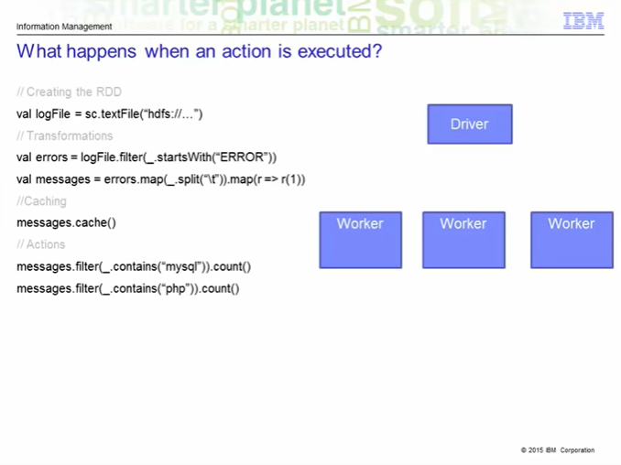

In the next several slides, you will see at a high level what happens when an action is executed.

Let's look at the code first.

The goal here is to analyze some log files.

The first line you load the log from the hadoop file system.

The next two lines you filter out the messages within the log errors.

Before you invoke some action on it, you tell it to cache the filtered dataset - it doesn't actually cache it yet as nothing has been done up until this point.

Then you do more filters to get specific error messages relating to mysql and php followed by the count action to find out how many errors were related to each of those filters.

Dans les prochaines diapositives, vous verrez à un niveau élevé ce qui se passe lorsqu'une action est exécutée.

Examinons d'abord le code.

Le but ici est d'analyser quelques fichiers journaux.

Sur la première ligne, vous chargez le journal du système de fichiers hadoop.

Les deux lignes suivantes, vous filtrez les messages à l'intérieur des erreurs du journal.

Avant d'y donner suite, vous lui dites de mettre en cache l'ensemble des données filtrées - en fait, il ne le fait pas encore car rien n'a été fait jusqu'à présent.

Ensuite, vous effectuez d'autres filtres pour obtenir des messages d'erreur spécifiques relatifs à mysql et php, suivis de l'action de comptage pour savoir combien d'erreurs étaient liées à chacun de ces filtres.

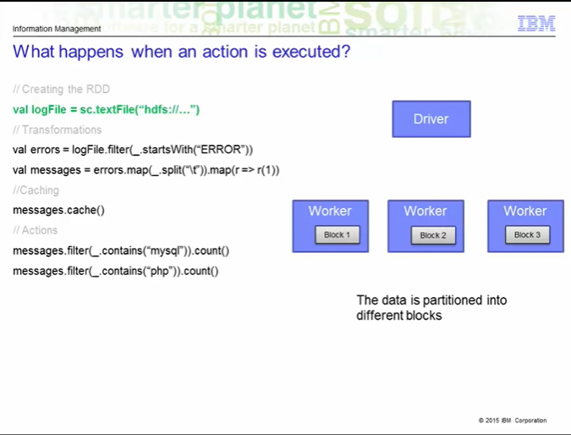

Now let's walk through each of the steps.

The first thing that happens when you load in the text file is the data is partitioned into different blocks across the cluster.

Passons maintenant à chacune des étapes.

La première chose qui se produit lorsque vous chargez le fichier texte est que les données sont réparties en différents blocs dans le cluster.

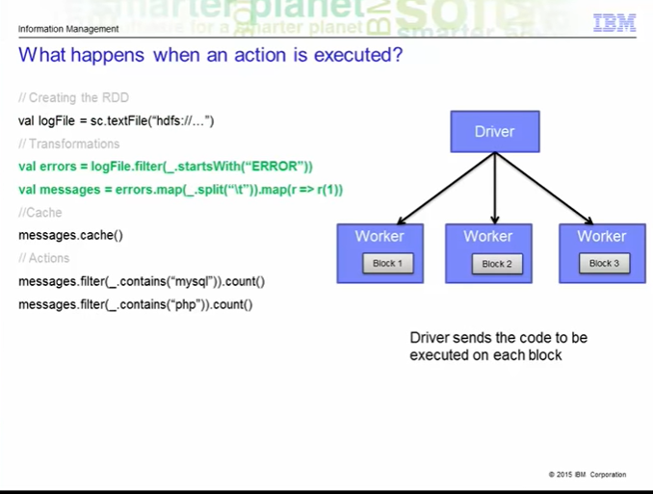

Then the driver sends the code to be executed on each block.

In the example, it would be the various transformations and actions that will be sent out to the workers.

Actually, it is the executor on each workers that is going to be performing the work on each block.

You will see a bit more on executors in a later lesson.

Ensuite, le conducteur envoie le code à exécuter sur chaque bloc.

Dans l'exemple, ce sont les différentes transformations et actions qui seront envoyées aux travailleurs.

En fait, c'est l'exécuteur sur chaque travailleur qui va effectuer le travail sur chaque bloc.

Vous en saurez un peu plus sur les exécuteurs dans une leçon ultérieure.

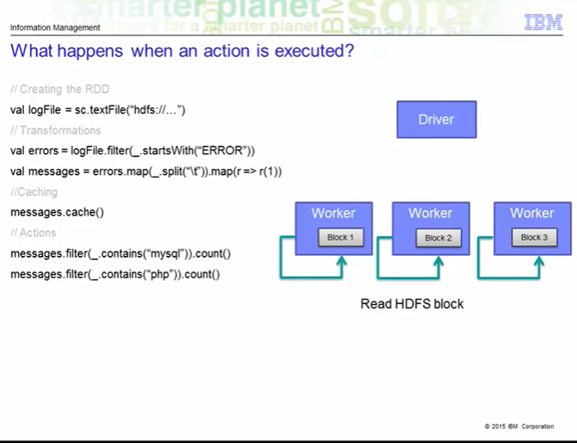

Then the executors read the HDFS blocks to prepare the data for the operations in parallel.

Ensuite, les exécuteurs lisent les blocs HDFS afin de préparer les données pour les opérations en parallèle.

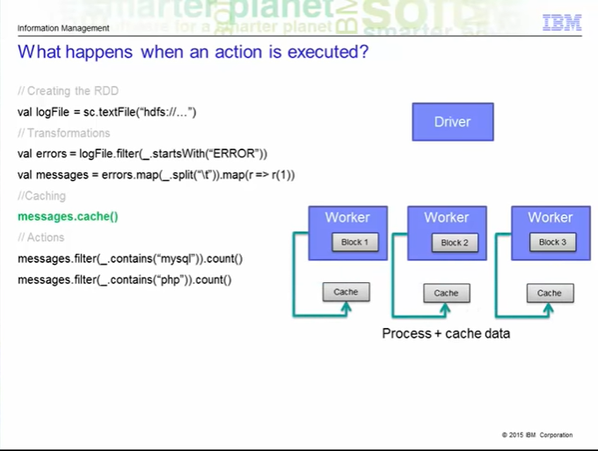

After a series of transformations, you want to cache the results up until that point into memory.

A cache is created.

Après une série de transformations, vous souhaitez mettre en mémoire les résultats obtenus jusqu'à ce moment.

Un cache est créé.

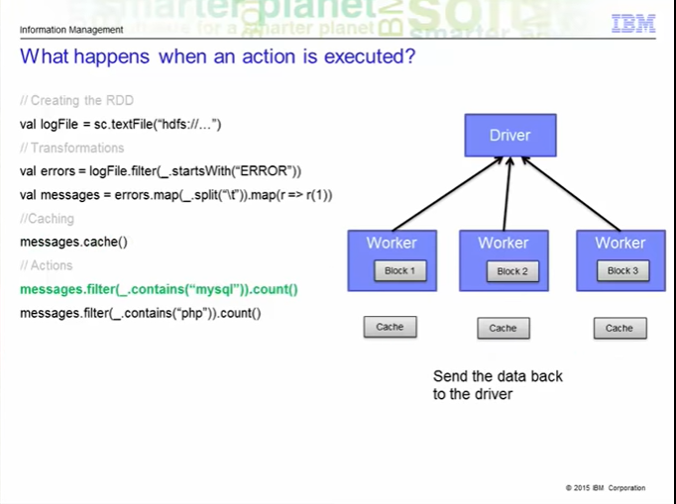

After the first action completes, the results are sent back to the driver.

In this case, we're looking for messages that relate to mysql.

This is then returned back to the driver.

Une fois la première action terminée, les résultats sont renvoyés au conducteur.

Dans ce cas, nous recherchons des messages qui se rapportent à mysql.

Ces messages sont ensuite renvoyés au conducteur.

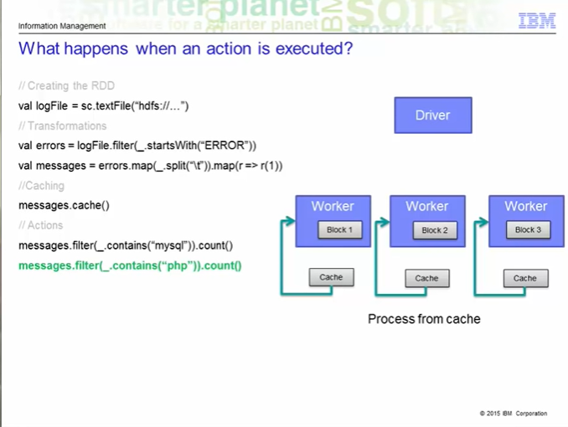

To process the second action, Spark will use the data on the cache -- it doesn't need to go to the HDFS data again.

It just reads it from the cache and processes the data from there.

Pour traiter la deuxième action, Spark utilisera les données du cache - il n'est pas nécessaire de passer à nouveau par les données du HDFS.

Il se contente de les lire dans la mémoire cache et de traiter les données à partir de là.

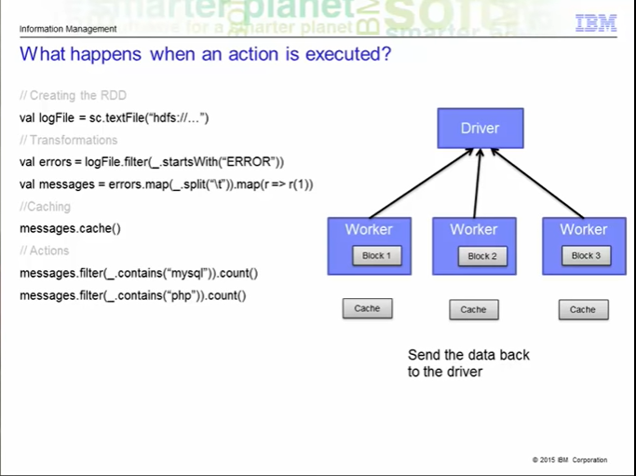

Finally the results go back to the driver and we have completed a full cycle.

Enfin, les résultats reviennent au conducteur et nous avons terminé un cycle complet.

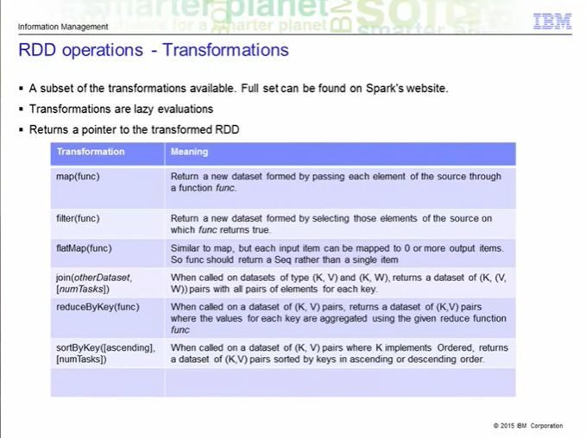

So a quick recap.

This is a subset of some of the transformations available.

The full list of them can be found on Spark's website.

Remember that Transformations are essentially lazy evaluations.

Nothing is executed until an action is called.

Each transformation function basically updates the graph and when an action is called, the graph is executed.

Transformation returns a pointer to the new RDD.

I'm not going to read through this as you can do so yourself.

I'll just point out some things I think are important.

Donc, un bref rappel.

Voici un sous-ensemble de certaines des transformations disponibles.

La liste complète de celles-ci se trouve sur le site web de Spark.

N'oubliez pas que les transformations sont essentiellement des évaluations paresseuses.

Rien n'est exécuté tant qu'une action n'est pas appelée.

Chaque fonction de transformation met essentiellement à jour le graphe et lorsqu'une action est appelée, le graphe est exécuté.

La transformation renvoie un pointeur vers le nouveau RDD.

Je ne vais pas lire tout cela, car vous pouvez le faire vous-même.

Je vais juste souligner certaines choses qui me semblent importantes.

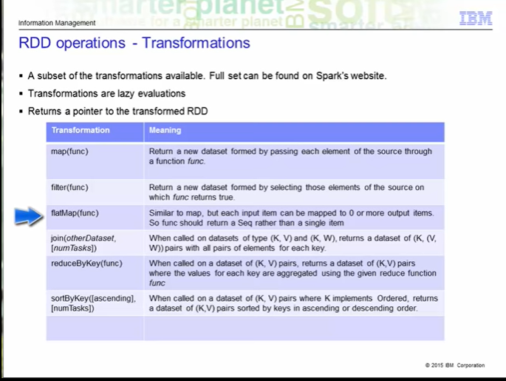

The flatMap function is similar to map, but each input can be mapped to 0 or more output items.

What this means is that the returned pointer of the func method, should return a sequence of objects, rather than a single item.

It would mean that the flatMap would flatten a list of lists for the operations that follows.

Basically this would be used for MapReduce operations where you might have a text file and each time a line is read in, you split that line up by spaces to get individual keywords.

Each of those lines ultimately is flatten so that you can perform the map operation on it to map each keyword to the value of one.

La fonction flatMap est similaire à la carte, mais chaque entrée peut être associée à 0 ou plusieurs éléments de sortie.

Cela signifie que le pointeur retourné de la méthode func doit renvoyer une séquence d'objets, plutôt qu'un seul élément.

Cela signifierait que la fonction flatMap aplatirait une liste de listes pour les opérations qui suivent.

En gros, cela serait utilisé pour les opérations MapReduce où vous pourriez avoir un fichier texte et où chaque fois qu'une ligne est lue, vous divisez cette ligne par des espaces pour obtenir des mots-clés individuels.

Chacune de ces lignes est finalement aplatie pour que vous puissiez y effectuer l'opération de cartographie afin de faire correspondre chaque mot-clé à la valeur de 1.

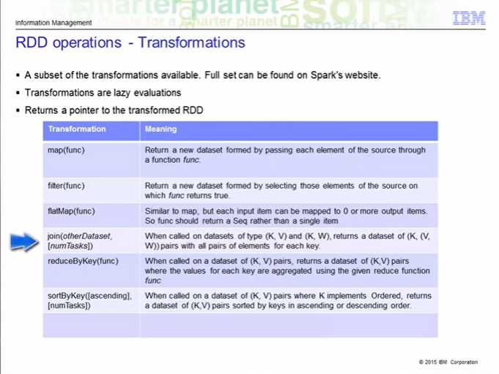

The join function combines two sets of key value pairs and return a set of keys to a pair of values from the two initial set.

For example, you have a K,V pair and a K,W pair.

When you join them together, you will get a K, (V,W) set.

La fonction de jointure combine deux ensembles de paires de valeurs de clés et renvoie un ensemble de clés à une paire de valeurs des deux ensembles initiaux.

Par exemple, vous avez une paire K,V et une paire K,W.

Lorsque vous les joignez, vous obtenez un ensemble K, (V,W).

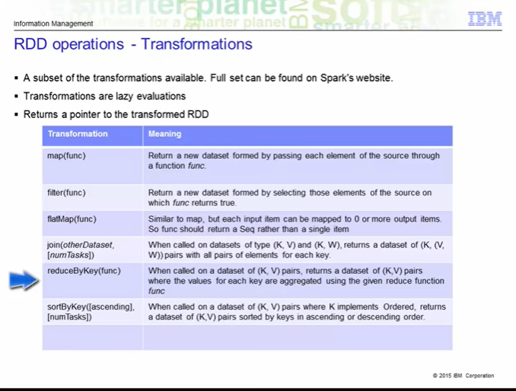

The reduceByKey function aggregates on each key by using the given reduce function.

This is something you would use in a WordCount to sum up the values for each word to count its occurrences.

La fonction reduceByKey permet de faire des agrégats sur chaque clé en utilisant la fonction de réduction donnée.

C'est une fonction que vous utiliseriez dans un WordCount pour additionner les valeurs de chaque mot afin de compter ses occurrences.

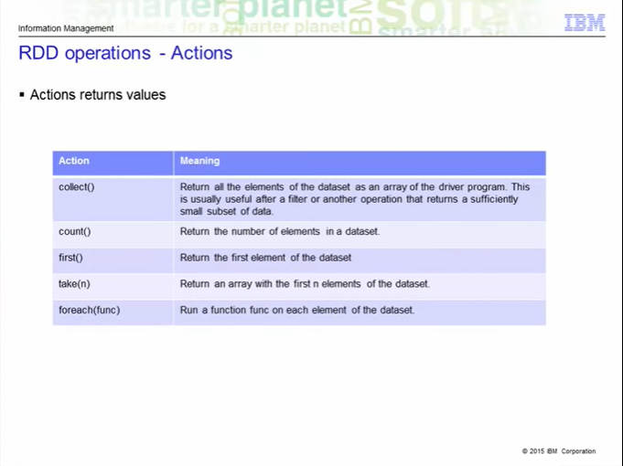

Action returns values.

Again, you can find more information on Spark's website.

This is just a subset.

L'action renvoie des valeurs.

Là encore, vous pouvez trouver plus d'informations sur le site web de Spark.

Ceci n'est qu'un sous-ensemble.

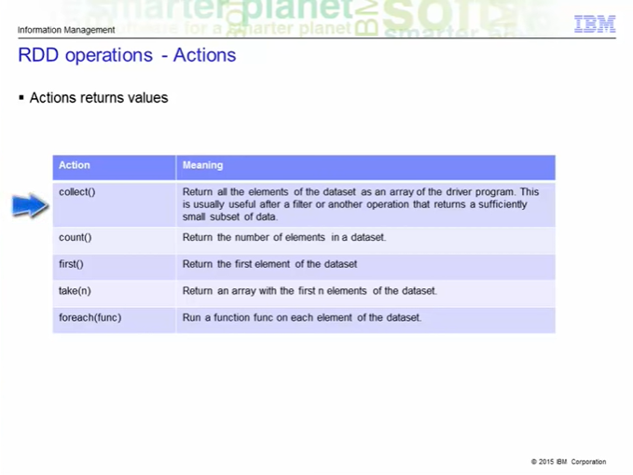

The collect function returns all the elements of the dataset as an array of the driver program.

This is usually useful after a filter or another operation that returns a significantly small subset of data to make sure your filter function works correctly.

La fonction de collecte renvoie tous les éléments de l'ensemble de données sous la forme d'un tableau du programme du conducteur.

Cette fonction est généralement utile après un filtre ou une autre opération qui renvoie un sous-ensemble de données considérablement réduit pour s'assurer que votre fonction de filtrage fonctionne correctement.

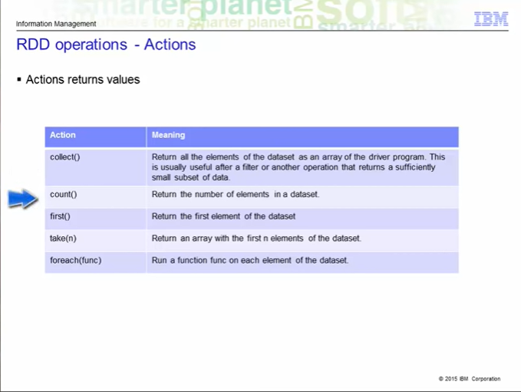

The count function returns the number of elements in a dataset and can also be used to check and test transformations.

La fonction de comptage renvoie le nombre d'éléments dans un ensemble de données et peut également être utilisée pour vérifier et tester les transformations.

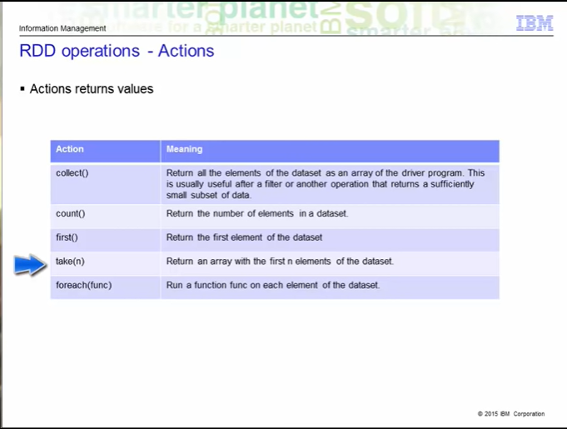

The take(n) function returns an array with the first n elements.

Note that this is currently not executed in parallel.

The driver computes all the elements.

La fonction take(n) renvoie un tableau avec les n premiers éléments.

Notez que cette fonction n'est actuellement pas exécutée en parallèle.

Le pilote calcule tous les éléments.

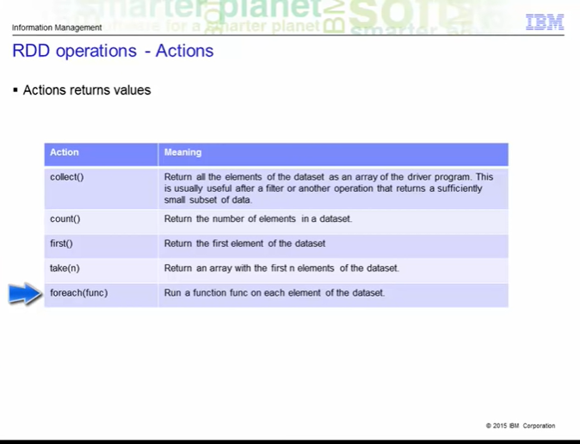

The foreach(func) function run a function func on each element of the dataset.

La fonction foreach(func) exécute une fonction func sur chaque élément de l'ensemble de données.

### Resilient Distributed Dataset - Part 3

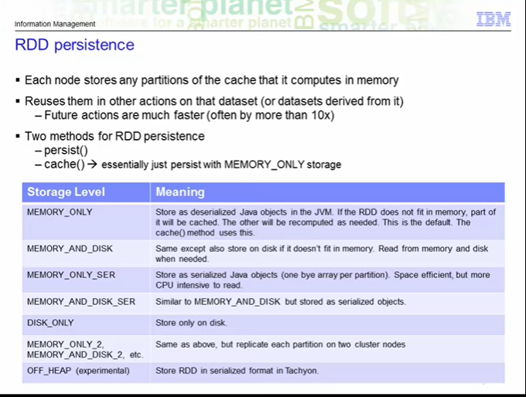

Now I want to get a bit into RDD persistence.

You have seen this used already.

That is the cache function.

The cache function is actually the default of the persist function with the MEMORY_ONLY storage.

One of the key capability of Spark is its speed through persisting or caching.

Each node stores any partitions of the cache and computes it in memory.

When a subsequent action is called on the same dataset, or a derived dataset, it uses it from memory instead of

having to retrieve it again.

Future actions in such cases are often 10 times faster.

The first time a RDD is persisted, it is kept in memory on the node.

Caching is fault tolerant because if it any of the partition is lost, it will automatically be recomputed using the transformations that originally created it.

There are two methods to invoke RDD persistence. persist() and cache().

The persist() method allows you to specify a different storage level of caching.

For example, you can choose to persist the data set on disk, persist it in memory but as serialized objects to save

space, etc.

Again the cache() method is just the default way of using persistence by storing deserialized objects in memory.

The table here shows the storage levels and what it means.

Basically, you can choose to store in memory or memory and disk.

If a partition does not fit in the specified cache location, then it will be recomputed on the fly.

You can also decide to serialized the objects before storing this.

This is space efficient, but will require the RDD to deserialized before it can be read, so it takes up more CPU workload.

There's also the option to replicate each partition on two cluster nodes.

Finally, there is an experimental storage level storing the serialized object in Tachyon.

This level reduces garbage collection overhead and allows the executors to be smaller and to share a pool of memory.

You can read more about this on Spark's website.

Maintenant, je veux m'intéresser un peu à la persistance de la RDD.

Vous avez déjà vu cela utilisé.

C'est la fonction de cache.

La fonction cache est en fait la fonction par défaut de la fonction de persistance avec le stockage MEMORY_ONLY.

L'une des capacités clés de Spark est sa vitesse de persistance ou de mise en cache.

Chaque nœud stocke toutes les partitions du cache et les calcule en mémoire.

Lorsqu'une action ultérieure est appelée sur le même ensemble de données, ou sur un ensemble de données dérivé, il l'utilise à partir de la mémoire au lieu de de devoir le récupérer à nouveau.

Dans de tels cas, les actions futures sont souvent dix fois plus rapides.

La première fois qu'un RDD est persisté, il est conservé en mémoire sur le nœud.

La mise en cache est tolérante aux fautes car si une partie de la partition est perdue, elle sera automatiquement recalculée en utilisant les transformations qui l'ont créée à l'origine.

Il existe deux méthodes pour invoquer la persistance d'un RDD : persist() et cache().

La méthode persist() permet de spécifier un niveau de stockage différent pour la mise en cache.

Par exemple, vous pouvez choisir de persister l'ensemble de données sur le disque, de le persister en mémoire mais sous forme d'objets sérialisés à sauvegarder l'espace, etc.

Là encore, la méthode cache() n'est que le moyen par défaut d'utiliser la persistance en stockant les objets désérialisés en mémoire.

Le tableau ci-dessous indique les niveaux de stockage et ce que cela signifie.

En gros, vous pouvez choisir de stocker en mémoire ou en mémoire et disque.

Si une partition ne tient pas dans l'emplacement de cache spécifié, elle sera recalculée à la volée.

Vous pouvez également décider de sérialiser les objets avant de les stocker.

Cette méthode est peu gourmande en espace, mais elle nécessite la désérialisation du RDD avant qu'il puisse être lu, ce qui augmente la charge de travail du CPU.

Il est également possible de répliquer chaque partition sur deux nœuds de grappe.

Enfin, il existe un niveau de stockage expérimental qui stocke l'objet sérialisé en Tachyon.

Ce niveau réduit les frais de collecte des déchets et permet aux exécuteurs d'être plus petits et de partager un pool de mémoire.

Vous pouvez en savoir plus à ce sujet sur le site web de Spark.

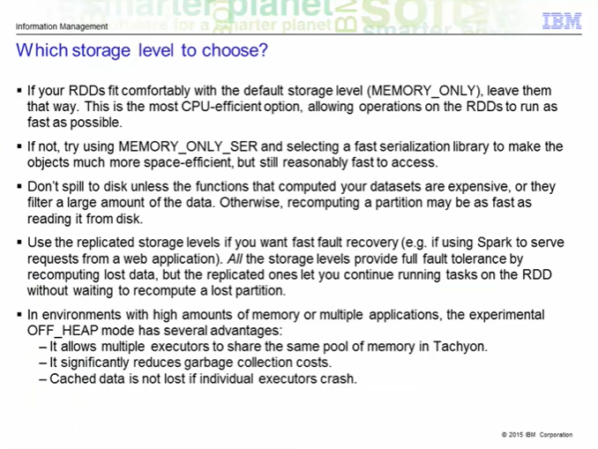

A lot of text on this page, but don't worry.

It can be used as a reference when you have to decide the type of storage level.

There are tradeoffs between the different storage levels.

You should analyze your current situation to decide which level works best.

You can find this information here on Spark's website.

Basically if your RDD fits within the default storage level, by all means, use that.

It is the fastest option to fully take advantage of Spark's design.

If not, you can serialized the RDD and use the MEMORY_ONLY_SER level.

Just be sure to choose a fast serialization library to make the objects more space efficient and still reasonably fast to access.

Don't spill to disk unless the functions that compute your datasets are expensive or it requires a large amount of space.

If you want fast recovery, use the replicated storage levels.

All levels are fully fault tolerant, but would still require the recomputing of the data.

If you have a replicated copy, you can continue to work while Spark is reconstruction a lost partition.

Finally, use Tachyon if your environment has high amounts of memory or multiple applications.

It allows you to share the same pool of memory and significantly reduces garbage collection costs.

Also, the cached data is not lost if the individual executors crash.

Il y a beaucoup de texte sur cette page, mais ne vous inquiétez pas.

Il peut servir de référence lorsque vous devez décider du type de niveau de stockage.

Il y a des compromis à faire entre les différents niveaux de stockage.

Vous devez analyser votre situation actuelle pour décider quel niveau fonctionne le mieux.

Vous trouverez ces informations ici, sur le site web de Spark.

En principe, si votre RDD s'inscrit dans le niveau de stockage par défaut, n'hésitez pas à l'utiliser.

C'est l'option la plus rapide pour profiter pleinement de la conception de Spark.

Sinon, vous pouvez sérialiser le RDD et utiliser le niveau MEMORY_ONLY_SER.

Veillez simplement à choisir une bibliothèque de sérialisation rapide pour rendre les objets plus efficaces sur le plan spatial tout en restant raisonnablement rapides d'accès.

Ne renversez pas sur le disque, à moins que les fonctions qui calculent vos ensembles de données soient coûteuses ou qu'elles nécessitent beaucoup d'espace.

Si vous souhaitez une récupération rapide, utilisez les niveaux de stockage répliqués.

Tous les niveaux sont entièrement tolérants aux pannes, mais nécessiteraient quand même le recalcul des données.

Si vous disposez d'une copie répliquée, vous pouvez continuer à travailler pendant que Spark reconstruit une partition perdue.

Enfin, utilisez Tachyon si votre environnement dispose d'une grande quantité de mémoire ou de multiples applications.

Cela vous permet de partager le même pool de mémoire et de réduire considérablement les coûts de collecte des déchets.

De plus, les données mises en cache ne sont pas perdues si les différents exécuteurs se plantent.

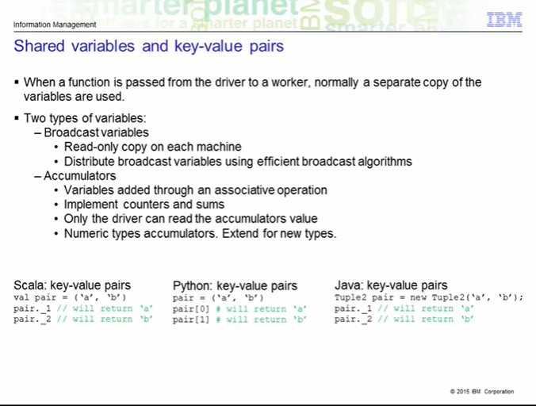

On these last two slides, I'll talk about Spark's shared variables and the type of operations you can do on key-value pairs.

Spark provides two limited types of shared variables for common usage patterns : broadcast variables and accumulators.

Normally, when a function is passed from the driver to a worker, a separate copy of the variables are used for each worker.

Broadcast variables allow each machine to work with a read-only variable cached on each machine.

Spark attempts to distribute broadcast variables using efficient algorithms.

As an example, broadcast variables can be used to give every node a copy of a large dataset efficiently.

The other shared variables are accumulators.

These are used for counters in sums that works well in parallel.

These variables can only be added through an associated operation.

Only the driver can read the accumulators value, not the tasks.

The tasks can only add to it.

Spark supports numeric types but programmers can add support for new types.

As an example, you can use accumulator variables to implement counters or sums, as in MapReduce.

Last, but not least, key-value pairs are available in Scala, Python and Java.

In Scala, you create a key-value pair RDD by typing val pair = ('a' , 'b').

To access each element, invoke the . notation.

This is not zero-index, so the .1 will return the value in the first index and .2 will return the value in the second index.

Java is also very similar to Scala where it is not zero-index.

You create the Tuple2 object in Java to create a key-value pair.

In Python, it is a zero-index notation, so the value of the first index resides in index 0 and the second index is 1.

Sur ces deux dernières diapositives, je parlerai des variables partagées de Spark et du type d'opérations que vous pouvez effectuer sur les paires clé-valeur.

Spark fournit deux types limités de variables partagées pour les modèles d'utilisation courants : les variables de diffusion et les accumulateurs.

Normalement, lorsqu'une fonction est transmise du conducteur à un travailleur, une copie séparée des variables est utilisée pour chaque travailleur.

Les variables de diffusion permettent à chaque machine de travailler avec une variable en lecture seule mise en cache sur chaque machine.

Spark tente de distribuer les variables de diffusion à l'aide d'algorithmes efficaces.

Par exemple, les variables de diffusion peuvent être utilisées pour donner à chaque nœud une copie d'un grand ensemble de données de manière efficace.

Les autres variables partagées sont des accumulateurs.

Elles sont utilisées pour les compteurs de sommes qui fonctionnent bien en parallèle.

Ces variables ne peuvent être ajoutées que par une opération associée.

Seul le conducteur peut lire la valeur des accumulateurs, pas les tâches.

Les tâches ne peuvent qu'y être ajoutées.

Spark prend en charge les types numériques, mais les programmeurs peuvent ajouter la prise en charge de nouveaux types.

Par exemple, vous pouvez utiliser des variables d'accumulateur pour implémenter des compteurs ou des sommes, comme dans MapReduce.

Enfin, les paires clé-valeur sont disponibles en Scala, Python et Java.

En Scala, vous créez une paire clé-valeur RDD en tapant val pair = ('a' , 'b').

Pour accéder à chaque élément, invoquez la notation.

Il ne s'agit pas d'un index zéro, donc le .1 renvoie la valeur du premier index et le .2 renvoie la valeur du second index.

Java est également très similaire à Scala où il n'est pas à index zéro.

Vous créez l'objet Tuple2 en Java pour créer une paire clé-valeur.

En Python, c'est une notation d'indice zéro, donc la valeur du premier indice réside dans l'indice 0 et le second indice est 1.

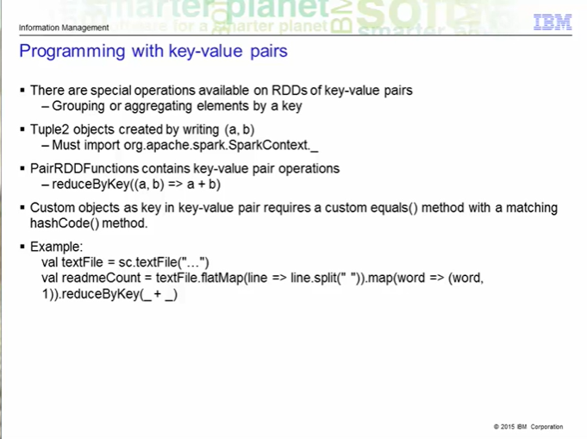

There are special operations available to RDDs of key-value pairs.

In an application, you must remember to import the SparkContext package to use PairRDDFunctions such as reduceByKey.

The most common ones are those that perform grouping or aggregating by a key.

RDDs containing the Tuple2 object represents the key-value pairs.

Tuple2 objects are simply created by writing (a, b) as long as you import the library to enable Spark's implicit conversion.

If you have custom objects as the key inside your key-value pair, remember that you will need to provide your own equals() method to do the comparison as well as a matching hashCode() method.

So in the example, you have a textFile that is just a normal RDD.

Then you perform some transformations on it and it creates a PairRDD which allows it to invoke the reduceByKey

method that is part of the PairRDDFunctions API.

I want to spend a little bit of time here to explain some of the syntax that you see on the slide.

Note that in the first reduceByKey example with the a,b => a + b.

This simply means that for the values of the same key, add them up together.

In the example on the bottom of the slide, reduceByKey(_+_) uses the shorthand for anonymous function taking

two parameters (a and b in our case) and adding them together, or multiplying, or any other operations for that matter.

Another thing I want to point is that for the goal of brevity, all the functions are concatenated on one line.

When you actually code it yourself, you may want split each of the functions up.

For example, do the flatMap operation and return that to a RDD.

Then from that RDD, do the map operation to create another RDD.

Then finally, from that last RDD, invoke the reduceByKey method.

That would yield multiple lines, but you would be able to test each of the transformation to see if it worked properly.

Des opérations spéciales sont disponibles pour les RDD de paires de valeurs clés.

Dans une application, vous devez vous souvenir d'importer le paquet SparkContext pour utiliser les fonctions de pairesRDDF telles que reduceByKey.

Les plus courantes sont celles qui effectuent un regroupement ou une agrégation par une clé.

Les RDD contenant l'objet Tuple2 représentent les paires clé-valeur.

Les objets Tuple2 sont simplement créés par l'écriture (a, b) tant que vous importez la bibliothèque pour permettre la conversion implicite de Spark.

Si vous avez des objets personnalisés comme clé dans votre paire clé-valeur, rappelez-vous que vous devrez fournir votre propre méthode equals() pour faire la comparaison ainsi qu'une méthode hashCode() correspondante.

Ainsi, dans l'exemple, vous avez un textFile qui est juste un RDD normal.

Vous effectuez ensuite quelques transformations sur ce fichier et il crée un PairRDD qui lui permet d'invoquer la méthode reduceByKey qui fait partie de l'API PairRDDFunctions.

Je voudrais passer un peu de temps ici pour expliquer une partie de la syntaxe que vous voyez sur la diapositive.

Notez que dans le premier exemple de reduceByKey avec a,b => a + b.

Cela signifie simplement que pour les valeurs d'une même clé, il faut les additionner.

Dans l'exemple en bas de la diapositive, reduceByKey(_+_) utilise la sténographie pour la prise de fonction anonyme deux paramètres (a et b dans notre cas) et les additionner, ou les multiplier, ou toute autre opération d'ailleurs.

Une autre chose que je tiens à souligner est que, par souci de brièveté, toutes les fonctions sont concaténées sur une seule ligne.

Lorsque vous codez vous-même, vous pouvez diviser chacune des fonctions.

Par exemple, faites l'opération FlatMap et renvoyez-la à un RDD.

Ensuite, à partir de ce RDD, effectuez l'opération map pour créer un autre RDD.

Enfin, à partir de ce dernier RDD, invoquez la méthode reduceByKey.

Cela vous donnera plusieurs lignes, mais vous pourrez tester chacune des transformations pour voir si elles fonctionnent correctement.

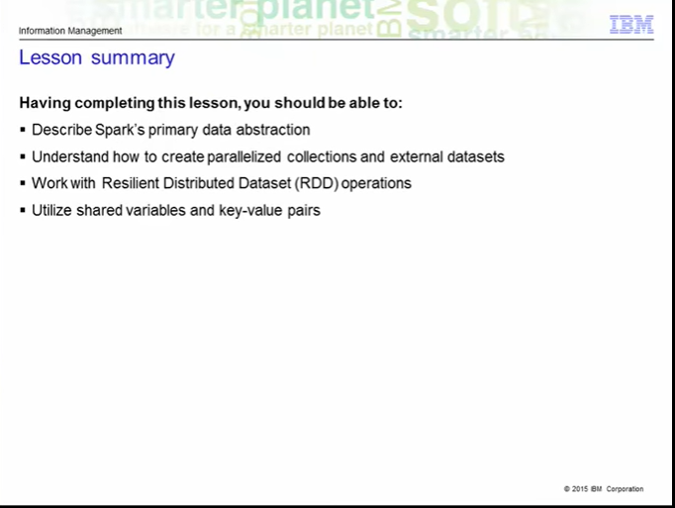

So having completed this lesson, you should now be able to describe pretty well, RDDs.

You should also understand how to create RDDs using various methods including from existing datasets, external datasets such as a textFile or from HDFS, or even just from existing RDDs.

You saw various RDD operations and saw how to work with shared variables and key-value pairs.

Next steps.

Complete lab exercise #2 Working with RDD operations.

Then proceed to the next lesson in this course.

Ainsi, après avoir terminé cette leçon, vous devriez maintenant être capable de décrire assez bien les RDD.

Vous devriez également comprendre comment créer des RDD en utilisant différentes méthodes, notamment à partir d'ensembles de données existants, d'ensembles de données externes tels qu'un fichier texte ou des HDFS, ou même simplement à partir de RDD existants.

Vous avez vu diverses opérations de RDD et vous avez appris à travailler avec des variables partagées et des paires de valeurs clés.

Prochaines étapes.

Effectuez l'exercice de laboratoire n°2 Travailler avec les opérations RDD.

Passez ensuite à la leçon suivante de ce cours.

### Python RDD - Part 1

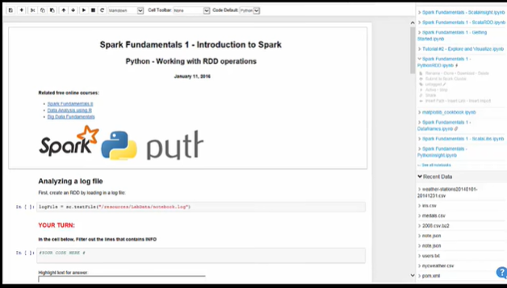

Welcome to Exercise 2 - Python working with RDD operations.

In this exercise we are going to create an RDD from an external data set.

We are going to be able to view a direct acyclic graph of an RDD, the DAG.

Something transformations update when they are executed.

And, we'll work with various RDD operations including some that we have seen already in lab one but also new operations we haven't seen yet.

We'll also get to work with shared variables and key value pairs.

In this next section of the lab we're going to be working with log files

It doesn't matter which log files we choose, the point is just to show how we can analyze something such as a log file using Spark.

We are going to do some operations in Python analyzing a log file

We already have the cell pre-populated with the notebook.log file.

But you can use a different logfile if you wish.

The directory /resources/LabData has a number of different files you can use.

Bienvenue à l'exercice 2 - Python travaillant avec les opérations de RDD.

Dans cet exercice, nous allons créer un RDD à partir d'un ensemble de données externes.

Nous allons pouvoir visualiser un graphique acyclique direct d'un RDD, le DAG.

Quelque chose que les transformations mettent à jour lorsqu'elles sont exécutées.

Et nous allons travailler avec diverses opérations de DDR, y compris certaines que nous avons déjà vues dans le laboratoire 1, mais aussi de nouvelles opérations que nous n'avons pas encore vues.

Nous travaillerons également avec des variables partagées et des paires de valeurs clés.

Dans la prochaine section du laboratoire, nous allons travailler avec des fichiers journaux

Peu importe les fichiers journaux que nous choisissons, le but est simplement de montrer comment nous pouvons analyser quelque chose comme un fichier journal en utilisant Spark.

Nous allons faire quelques opérations en Python pour analyser un fichier journal

Nous avons déjà pré-rempli la cellule avec le fichier notebook.log.

Mais vous pouvez utiliser un autre fichier journal si vous le souhaitez.

Le répertoire /resources/LabData contient un certain nombre de fichiers différents que vous pouvez utiliser.

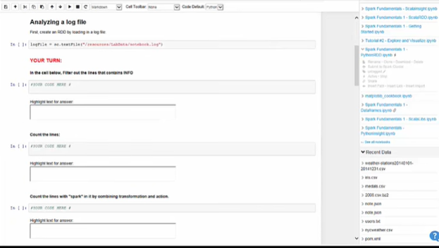

Here are the steps you should follow.

The first cell of each step is not pre-populated to enable you to insert the code.

The answers are in the second cell of each step which you just highlight the text box to show you the answer.

First thing to do is to create an RDD using Spark Context and a log file.

It is going to point the RDD to the logfile you choose which may be different from the pre-populated cell.

Voici les étapes à suivre.

La première cellule de chaque étape n'est pas pré-remplie pour vous permettre d'insérer le code.

Les réponses se trouvent dans la deuxième cellule de chaque étape. Il vous suffit de surligner la zone de texte pour afficher la réponse.

La première chose à faire est de créer un RDD en utilisant le contexte Spark et un fichier journal.

Le RDD va pointer vers le fichier journal que vous avez choisi, qui peut être différent de la cellule pré-remplie.

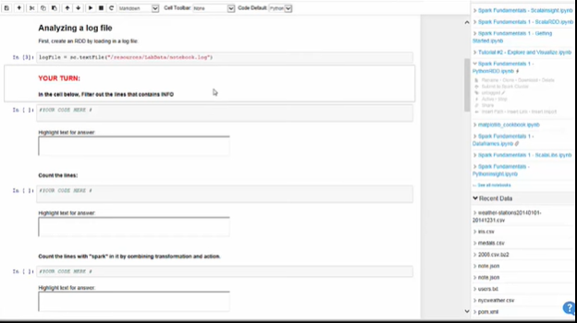

Let's create the RDD.

There we are the RDD is created.

The next thing we are going to do is to filter out all the lines that contain the word 'info'.

We've seen the filter operation before but let's see it again just as a reminder to reinforce our previous learning.

In this case you are going to create the code yourself.

You are going to filter out the words and create a new RDD called info.

As with all these steps if you have any doubts about the answer you can just highlight the blank cell to see an example answer the next thing we are going to do is count the number of lines we have filtered out.

Here is the cell for you to enter your own code.

The number of lines will depend on which logfile you have chosen.

Here is the answer if you want to skip to this cell.

Again, reiterating some of the previous lessons about chaining.

We are going to going to count the lines that contain the word Spark by combining the transformation and the action.

If you have done that then you should have an answer similar to this.

Having got the array and the filtering we are now going to fetch those lines as an array of strings and print them out to the console.

Here is the answer if you have any problems

Lastly we are going to look at the DAG of the RDD we are using.

Just invoke the printinfo.toDebugString() operation to get the answer.

Créons le RDD.

Voilà, le RDD est créé.

La prochaine chose que nous allons faire est de filtrer toutes les lignes qui contiennent le mot "info".

Nous avons déjà vu l'opération de filtrage auparavant, mais nous allons la revoir pour nous rappeler de renforcer notre apprentissage précédent.

Dans ce cas, vous allez créer le code vous-même.

Vous allez filtrer les mots et créer un nouveau RDD appelé info.

Comme pour toutes ces étapes, si vous avez des doutes sur la réponse, il vous suffit de surligner la cellule vide pour voir un exemple de réponse. La prochaine chose que nous allons faire est de compter le nombre de lignes que nous avons filtrées.

Voici la cellule dans laquelle vous pouvez entrer votre propre code.

Le nombre de lignes dépendra du fichier journal que vous avez choisi.

Voici la réponse si vous voulez passer à cette cellule.

Encore une fois, nous réitérons certaines des leçons précédentes sur l'enchaînement.

Nous allons compter les lignes qui contiennent le mot Spark en combinant la transformation et l'action.

Si vous avez fait cela, alors vous devriez avoir une réponse similaire à celle-ci.

Une fois que nous avons obtenu le tableau et le filtrage, nous allons maintenant récupérer ces lignes sous forme de tableau de chaînes et les imprimer sur la console.

Voici la réponse si vous avez des problèmes

Enfin, nous allons examiner le DAG de la RDD que nous utilisons.

Il suffit d'invoquer l'opération printinfo.toDebugString() pour obtenir la réponse.

### Python RDD - Part 2

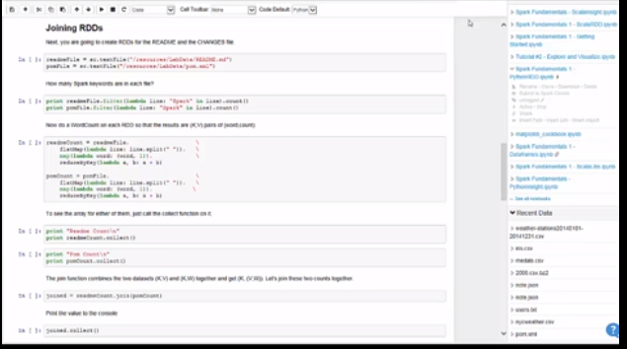

Now we are going to get into joining RDDs in Python.

As before in the Scala lab we are going to use the same files to create the two RDD's for the readme file and the pom.xml file using Spark Context.

Shift and Enter.

There, that's the RDDs created.

Let's find out how many times spark occurs in each RDD : 18 and 2.

Let's do a word count to get the number words and their occurrences in each of the RDDs.

First, we do the flattmap operation to break up the words into their own lines or lines within an array then we will map the words to the value.

Then we reduce by that key to add up all the number up occurrences of a particular word.

This essentially gives us the key value pairs of word and count.

That is what we are doing here.

That's done

To see the array for either of them we use the collect function as we have done before.

There is the key value pair for the first RDD.

Now for the second RDD.

So now let's join these two RDDs together to produce a collective word count for each file.

We are going to use the join function to combine the two datasets.

Lets join the two counts together here.

That's done.

Let's print the value to the console.

Here you can see the key words and the values.

Now we are going to sum the values together to produce a collective word count from both files.

So, if the words are the same they will be counted and added together.

We are using a join operation to create a joined RDD by joining first and second RDDs.

So, that done the combination and summing.

So instead of seeing a value with an array after it or the different values from each RDD.

We are going to see a key with the total sum of occurrences in the new RDD joinedSum.

Now are going to get the the top five values from each set and there we can see the difference between the joinedsum RDD where we combined the values and the individual ones and you can see the values in the array add up to the summed value.

Nous allons maintenant nous joindre aux RDD en Python.

Comme auparavant dans le laboratoire Scala, nous allons utiliser les mêmes fichiers pour créer les deux RDD pour le fichier readme et le fichier pom.xml en utilisant le contexte Spark.

Shift et Enter.

Voilà, c'est le RDD créé.

Voyons combien de fois l'étincelle se produit dans chaque RDD : 18 et 2.

Faisons un compte de mots pour obtenir le nombre de mots et leurs occurrences dans chacun des RDD.

Tout d'abord, nous effectuons l'opération Flattmap pour décomposer les mots en leurs propres lignes ou en lignes dans un tableau, puis nous allons mettre en correspondance les mots avec la valeur.

Ensuite, nous réduisons par cette clé pour additionner toutes les occurrences numériques d'un mot particulier.

Cela nous donne essentiellement les paires de valeurs clés de mot et de nombre.

C'est ce que nous faisons ici.

C'est fait

Pour voir le tableau pour l'un ou l'autre, nous utilisons la fonction de collecte comme nous l'avons fait auparavant.

Il y a la paire de valeurs clés pour le premier RDD.

Maintenant pour le second RDD.

Nous allons donc maintenant réunir ces deux RDD pour produire un compte de mots collectif pour chaque fichier.

Nous allons utiliser la fonction de jointure pour combiner les deux ensembles de données.

Joignons ici les deux comptages ensemble.

C'est fait.

Imprimons la valeur à la console.

Ici, vous pouvez voir les mots clés et les valeurs.

Nous allons maintenant additionner les valeurs pour produire un compte de mots collectif à partir des deux fichiers.

Ainsi, si les mots sont identiques, ils seront comptés et additionnés ensemble.

Nous utilisons une opération de jointure pour créer un RDD joint en joignant le premier et le second RDD.

Ainsi, la combinaison et l'addition sont faites.

Ainsi, au lieu de voir une valeur avec un tableau à sa suite ou les différentes valeurs de chaque RDD.

Nous allons voir une clé avec la somme totale des occurrences dans le nouveau RDD jointSum.

Nous allons maintenant obtenir les cinq premières valeurs de chaque ensemble et nous pourrons voir la différence entre la somme jointe RDD où nous avons combiné les valeurs et les valeurs individuelles et vous pouvez voir les valeurs dans le tableau s'additionner à la valeur additionnée.

### Python RDD - Part 3

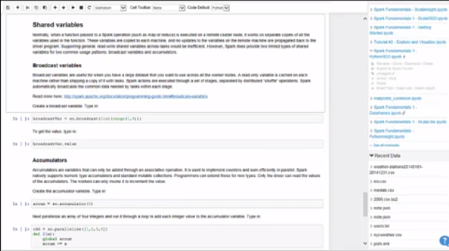

Now we are going to get into shared variables Spark has these shared variables available with Python just as it does with Scala Broadcast variables allow the programmer to keep a read-only variable cached on each worker node rather than shipping a copy of it with each task.

They can be used, for example, to give every node a copy of a large input dataset in an efficient manner.

After the broadcast variable is created, it should be used instead of the value v in any functions run on the cluster so that v is not shipped to the nodes more than once.

In addition, the object v should not be modified after it is broadcast in order to ensure that all nodes get the same value of the broadcast variable (e.g. if the variable is shipped to a new node later on).

Let's take a look at how we create a broadcast variable broadcastVar.

This is in Python so if you compare this with the format in Scala, you will see there are slight differences.

Here we are with the values for the Broadcast Variable 1, 2 and 3.

Accumulators are another type of variable that can be added through an associative operation.

It is used to implement counters and sums, efficiently in parallel.

Spark natively supports numeric types accumulators and standard mutable collections.

Programmers can extend these types for new types.

Only the driver can read the values of the accumulators.

The worker nodes can only invoke or increment the value.

So here we create a simple accumulator with the value of 0.

So it starts off at zero and we are going to test it by creating an array of four integers.

There we have the accumulator created.

So it starts off at the value zero here.

And then we are going to parallelize the array of 4 integers iterating through a loop to add each integer to the accumutor variable.

So for each element of the array we're going to sum up the values of the array into the accumulator.

Here we are iterating through the array.

Finally we are going to see what the value of the accumulator is based upon the summation and you see the value 10 which is correct.

Finally, again a quick look at the key/value pairs.

We have seen this already with the joining of the RDDs in Python but it is zero-indexed so pair[0] will give the first element and pair[1] will give the second.

There we are pair(0) = a and pair(1) = b.

The next lab will show you how to create Spark Applications using SQL, Graphx, Mlib, etc.

The next lab is only available in Scala.

Nous allons maintenant aborder les variables partagées. Ces variables partagées sont disponibles en Python comme en Scala. Les variables de diffusion permettent au programmeur de conserver une variable en lecture seule en cache sur chaque nœud de travail plutôt que d'en envoyer une copie avec chaque tâche.

Ils peuvent être utilisés, par exemple, pour donner à chaque nœud une copie d'un grand ensemble de données d'entrée de manière efficace.

Une fois la variable de diffusion créée, elle doit être utilisée à la place de la valeur v dans toutes les fonctions exécutées sur le cluster, afin que v ne soit pas envoyée aux nœuds plus d'une fois.

En outre, l'objet v ne doit pas être modifié après sa diffusion afin de garantir que tous les nœuds obtiennent la même valeur de la variable de diffusion (par exemple, si la variable est envoyée à un nouveau nœud plus tard).

Voyons comment nous créons une variable de diffusion broadcastVar.

C'est en Python, donc si vous comparez avec le format en Scala, vous verrez qu'il y a de légères différences.

Nous voici avec les valeurs des variables de diffusion 1, 2 et 3.

Les accumulateurs sont un autre type de variable qui peut être ajouté par le biais d'une opération associative.

Il est utilisé pour implémenter des compteurs et des sommes, efficacement en parallèle.

Spark supporte nativement les accumulateurs de type numérique et les collections mutables standard.

Les programmeurs peuvent étendre ces types à de nouveaux types.

Seul le pilote peut lire les valeurs des accumulateurs.

Les noeuds travailleurs peuvent seulement invoquer ou incrémenter la valeur.

Nous créons donc ici un simple accumulateur avec la valeur 0.

Il commence donc à zéro et nous allons le tester en créant un tableau de quatre entiers.

Nous avons là l'accumulateur créé.

Il commence donc ici à la valeur zéro.

Ensuite, nous allons paralléliser le tableau de quatre entiers en faisant une boucle pour ajouter chaque entier à la variable de l'accumulateur.

Ainsi, pour chaque élément du tableau, nous allons additionner les valeurs du tableau dans l'accumulateur.

Ici, nous itérions à travers le tableau.

Enfin, nous allons voir quelle est la valeur de l'accumulateur basée sur la somme et vous voyez la valeur 10 qui est correcte.

Enfin, encore une fois, un rapide coup d'oeil aux paires clé/valeur.

Nous l'avons déjà vu avec l'assemblage des RDD en Python mais il est indexé à zéro donc la paire [0] donnera le premier élément et la paire [1] donnera le second.

Nous voilà donc avec la paire [0] = a et la paire [1] = b.

Le laboratoire suivant vous montrera comment créer des applications Spark en utilisant SQL, Graphx, Mlib, etc.

Le laboratoire suivant n'est disponible qu'en Scala.

### Scala RDD - Part 1

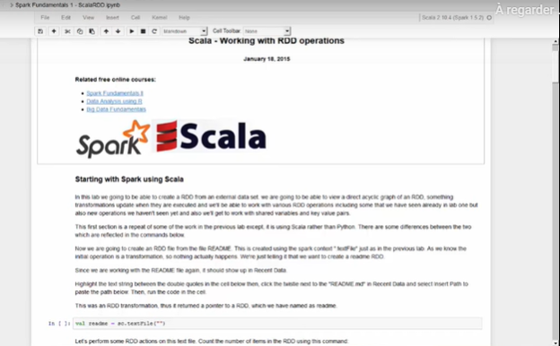

Welcome to Lab 2 ; part of the Spark Fundamentals 1 - Introduction to Spark - Scala Working with RDD operations.

The first part of this lab is a repeat of the work we did in the previous lab Getting Started, but, this is in Scala running under Spark rather than Python.

So there are some slight differences which you'll see in the commands you should be familiar with all this work is going to do now.

We are going to be working with the readme file again and here we are going to set up the RDD and the pointer to it.

Highlight the file and use the Insert Path into the text just like we did before.

Insert Path and control and enter and, there we are set it up going from the asterisk to the one.

Again you should be familiar with all this from previous lab.

The readme count 98 the same as before.

Readme first line Apache Spark.

Here, we are trying the transformation with the filter.

18 lines containing Spark.

Here we have it chained together and again the 18 so that's just repeating using Scala instead of Python.

Now here is a slight difference between Python and Scala.

Before we defined the max function here we're going to import it from Java.

Now it is imported and now we're going to run it.

14

Same again and again the dataflow pattern uses the MapReduce.

Then the collect for the word count

So everything there runs just like the previous lab.

And again like before here's your chance to try a little bit of coding yourself.

After that we're going to analyze a logfile the start of some fresh work.

In this next section of the lab going to be working with log files.

It doesn't matter what sort of log files we choose, the point is just to show you how we can analyze log files using Spark and in this case we're going to use it under Scala.

The first thing we do is create the RDD file using a logfile and spark context.

In this case we're going to use the notebook log file and that's down here in the recent data.

So, we highlight the text, choose notebook.log,

Insert Path and it is done.

So now we have the path and all we have to do to create the RDD and the pointer is execute the cell.

And there we are that is executed in this case we're going to filter out all the lines that have INFO in them.

It could be anything such as ERROR that may also be in there, but, the point is filtering out lines related to this particular log.

We have seen this sort of action before here.

We are, the filter.

We run the filter.

That's run so, we know that from the five here.

Right now we're going to count lines again something we've done before 33484 have the word INFO in them.

Now let's chain commands together and look for something different.

Here by combining the transform and the action, we're going to look for lines that have Spark in them, and, do a count of them.

And there is hundred and fifty-six.

And finally we are going to fetch the lines back as an array.

There we are, all the lines containing Spark.

Finally we're going to take a look at the DAG the direct acyclic graph.

It gets updated when we invoke transformations and provides us with the fault 4 tolerance.

To access or find the DAG we just invoke the todebugstring operation and this will tell us the path it took to get to where it is now.

Ok.

So here is the line and then we can see the nodes that are have been used for this operation so far.

Bienvenue au Lab 2 ; qui fait partie de l'initiative Spark Fundamentals 1 - Introduction to Spark - Scala Working with RDD operations.

La première partie de ce labo est une répétition du travail que nous avons fait dans le labo précédent "Getting Started", mais, c'est dans Scala fonctionnant sous Spark plutôt que Python.

Il y a donc quelques légères différences que vous verrez dans les commandes que vous devriez connaître dans tout ce travail que nous allons maintenant faire.

Nous allons travailler à nouveau avec le fichier readme et ici nous allons mettre en place le RDD et le pointeur vers celui-ci.

Sélectionnez le fichier et utilisez le chemin d'insertion dans le texte comme nous l'avons fait auparavant.

Insérez le chemin, contrôlez et entrez et, là, nous allons le configurer en allant de l'astérisque à l'un.

Là encore, vous devriez être familier avec tout cela, comme dans le laboratoire précédent.

Le readme compte 98 comme avant.

Readme première ligne Apache Spark.

Ici, nous essayons la transformation avec le filtre.

18 lignes contenant Spark.

Ici, nous les avons enchaînées ensemble et à nouveau les 18, donc c'est juste une répétition en utilisant Scala au lieu de Python.

Voici maintenant une légère différence entre Python et Scala.

Avant de définir la fonction max ici, nous allons l'importer de Java.

Maintenant, elle est importée et nous allons l'exécuter.

14

Le modèle de flux de données utilise toujours le MapReduce.

Ensuite, la collecte pour le comptage des mots

Donc, tout fonctionne comme dans le laboratoire précédent.

Et encore une fois, comme avant, voici votre chance d'essayer un peu de codage vous-même.

Après cela, nous allons analyser un fichier journal, ce qui marquera le début d'un nouveau travail.

Dans cette prochaine section du laboratoire, nous allons travailler avec des fichiers journaux.

Peu importe le type de fichiers-journaux que nous choisissons, il s'agit simplement de vous montrer comment nous pouvons analyser les fichiers-journaux en utilisant Spark et, dans ce cas, nous allons l'utiliser sous Scala.

La première chose que nous faisons est de créer le fichier RDD en utilisant un fichier journal et un contexte Spark.

Dans ce cas, nous allons utiliser le fichier journal du carnet de bord et c'est ici dans les données récentes.

Donc, nous mettons le texte en surbrillance, nous choisissons notebook.log,

Insérez le chemin et c'est fait.

Nous avons donc maintenant le chemin et tout ce que nous avons à faire pour créer le RDD et le pointeur est d'exécuter la cellule.

Et voilà qui est exécuté dans ce cas, nous allons filtrer toutes les lignes qui contiennent des INFO.

Cela peut être n'importe quoi comme ERREUR qui peut aussi être là, mais le but est de filtrer les lignes liées à ce journal particulier.

Nous avons déjà vu ce genre d'action ici.

Nous sommes le filtre.

Nous faisons fonctionner le filtre.

C'est ce que nous faisons, nous le savons grâce aux cinq lignes ici.

Pour l'instant, nous allons recompter les lignes, ce que nous avons fait avant que 33484 ne contienne le mot INFO.

Maintenant, enchaînons les commandes ensemble et cherchons quelque chose de différent.

Ici, en combinant la transformation et l'action, nous allons chercher des lignes qui contiennent le mot Spark, et nous allons les compter.

Et il y en a cent cinquante-six.

Et enfin, nous allons récupérer les lignes sous forme de tableau.

Et voilà, toutes les lignes contenant Spark.

Enfin, nous allons jeter un coup d'œil au DAG, le graphique acyclique direct.

Il se met à jour lorsque nous invoquons des transformations et nous fournit la tolérance de panne 4.

Pour accéder au DAG ou le trouver, il suffit d'invoquer l'opération todebugstring et cela nous indiquera le chemin qu'il a pris pour arriver là où il se trouve maintenant.

D'accord.

Voici donc la ligne et nous pouvons voir les nœuds qui ont été utilisés pour cette opération jusqu'à présent.

### Scala RDD - Part 2

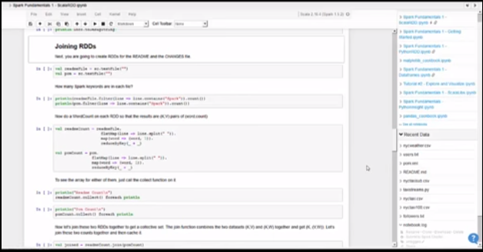

In the next section of this lab, we are going to be joining our RDDs together.

So this will introduce us to some new operations that will allow us to work with RDDs.

We're going to join the readme and the changes files.

First we create the RDDs for the readme and changes files

So, using the Insert Path for the readme file from Recent Data which is there.

And the same thing for the changes file, which is known as the pom.xml.

We run the cell.

Now we have the RDDs and the pointers for the 2 files.

We are going to take a look to see how many spark keywords are in each file.

Here we have the commands chained together.

There is the one for the readme file and there is the one for the changes file.

There we are, 18 lines in the readme file and 2 in the changes file.

Now let's do a word count on each of the RDDs so that the results will give we the key-value pairs.

Essentially the number of occurrences for each word in each of the files.

We will start with the readme file.

We are going to call the readme.count().

That is going to invoke the flatMap operation to split up the words from the line.

Essentially we will be have one word per line and then we're going to map each word to the value of one.

Then we can reduce by key and here we see the shorthand notation for the reduce by key.

Essentially we're going to add the values of the two keys together to get the final count.

So when this is done across the worker nodes in the cluster, it is going to be done in parallel so that we get a word count of the readme file.

Let's do the exact same thing for the changes.txt file.

Breaking up the words from the line to have individual words per line and then mapping each word to the value and finally reducing it by the key to do a count of the number of words.

Lets run that cell.

That has finished.

To see the array from either of them, we'll just call the collect function which we used earlier on.

Here we can see the list of words and their counts.

The same thing can be done for the changes RDD.

There we have the words and their counts.

Now, why don't we join these two together to get a collective word count.

To join the RDDs we are going to use the join function.

The join function will essentially combine the two RDDs.

The key/value from one and add the key/value from the other to get key and then the two values K,V and K,W to get K,(V,W).

Let's join the two together and cache them.

The first RDD join is a changes RDD, which is the second RDD we created.

Then we want to cache the RDD.

So that created the joined RDD.

Now we'll print everything out onto the console.

We can see the counts for each key value in the changes file.

For example the word file appeared once in the readme file and 3 times in the changes file Not 5 This is the default operation for the join function.

What if we want to combine for example, the two values and add them up.

That might be more useful, so the next step we're going to combine these values showing the key and then the combined sum from the two values of the joined dataset.

We'll create a new RDD, combining the two values together for each key to get a total count.

We are going to create a new RDD called joinedSum.

It will do a map operation for each key from the previously joined RDD.

We will be going to the first index, k._1 , which, in turn gets the key value of the first index of the original dataset.

The second index is actually an index of an array, so we invoke the k._2 which gives us an array e.g.

(1,1).

Now we want the first value of that array which is ._1.

Now we we want the second value of the same array shown by the 2nd index, k._2.

We call the second index of the array, which is k._2 to get the second value ._2.

We have ._1 + ._2, to add together to get the total count.

So that is the RDD, which is called joinedSum.

We're adding both key values together.

Let's call the collect to take a look.

There we see the key followed by the sum of the two values.

Let's just prove it is correct by looking at the individual RDDs.

And yes it is correct.

Dans la prochaine section de ce laboratoire, nous allons regrouper nos RDD.

Cela nous permettra donc de découvrir de nouvelles opérations qui nous permettront de travailler avec les DDR.

Nous allons rejoindre les fichiers readme et les fichiers de modifications.

D'abord, nous créons les RDD pour les fichiers readme et les fichiers de modifications

Donc, en utilisant le chemin d'insertion pour le fichier readme de Recent Data qui se trouve là.

Et la même chose pour le fichier de modifications, qui est connu sous le nom de pom.xml.

Nous lançons la cellule.

Maintenant, nous avons les RDD et les pointeurs pour les 2 fichiers.

Nous allons jeter un coup d'oeil pour voir combien de mots-clés sont des étincelles dans chaque fichier.

Ici, nous avons les commandes enchaînées ensemble.

Il y a celle pour le fichier readme et celle pour le fichier changes.

Nous voici, 18 lignes dans le fichier readme et 2 dans le fichier changes.

Maintenant, faisons un compte de mots sur chacun des RDD afin que les résultats nous donnent les paires clé-valeur.

Il s'agit essentiellement du nombre d'occurrences de chaque mot dans chacun des fichiers.

Nous commencerons par le fichier readme.

Nous allons appeler le fichier readme.count().

Cela va appeler l'opération flatMap pour séparer les mots de la ligne.

En gros, nous aurons un mot par ligne et nous allons ensuite mapper chaque mot à la valeur d'un.

Ensuite, nous pouvons réduire par clé et ici nous voyons la notation sténographique pour la réduction par clé.

Nous allons essentiellement additionner les valeurs des deux clés pour obtenir le décompte final.

Ainsi, lorsque cela est fait entre les nœuds de travailleurs dans le groupe, cela va être fait en parallèle afin que nous obtenions un compte de mots du fichier readme.

Faisons exactement la même chose pour le fichier changes.txt.

Séparons les mots de la ligne pour avoir des mots individuels par ligne, puis faisons correspondre chaque mot à la valeur et enfin réduisons la valeur par la clé pour faire un comptage du nombre de mots.

Lançons cette cellule.

C'est terminé.

Pour voir le tableau de l'un ou l'autre, nous allons simplement appeler la fonction de collecte que nous avons utilisée précédemment.

Ici, nous pouvons voir la liste des mots et leur nombre.

On peut faire la même chose pour les changements RDD.

Nous avons ici les mots et leur nombre.

Maintenant, pourquoi ne pas réunir ces deux éléments pour obtenir un comptage collectif des mots.

Pour joindre les RDD, nous allons utiliser la fonction de jointure.

La fonction de jointure va essentiellement combiner les deux RDD.

La clé/valeur de l'un et ajouter la clé/valeur de l'autre pour obtenir la clé et ensuite les deux valeurs K,V et K,W pour obtenir K,(V,W).

Joignons les deux ensemble et mettons-les en cache.

La première jointure RDD est une RDD de changement, qui est la deuxième RDD que nous avons créée.

Ensuite, nous voulons mettre en cache le RDD.

C'est ainsi que nous avons créé le RDD joint.

Maintenant, nous allons tout imprimer sur la console.

Nous pouvons voir les comptes de chaque valeur de clé dans le fichier des modifications.

Par exemple, le fichier word est apparu une fois dans le fichier readme et 3 fois dans le fichier changes Not 5 C'est l'opération par défaut pour la fonction jointe.

Que faire si nous voulons par exemple combiner les deux valeurs et les additionner.

Cela peut être plus utile, donc l'étape suivante consiste à combiner ces valeurs en affichant la clé et ensuite la somme combinée des deux valeurs de l'ensemble de données jointes.

Nous allons créer un nouveau RDD, en combinant les deux valeurs pour chaque clé afin d'obtenir un compte total.

Nous allons créer un nouveau RDD appelé joinedSum.

Il effectuera une opération de cartographie pour chaque clé à partir de la DDR précédemment jointe.

Nous allons passer au premier index, k._1 , qui, à son tour, obtient la valeur de la clé du premier index de l'ensemble de données original.

Le second index est en fait un index de tableau, nous invoquons donc le k._2 qui nous donne un tableau par exemple

(1,1).

Nous voulons maintenant la première valeur de ce tableau qui est ._1.

Maintenant, nous voulons la deuxième valeur du même tableau qui est indiquée par le deuxième index, k._2.

Nous appelons le deuxième index du tableau, qui est k._2, pour obtenir la deuxième valeur ._2.

Nous avons ._1 + ._2, à additionner pour obtenir le compte total.

C'est donc le RDD, que l'on appelle joinedSum.

Nous additionnons les deux valeurs clés ensemble.

Appelons la collection pour y jeter un coup d'œil.

Là, nous voyons la clé suivie de la somme des deux valeurs.

Prouvons simplement que c'est correct en regardant les RDD individuelles.

Et oui, c'est correct.

### Scala RDD - Part 3

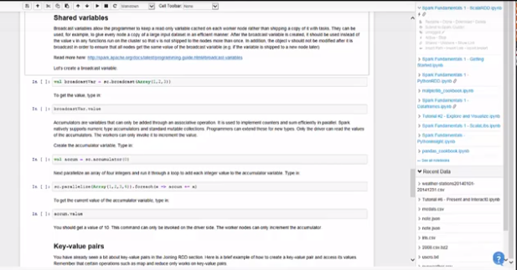

Now we're going to look at Spark's shared variables.

There's two types that we're going to talk about today.

We have the broadcast variable and accumulators.

Broadcast variables allow the programmer to keep a read-only variable cached on each worker node rather than shipping a copy of it with tasks.

They can be used, for example, to give every node a copy of a large input dataset in an efficient manner.

After the broadcast variable is created, it should be used instead of the value v in any functions run on the cluster so that v is not shipped to the nodes more than once.

Let's take a look at how we create a broadcast variable.

Here we are going to define it as an array with values 1, 2 and 3.

That has been created.

here we are checking that we have the correct values.

Yes, we have 1, 2, 3 in the variable.

The next sort of shared variable that we are going to look at are accumulators.

Accumulators are another type of variables that can only be added through an associative operation.

It is used to implement counters and sums, efficiently in parallel.

Spark natively supports numeric types accumulators and standard mutable collections.

Programmers can extend these types for new types.

Only the driver can read the values of the accumulators.

The worker nodes can only invoke or increment the value.

So here we create a simple accumulator with the value of 0.

So it starts up at zero and now we are going to test this out by creating an array of four integers: one two three and four and then we're going to iterate through that array.

Let's define the accumulator.

That's finished.

Now we are going to do the parallelization and iteration of the accumulation.

That's finished.

What we have now done is essentially summed up the values of the array into the accumulator.

To see the value of the accumulator we type in the value() operator and you'll should see 10 the sum of all the array elements.

And, there we have the value 10.

Finally, we are going take a quick look at the key-value pair.

We've seen this already with the joined RDD.

We can create and see the values of a key/value pair by just putting it in parentheses and then accessing the individual elements.

We are going to be using the ._ notation exactly as we did before.

Here we are creating the key value pair a and b.

That's created.

Now to access the value of the first index.

we use ._ with 1 or 2 for the indexes.

There is value a from index 1 in the key value pair.

There is b from index 2 in the key value pair.

Nous allons maintenant examiner les variables partagées de Spark.

Il y a deux types de variables dont nous allons parler aujourd'hui.

Nous avons la variable de diffusion et les accumulateurs.

Les variables de diffusion permettent au programmeur de garder une variable en lecture seule en cache sur chaque nœud de travail plutôt que d'en envoyer une copie avec les tâches.

Elles peuvent être utilisées, par exemple, pour donner à chaque nœud une copie d'un grand ensemble de données d'entrée de manière efficace.

Une fois la variable de diffusion créée, elle doit être utilisée à la place de la valeur v dans toutes les fonctions exécutées sur le cluster afin que v ne soit pas expédiée aux nœuds plus d'une fois.

Voyons comment nous créons une variable de diffusion.

Nous allons ici la définir comme un tableau avec les valeurs 1, 2 et 3.

Cela a été créé.

Ici, nous vérifions que nous avons les valeurs correctes.

Oui, nous avons 1, 2, 3 dans la variable.

Le prochain type de variable partagée que nous allons examiner sont les accumulateurs.

Les accumulateurs sont un autre type de variables qui ne peuvent être ajoutées que par une opération associative.

Il est utilisé pour mettre en œuvre des compteurs et des sommes, efficacement en parallèle.

Spark supporte nativement les accumulateurs de type numérique et les collections mutables standard.

Les programmeurs peuvent étendre ces types à de nouveaux types.

Seul le pilote peut lire les valeurs des accumulateurs.

Les noeuds travailleurs peuvent seulement invoquer ou incrémenter la valeur.

Nous créons donc ici un simple accumulateur avec la valeur 0.

Il démarre donc à zéro et nous allons maintenant tester cela en créant un tableau de quatre entiers : un, deux, trois et quatre, puis nous allons itérer à travers ce tableau.

Définissons l'accumulateur.

C'est terminé.

Maintenant, nous allons faire la parallélisation et l'itération de l'accumulation.

C'est terminé.

Ce que nous avons maintenant fait, c'est essentiellement de résumer les valeurs du tableau dans l'accumulateur.

Pour voir la valeur de l'accumulateur, nous tapons l'opérateur value() et vous devriez voir 10 la somme de tous les éléments du tableau.

Et là, nous avons la valeur 10.

Enfin, nous allons jeter un coup d'oeil rapide à la paire clé-valeur.

Nous avons déjà vu cela avec le RDD joint.

Nous pouvons créer et voir les valeurs d'une paire clé/valeur en la mettant simplement entre parenthèses et en accédant ensuite aux éléments individuels.

Nous allons utiliser la notation ._ exactement comme nous le faisions auparavant.

Nous créons ici la paire clé/valeur a et b.

C'est créé.

Maintenant, pour accéder à la valeur du premier indice.

nous utilisons ._ avec 1 ou 2 pour les index.

Il y a la valeur a de l'indice 1 dans la paire de valeurs clés.

Il y a la valeur b de l'index 2 dans la paire de valeurs clé.

### Scala RDD - Part 4

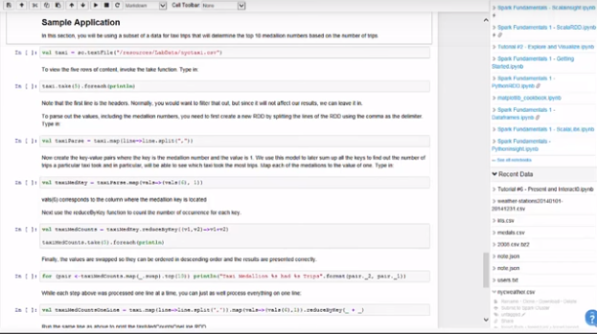

In this section, we'll be creating a sample application using Scala.

We are going to be using the data for taxi trips, this will be used to determine the top 10 medallion numbers based on the number of trips.

For this exercise we are going to use the taxi data set nyctaxi.csv.

The first thing we are going to do is create the RDD of the NYC taxi file.

Everything we do in Spark is going to consist of an RDD.

Here we are creating the RDD.

If we wanted to, we can take a look at the first five rows of content and print it to the console.

Once we print it out we are going to see the header columns and the data after the header so there's information like the medallion number, the passenger count, pick-up date/time, pick-up location and latitude/longitude.

Typically, we will want to remove the header from the file, but because the operation that we're going to be doing won't get affected by the header, we're going to leave it in there.

When we load certain types of input file, we are going to want to remove the header, it depends on the type of data.

Lets have a look at the first 5.

There you can see the header and there you can see the actual data.

With this information, we can determine the medallion number and the number of trips for that medallion member.

That is how we are going to derive the top 10 medallion numbers based on the number trips.

So now we going to parse the information up.

To parse out the values including the medallion numbers we need to create an RDD by splitting up the lines of the RDD using the comma as the delimiter.

That is what we do here.

Now we have the RDD parsed as we want it to.

Next, we are going to want to create some key/value pairs from the data with the key being the medallion number and the value being a one.

We use this model to sum up all the keys to find a number trips a particular taxi took and this will enable us to see which taxi took the most trips.

Here we are.

Now we have the key value pair set up.

We are going to parse it up further.

The val(6) represents the column that the medallion number resides in.

And the val(1) corresponds to the medallion number basically mapping the key to the value of 1.

Next we're going do the reduceByKey function and that is going to add up all the keys for a particular taxi, we are going to see how many times each taxi was recorded.

The values are actually swapped when they come out, they are in ascending order so we have to reorder them into descending order so that the results can be presented correctly.

Here we can see on the console that the order is not what we want.

That's what we are doing here, re-ordering to swap it back around and we're going to get the top 10 of it.

So, now we can see the medallion numbers and the summed up number of trips for that medallion number.

This medallion number at the top had 415 trips the second one had 411 trips.

We can obviously chain everything together and use a shorthand notation so here's what we're showing now putting everything on one line, doing the splitting by the comma, the mapping of the medallion keys to one and then reducing by the key.

Obviously, in an actual application we are going to want to be concise, but for debugging purposes it might be useful to break up the individual operations we're just running the same print statement out on the single line to show we that they will produce the same results.

We see the values within this info printed it here.

The 415 trips for the first medallion.

Now we cache the taxi medallion line count.

We run the count on it to invoke the cache and we run it again to see that it is indeed faster because it ran against the cache.

That is the end of this lab, the next lab is the Scala libraries or if you haven't done the Python RDD lab you can do that if you want to.

Dans cette section, nous allons créer un exemple d'application utilisant Scala.

Nous allons utiliser les données relatives aux courses de taxi, qui serviront à déterminer les 10 premiers numéros de médailles en fonction du nombre de courses.

Pour cet exercice, nous allons utiliser l'ensemble de données sur les taxis nyctaxi.csv.

La première chose que nous allons faire est de créer le RDD du fichier des taxis de NYC.

Tout ce que nous ferons dans Spark consistera en un RDD.

Nous sommes en train de créer le RDD.

Si nous le voulons, nous pouvons jeter un coup d'œil sur les cinq premières lignes de contenu et l'imprimer sur la console.

Une fois que nous l'avons imprimé, nous allons voir les colonnes d'en-tête et les données qui suivent l'en-tête afin qu'il y ait des informations comme le numéro du médaillon, le nombre de passagers, la date et l'heure du ramassage, le lieu du ramassage et la latitude/longitude.

En général, nous voulons supprimer l'en-tête du fichier, mais comme l'opération que nous allons effectuer ne sera pas affectée par l'en-tête, nous allons le laisser là.

Lorsque nous chargeons certains types de fichiers d'entrée, nous allons vouloir supprimer l'en-tête, cela dépend du type de données.

Regardons les 5 premiers.

Là, vous pouvez voir l'en-tête et là, vous pouvez voir les données réelles.

Avec ces informations, nous pouvons déterminer le numéro du médaillon et le nombre de voyages pour ce membre du médaillon.

C'est ainsi que nous allons obtenir les 10 premiers numéros de médaillon sur la base du nombre de voyages.

Nous allons donc maintenant analyser les informations.

Pour analyser les valeurs incluant les numéros de médaillon, nous devons créer un RDD en séparant les lignes du RDD en utilisant la virgule comme délimiteur.

C'est ce que nous faisons ici.

Maintenant, nous avons analysé la RDD comme nous le voulions.

Ensuite, nous allons vouloir créer des paires clé/valeur à partir des données, la clé étant le numéro de médaillon et la valeur un.

Nous utilisons ce modèle pour résumer toutes les clés afin de trouver le nombre de trajets effectués par un taxi particulier et cela nous permettra de voir quel taxi a effectué le plus grand nombre de trajets.

Nous y sommes.

Nous avons maintenant configuré la paire de valeurs de la clé.

Nous allons l'analyser plus en détail.

La val(6) représente la colonne dans laquelle se trouve le numéro du médaillon.

Et val(1) correspond au numéro du médaillon, ce qui correspond à la valeur 1 de la clé.

Ensuite, nous allons faire la fonction reduceByKey qui va additionner toutes les clés pour un taxi particulier, nous allons voir combien de fois chaque taxi a été enregistré.

Les valeurs sont en fait échangées lorsqu'elles sortent, elles sont en ordre croissant, nous devons donc les réordonner en ordre décroissant pour que les résultats puissent être présentés correctement.

Ici, nous pouvons voir sur la console que l'ordre n'est pas celui que nous voulons.

C'est ce que nous faisons ici, nous réorganisons l'ordre pour l'inverser et nous allons obtenir le top 10.

Donc, maintenant nous pouvons voir les numéros de médaillon et le nombre total de voyages pour ce numéro de médaillon.

Ce numéro de médaillon en haut de la liste contient 415 voyages, le second 411 voyages.

Nous pouvons évidemment tout enchaîner et utiliser une notation sténographique. Voici donc ce que nous montrons maintenant, en mettant tout sur une ligne, en faisant la division par la virgule, la mise en correspondance des clés de médaillon à une et ensuite la réduction par la clé.

Évidemment, dans une application réelle, nous allons vouloir être concis, mais à des fins de débogage, il pourrait être utile de décomposer les opérations individuelles ; nous ne faisons qu'imprimer la même déclaration sur une seule ligne pour nous montrer qu'elles donneront les mêmes résultats.

Nous voyons les valeurs dans cette info imprimée ici.

Les 415 voyages pour le premier médaillon.

Maintenant, nous mettons en cache le nombre de lignes du médaillon de taxi.

Nous effectuons ce comptage pour invoquer le cache et nous le relançons pour voir qu'il est en effet plus rapide parce qu'il a couru contre le cache.

C'est la fin de ce laboratoire, le prochain laboratoire est celui des bibliothèques Scala ou si vous n'avez pas encore fait le laboratoire Python RDD, vous pouvez le faire si vous le souhaitez.

### DataFrames

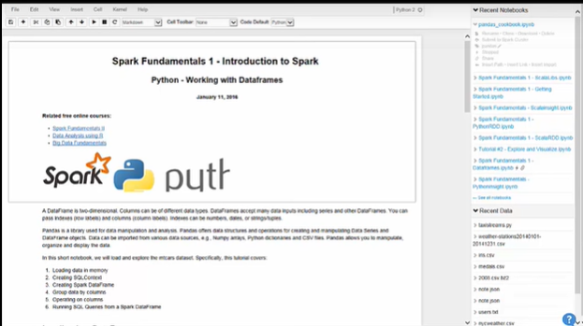

In this lab we are going to be working with DataFrames using Python.

A DataFrame is a two-dimensional array Columns can be of different data types.

DataFrames accept many data inputs including sets or series of values and other DataFrames.

You can have indexes (row labels) and columns (column labels).

Indexes can be numbers, dates, or strings/tuples.

Pandas is a library used for data manipulation and analysis.

Pandas offers data structures and operations for creating and manipulating Data Series and DataFrame objects.

Data can be imported from various data sources.

In this short notebook, we will load and explore the mtcars dataset.

Specifically, this tutorial covers loading data in memory, Creating SQLContext, Creating Spark DataFrame,

Group data by columns, Operating on columns,Running SQL Queries.

The first thing we will do is load the dataframe into memory.

To create a Spark DataFrame we load an external DataFrame, called mtcars.

This DataFrame includes 32 observations on 11 variables as per this list here.

The first thing we are going to do is import Pandas to allow us to do the manipulations.

Then we are going to create the dataframe here.

Now let's look at the contents of the dataframe.

Here we can see the cars and the columns described above.

The next thing we are going to do is initialize the SQLcontext within the Sparkcontext to enable us to work with the dataframe using SQL.

Now we can create a Spark DataFrame from the external dataframe which we have loaded within the SQLcontext.

As you can see, based upon the original external dataframe we have the Spark dataframe and it's schema which has been derived from the original data.

Now let's see what we have in the Spark dataframe.

It has the same schema as our external dataframe but in our Spark dataframe .

And now we are able to do SQL on it.

Let's have a look at the mpg figures.

Here are the top 5 rows.

To filter the DataFrame to only retain cars with mpg less than 18.

That is easy to do.

Here we are cars with mpg less than 18.

How we are going to do some operations on the columns within the dataframe.

SparkR provides some functions aggregation and data processing.

In the following example we are going to use basic arithmetic functions to convert pounds to metric tons.

Here we are the original weight in pounds and the weight in metric tons and, here we are showing how it was originally.

Spark DataFrames support a number of commonly used functions e.g.aggregation and grouping in this example we will compute the average weight of cars by their cylinders.

We can see here the average weight for a 4 cyl car, a 6 cyl car and 8 cyl car.

Xe can also sort the output and provide counts.

Here we see the how many cars have each configuration of cylinders.

In this last section we are going to see how to run SQL queries on a Spark dataframe by registering it as a temporary table in Spark SQL.

This allows you to run normal SQL queries on the dataframe.

Here we are registering the dataframe as a table, followed by running an ordinary SQL SELECT statement with columns.

here you can see the result from the SQL.

That is the end of this lab If you want to learn more about Spark please look at the Spark Fundamentals 2 course.

Dans ce laboratoire, nous allons travailler avec des DataFrames en utilisant Python.

Une DataFrame est un tableau bidimensionnel. Les colonnes peuvent être de différents types de données.

Les DataFrames acceptent de nombreuses entrées de données, y compris des ensembles ou des séries de valeurs et d'autres DataFrames.

Vous pouvez avoir des index (étiquettes de lignes) et des colonnes (étiquettes de colonnes).

Les index peuvent être des nombres, des dates ou des chaînes/tuples.

Pandas est une bibliothèque utilisée pour la manipulation et l'analyse des données.

Pandas offre des structures de données et des opérations pour créer et manipuler des séries de données et des objets DataFrame.

Les données peuvent être importées de différentes sources de données.

Dans ce petit carnet, nous allons charger et explorer l'ensemble de données mtcars.

Plus précisément, ce tutoriel couvre le chargement des données en mémoire, la création de SQLContext, la création de Spark DataFrame,

Regrouper les données par colonnes, Opérer sur les colonnes, Exécuter des requêtes SQL.

La première chose à faire est de charger la trame de données en mémoire.

Pour créer un DataFrame Spark, nous chargeons un DataFrame externe, appelé mtcars.

Ce DataFrame comprend 32 observations sur 11 variables, comme le montre cette liste.

La première chose que nous allons faire est d'importer des Pandas pour nous permettre de faire les manipulations.

Ensuite, nous allons créer le DataFrame ici.

Voyons maintenant le contenu de la trame de données.

Ici, nous pouvons voir les voitures et les colonnes décrites ci-dessus.

La prochaine étape consiste à initialiser le contexte SQL dans le Sparkcontext pour nous permettre de travailler avec la trame de données en utilisant le SQL.

Nous pouvons maintenant créer un Spark DataFrame à partir de la trame de données externe que nous avons chargée dans le contexte SQL.

Comme vous pouvez le voir, sur la base de la trame de données externe originale, nous avons la trame de données Spark et son schéma qui a été dérivé des données originales.

Voyons maintenant ce que nous avons dans la trame de données Spark.

Elle a le même schéma que notre cadre de données externe, mais dans notre cadre de données Spark.

Et maintenant, nous sommes en mesure de faire du SQL dessus.

Regardons les chiffres mpg.

Voici les 5 premières lignes.

Pour filtrer le DataFrame afin de ne retenir que les voitures dont le mpg est inférieur à 18.

C'est facile à faire.

Voici les voitures dont le mpg est inférieur à 18.

Comment allons-nous effectuer certaines opérations sur les colonnes du cadre de données ?

SparkR fournit certaines fonctions d'agrégation et de traitement des données.

Dans l'exemple suivant, nous allons utiliser des fonctions arithmétiques de base pour convertir les livres en tonnes.

Ici, nous avons le poids original en livres et le poids en tonnes métriques et, ici, nous montrons comment il était à l'origine.

Les Spark DataFrames prennent en charge un certain nombre de fonctions couramment utilisées, par exemple l'agrégation et le regroupement ; dans cet exemple, nous allons calculer le poids moyen des voitures en fonction de leurs cylindres.

Nous pouvons voir ici le poids moyen d'une voiture à 4 cylindres, d'une voiture à 6 cylindres et d'une voiture à 8 cylindres.

Xe peut également trier les résultats et fournir des comptages.

Nous voyons ici combien de voitures ont chaque configuration de cylindres.

Dans cette dernière section, nous allons voir comment exécuter des requêtes SQL sur une trame de données Spark en l'enregistrant comme une table temporaire dans Spark SQL.

Cela vous permet d'exécuter des requêtes SQL normales sur la trame de données.

Ici, nous enregistrons la trame de données en tant que table, puis nous exécutons une instruction SQL SELECT ordinaire avec des colonnes.

Vous pouvez voir ici le résultat de la requête SQL.

C'est la fin de ce laboratoire Si vous voulez en savoir plus sur Spark, veuillez consulter le cours Spark Fundamentals 2.

### Module 3: Spark application programming

### Learning Objectives

**In this lesson you will learn about:**

* Understand the purpose and usage of the SparkContext
* Initialize Spark with the various programming languages
* Describe and run some Spark examples
* Pass functions to Spark
* Create and run a Spark standalone application
* Submit applications to the cluster

This lesson requires that you have your own lab environment to run the exercise.

Dans cette leçon, vous en apprendrez plus sur :

* Comprendre le but et l'utilisation du contexte de l'étincelle
* Initialiser Spark avec les différents langages de programmation
* Décrire et présenter quelques exemples de Spark
* Transmettre les fonctions à Spark
* Créer et exécuter une application autonome Spark
* Soumettre des candidatures au cluster

Cette leçon exige que vous ayez votre propre environnement de laboratoire pour effectuer l'exercice.

### Application Programming - Part 1

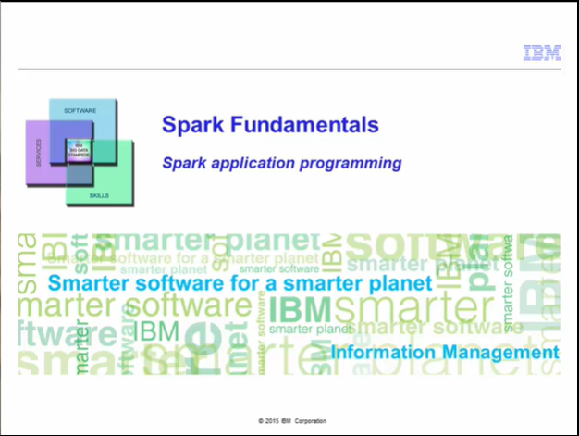

Hi.

Welcome to the Spark Fundamentals course.

This lesson will cover Spark application programming.

Salut.

Bienvenue au cours "Fondements de l'étincelle".

Cette leçon couvre la programmation des applications Spark.

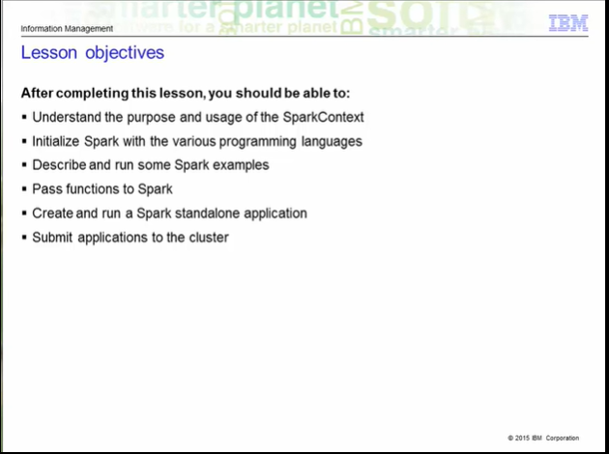

After completing this lesson, you should be able to understand the purpose and usage of the SparkContext.This lesson will show you how to can get started by programming your own Spark application.

First you will see how to link to Spark.

Next you will see how to run some Spark examples.

You should also be able to understand how to pass functions to Spark and be able to create and run a Spark standalone application.

Finally, you should be able to submit applications to the Spark cluster.

Après avoir terminé cette leçon, vous devriez être en mesure de comprendre l'objectif et l'utilisation du contexte Spark. Cette leçon vous montrera comment démarrer en programmant votre propre application Spark.

Vous verrez d'abord comment créer un lien vers Spark.

Ensuite, vous verrez comment exécuter quelques exemples Spark.

Vous devriez également être en mesure de comprendre comment passer des fonctions à Spark et être capable de créer et d'exécuter une application Spark autonome.

Enfin, vous devriez être en mesure de soumettre des applications au groupe Spark.

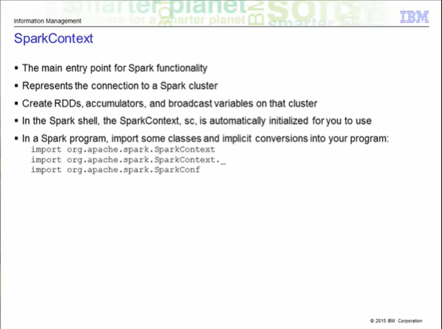

The SparkContext is the main entry point to everything Spark.

It can be used to create RDDs and shared variables on the cluster.

When you start up the Spark Shell, the SparkContext is automatically initialized for you with the variable sc.

For a Spark application, you must first import some classes and implicit conversions and then create the SparkContext object.

Le SparkContext est le principal point d'entrée de tout ce qui concerne l'étincelle.

Il peut être utilisé pour créer des RDD et des variables partagées sur le cluster.

Lorsque vous démarrez le Spark Shell, le SparkContext est automatiquement initialisé pour vous avec la variable sc.

Pour une application Spark, vous devez d'abord importer certaines classes et conversions implicites, puis créer l'objet SparkContext.

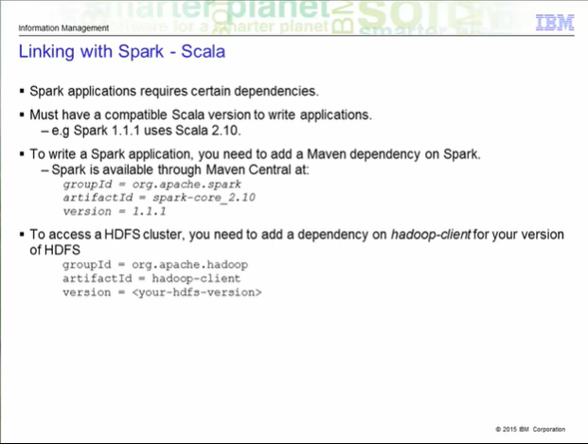

The three import statements for Scala are shown on the slide here.

Each Spark application you create requires certain dependencies.

The next three slides will show you how to link to those dependencies depending on which programming language you decide to use.

To link with Spark using Scala, you must have a compatible version of Scala with the Spark you choose to use.

For example, Spark 1.1.1 uses Scala 2.10, so make sure that you have Scala 2.10 if you wish to write applications for Spark 1.1.1.

To write a Spark application, you must add a Maven dependency on Spark.

The information is shown on the slide here.

If you wish to access a Hadoop cluster, you need to add a dependency to that as well.

In the lab environment, this is already set up for you.

The information on this page shows how you would set up for your own Spark cluster.

Les trois déclarations d'importation pour Scala sont présentées sur la diapositive ici.

Chaque application Spark que vous créez nécessite certaines dépendances.

Les trois prochaines diapositives vous montreront comment vous relier à ces dépendances en fonction du langage de programmation que vous décidez d'utiliser.

Pour établir un lien avec Spark à l'aide de Scala, vous devez disposer d'une version de Scala compatible avec le Spark que vous choisissez d'utiliser.

Par exemple, Spark 1.1.1 utilise Scala 2.10, donc assurez-vous que vous avez Scala 2.10 si vous souhaitez écrire des applications pour Spark 1.1.1.

Pour écrire une application Spark, vous devez ajouter une dépendance de Maven sur Spark.

L'information est présentée sur la diapositive ici.

Si vous souhaitez accéder à un cluster Hadoop, vous devez également ajouter une dépendance à celui-ci.

Dans l'environnement de laboratoire, cela est déjà configuré pour vous.

Les informations sur cette page montrent comment vous pouvez configurer votre propre cluster Spark.

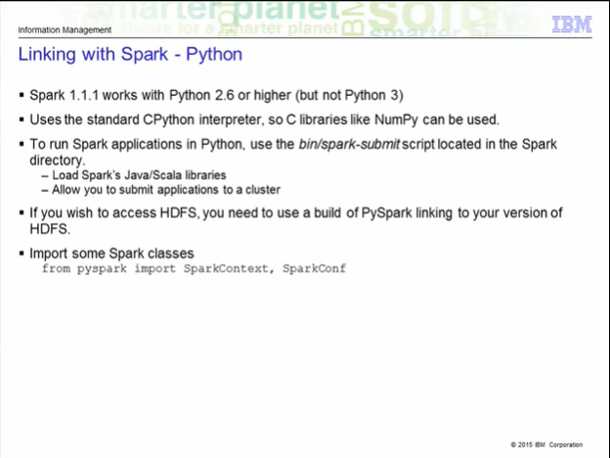

Spark 1.1.1 works with Python 2.6 or higher, but not Python 3.

It uses the standard CPython interpreter, so C libraries like NumPy can be used.

To run Spark applications in Python, use the bin/spark-submit script located in the Spark's home directory.

This script will load the Spark's Java/Scala libraries and allow you to submit applications to a cluster.

If you wish to use HDFS, you will have to link to it as well.

In the lab environment, you will not need to do this as Spark is bundled with it.

You also need to import some Spark classes shown here.

Spark 1.1.1 fonctionne avec Python 2.6 ou supérieur, mais pas avec Python 3.

Il utilise l'interpréteur standard CPython, ce qui permet d'utiliser des bibliothèques C comme NumPy.

Pour exécuter des applications Spark en Python, utilisez le script bin/spark-submit situé dans le répertoire d'origine de Spark.

Ce script chargera les bibliothèques Java/Scala de Spark et vous permettra de soumettre des applications à un cluster.

Si vous souhaitez utiliser le HDFS, vous devrez également créer un lien vers celui-ci.

Dans l'environnement du laboratoire, vous n'aurez pas besoin de le faire car Spark est fourni avec lui.

Vous devez également importer certaines classes Spark présentées ici.

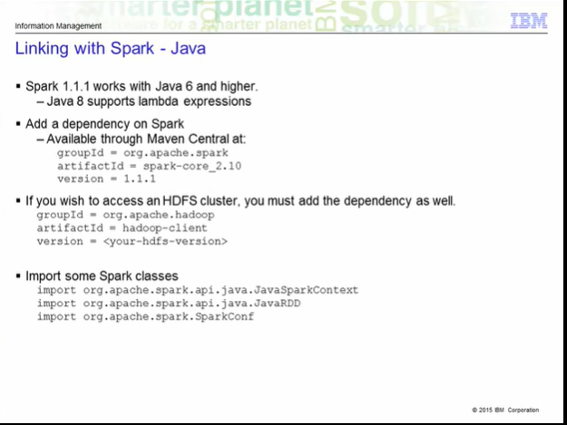

Spark 1.1.1 works with Java 6 and higher.

If you are using Java 8, Spark supports lambda expressions for concisely writing functions.

Otherwise, you can use the org.apache.spark.api.java.function package with older Java versions.

As with Scala, you need to a dependency on Spark, which is available through Maven Central.

If you wish to access an HDFS cluster, you must add the dependency there as well.

Last, but not least, you need to import some Spark classes.

Spark 1.1.1 fonctionne avec Java 6 et supérieur.

Si vous utilisez Java 8, Spark prend en charge les expressions lambda pour l'écriture concise des fonctions.

Sinon, vous pouvez utiliser le paquet org.apache.spark.api.java.function avec les versions antérieures de Java.

Comme pour Scala, vous devez disposer d'une dépendance à Spark, qui est disponible par l'intermédiaire de Maven Central.

Si vous souhaitez accéder à un cluster HDFS, vous devez également ajouter la dépendance à cet endroit.

Enfin, vous devez importer certaines classes Spark.

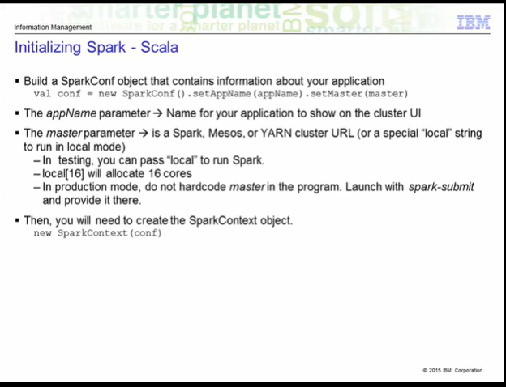

Once you have the dependencies established, the first thing is to do in your Spark application before you can initialize Spark is to build a SparkConf object.

This object contains information about your application.

For example, val conf = new SparkConf().setAppName(appName).setMaster(master).

You set the application name and tell it which is the master node.

The master parameter can be a standalone Spark distribution, Mesos, or a YARN cluster URL.

You can also decide to use the local keyword string to run it in local mode.

In fact, you can run local[16] to specify the number of cores to allocate for that particular job or Spark shell as

16.

For production mode, you would not want to hardcode the master path in your program.

Instead, launch it as an argument to the spark-submit command.

Once you have the SparkConf all set up, you pass it as a parameter to the SparkContext constructor to create the SparkContext

Une fois que vous avez établi les dépendances, la première chose à faire dans votre application Spark avant de pouvoir initialiser Spark est de construire un objet SparkConf.

Cet objet contient des informations sur votre application.

Par exemple, val conf = new SparkConf().setAppName(appName).setMaster(master).

Vous définissez le nom de l'application et lui indiquez quel est le nœud maître.

Le paramètre maître peut être une distribution Spark autonome, un Mesos ou une URL de cluster YARN.

Vous pouvez également décider d'utiliser la chaîne de mots-clés locale pour l'exécuter en mode local.

En fait, vous pouvez exécuter le mode local [16] pour spécifier le nombre de cœurs à allouer pour cette tâche particulière ou ce shell Spark comme

16.

Pour le mode production, vous ne voudriez pas coder en dur le chemin principal dans votre programme.

Lancez-le plutôt comme argument de la commande "spark-submit".

Une fois que vous avez configuré le SparkConf, vous le passez en paramètre au constructeur SparkContext pour créer le SparkContext

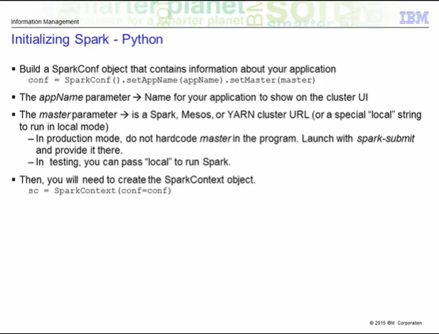

Here's the information for Python.

It is pretty much the same information as Scala.

The syntax here is slightly different, otherwise, you are required to set up a SparkConf object to pass as a parameter to the SparkContext object.

You are also recommended to pass the master parameter as an argument to the spark-submit operation.

Voici les informations pour Python.

C'est à peu près la même information que Scala.

La syntaxe ici est légèrement différente, sinon, vous devez configurer un objet SparkConf pour qu'il passe en paramètre à l'objet SparkContext.

Il vous est également recommandé de passer le paramètre maître comme argument à l'opération Spark-Submit.

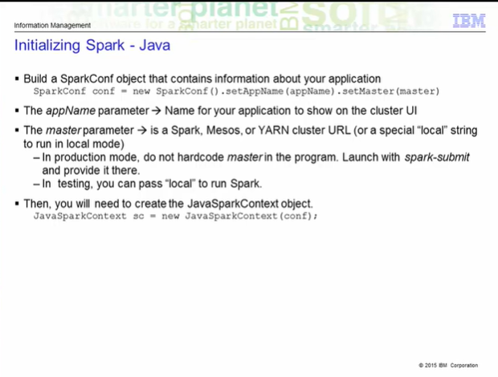

Here's the same information for Java.

Same idea, you need to create the SparkConf object and pass that to the SparkContext, which in this case, would be a JavaSparkContext.

Remember, when you imported statements in the program, you imported the JavaSparkContext libraries.

Voici la même information pour Java.

Même idée, vous devez créer l'objet SparkConf et le passer au SparkContext, qui dans ce cas, serait un JavaSparkContext.

N'oubliez pas que lorsque vous avez importé des instructions dans le programme, vous avez importé les bibliothèques JavaSparkContext.

### Application Programming - Part 2

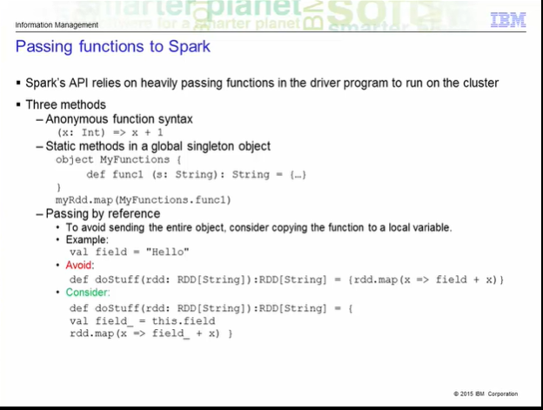

Passing functions to Spark.

I wanted to touch a little bit on this before we move further.

This is important to understand as you begin to think about the business logic of your application.

The design of Spark's API relies heavily on passing functions in the driver program to run on the cluster.

When a job is executed, the Spark driver needs to tell its worker how to process the data.

There are three methods that you can use to pass functions.

Passage des fonctions à Spark.

Je voulais aborder un peu ce sujet avant de poursuivre.

Il est important de le comprendre lorsque vous commencez à réfléchir à la logique commerciale de votre application.

La conception de l'API de Spark repose largement sur le transfert de fonctions dans le programme de pilotage pour qu'elles s'exécutent sur le cluster.

Lorsqu'une tâche est exécutée, le pilote Spark doit indiquer à son employé comment traiter les données.

Il existe trois méthodes pour transmettre les fonctions.

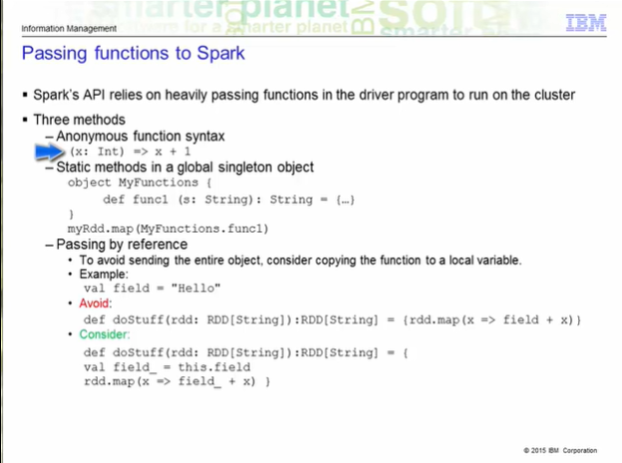

The first method to do this is using an anonymous function syntax.

You saw briefly what an anonymous function is in the first lesson.

This is useful for short pieces of code.

For example, here we define the anonymous function that takes in a particular parameter x of type Int and add one to it.

Essentially, anonymous functions are useful for one-time use of the function.

In other words, you don't need to explicitly define the function to use it.

You define it as you go.

Again, the left side of the => are the parameters or the arguments.

The right side of the => is the body of the function.

La première méthode pour y parvenir consiste à utiliser une syntaxe de fonction anonyme.

Vous avez vu brièvement ce qu'est une fonction anonyme dans la première leçon.

C'est utile pour les petits bouts de code.

Par exemple, nous définissons ici la fonction anonyme qui prend un paramètre x particulier de type Int et lui en ajoute un.

Les fonctions anonymes sont essentiellement utiles pour une utilisation unique de la fonction.

En d'autres termes, vous n'avez pas besoin de définir explicitement la fonction pour l'utiliser.

Vous la définissez au fur et à mesure.

Encore une fois, le côté gauche du => sont les paramètres ou les arguments.

Le côté droit de l'=> est le corps de la fonction.

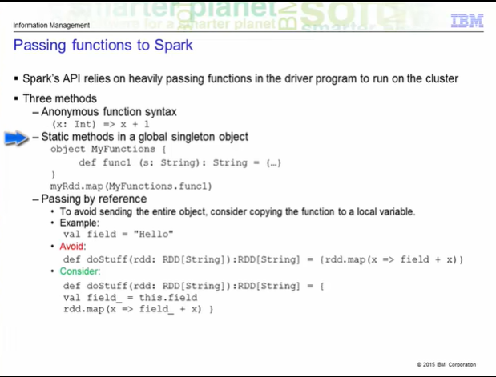

Another method to pass functions around Spark is to use static methods in a global singleton object.

This means that you can create a global object, in the example, it is the object MyFunctions.

Inside that object, you basically define the function func1.

When the driver requires that function, it only needs to send out the object -- the worker will be able to access it.

In this case, when the driver sends out the instructions to the worker, it just has to send out the singleton object.

Une autre méthode pour faire passer des fonctions autour de Spark consiste à utiliser des méthodes statiques dans un objet singleton global.

Cela signifie que vous pouvez créer un objet global, dans l'exemple, il s'agit de l'objet MesFonctions.

À l'intérieur de cet objet, vous définissez essentiellement la fonction func1.

Lorsque le conducteur a besoin de cette fonction, il lui suffit d'envoyer l'objet -- le travailleur pourra y accéder.

Dans ce cas, lorsque le pilote envoie les instructions au travailleur, il lui suffit d'envoyer l'objet singleton.

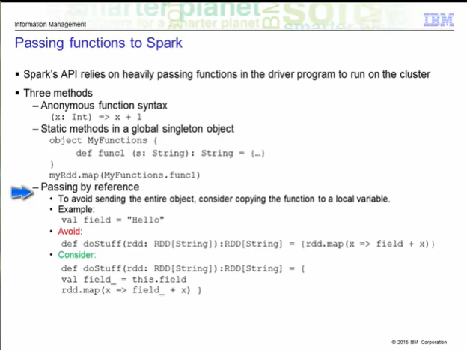

It is possible to pass reference to a method in a class instance, as opposed to a singleton object.

This would require sending the object that contains the class along with the method.

To avoid this consider copying it to a local variable within the function instead of accessing it externally.

Example, say you have a field with the string Hello.

You want to avoid calling that directly inside a function as shown on the slide as x => field + x.

Instead, assign it to a local variable so that only the reference is passed along and not the entire object shown val field_ = this.field.

For an example such as this, it may seem trivial, but imagine if the field object is not a simple text Hello, but is something much larger, say a large log file.

In that case, passing by reference will have greater value by saving a lot of storage by not having to pass the entire file.

Il est possible de passer la référence à une méthode dans une instance de classe, par opposition à un objet singleton.

Pour cela, il faut envoyer l'objet qui contient la classe avec la méthode.

Pour éviter cela, pensez à le copier dans une variable locale de la fonction au lieu d'y accéder de l'extérieur.

Par exemple, disons que vous avez un champ avec la chaîne Hello.

Vous voulez éviter d'appeler cela directement à l'intérieur d'une fonction comme indiqué sur la diapositive comme x => champ + x.

Au lieu de cela, attribuez le champ à une variable locale de sorte que seule la référence soit transmise et non l'objet entier indiqué val field_ = this.field.

Pour un exemple comme celui-ci, cela peut sembler trivial, mais imaginez que l'objet field ne soit pas un simple texte Bonjour, mais quelque chose de beaucoup plus grand, disons un gros fichier journal.

Dans ce cas, le passage par référence aura une plus grande valeur en économisant beaucoup de stockage en n'ayant pas à passer tout le fichier.

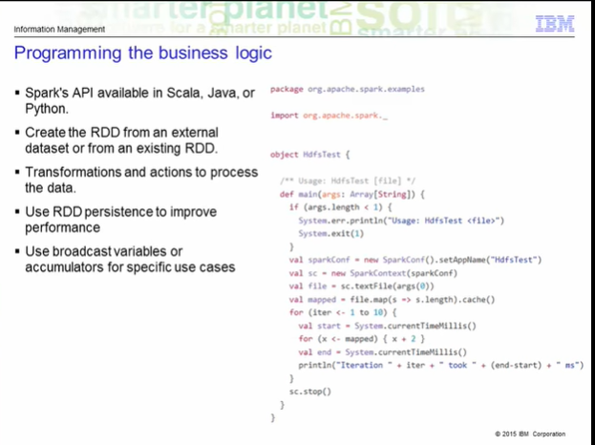

Back to our regularly scheduled program.

At this point, you should know how to link dependencies with Spark and also know how to initialize the parkContext.

I also touched a little bit on passing functions with Spark to give you a better view of how you can program your business logic.

This course will not focus too much on how to program business logics, but there are examples available for you to see how it is done.

The purpose is to show you how you can create an application using a simple, but effective example which demonstrates Spark's capabilities.

Once you have the beginning of your application ready by creating the SparkContext object, you can start to program in the business logic using Spark's API available in Scala, Java, or Python.

You create the RDD from an external dataset or from an existing RDD.

You use transformations and actions to compute the business logic.

You can take advantage of RDD persistence, broadcast variables and/or accumulators to improve the performance of your jobs.

Here's a sample Scala application.

Retour à notre programme régulier.

A ce stade, vous devez savoir comment lier les dépendances avec Spark et savoir également comment initialiser le parkContext.

J'ai également abordé un peu les fonctions de passage avec Spark pour vous donner une meilleure idée de la façon dont vous pouvez programmer votre logique d'entreprise.

Ce cours ne se concentrera pas trop sur la façon de programmer les logiques d'entreprise, mais des exemples sont disponibles pour que vous puissiez voir comment cela se fait.

L'objectif est de vous montrer comment vous pouvez créer une application à l'aide d'un exemple simple mais efficace qui démontre les capacités de Spark.

Une fois que vous avez préparé le début de votre application en créant l'objet SparkContext, vous pouvez commencer à programmer dans la logique métier en utilisant l'API de Spark disponible en Scala, Java ou Python.

Vous créez le RDD à partir d'un ensemble de données externe ou d'un RDD existant.

Vous utilisez des transformations et des actions pour calculer la logique métier.

Vous pouvez profiter de la persistance du RDD, des variables de diffusion et/ou des accumulateurs pour améliorer les performances de vos travaux.

Voici un exemple d'application Scala.

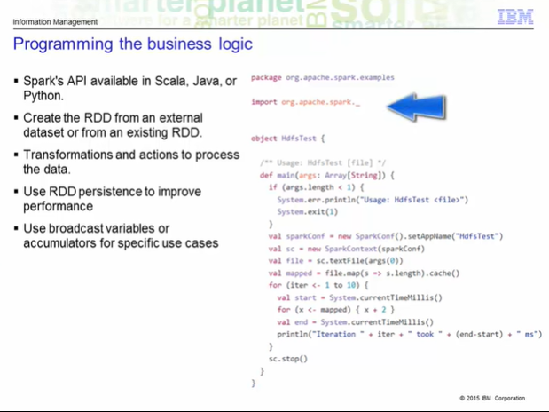

You have your import statement.

Vous avez votre déclaration d'importation.

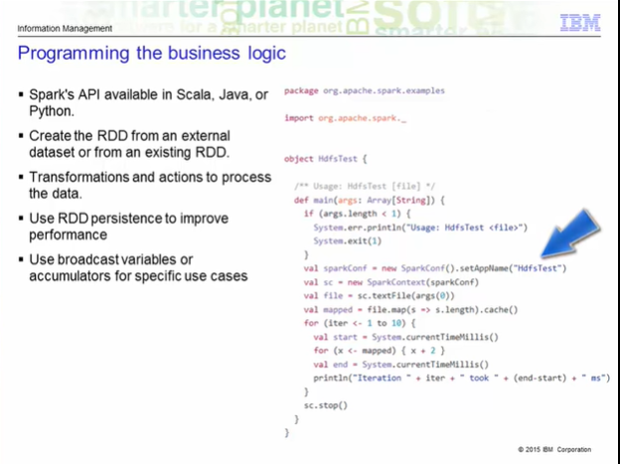

After the beginning of the object, you see that the SparkConf is created with the application name.

Après le début de l'objet, vous voyez que la SparkConf est créée avec le nom de l'application.

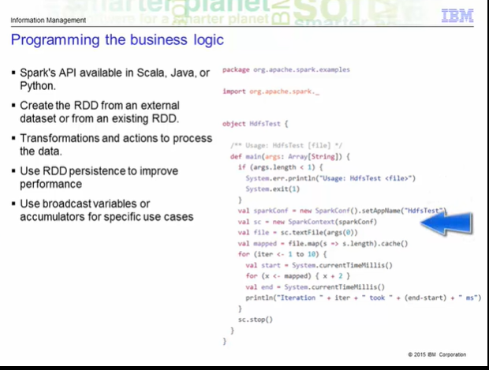

Then a SparkContext is created.

Ensuite, un contexte d'étincelle est créé.

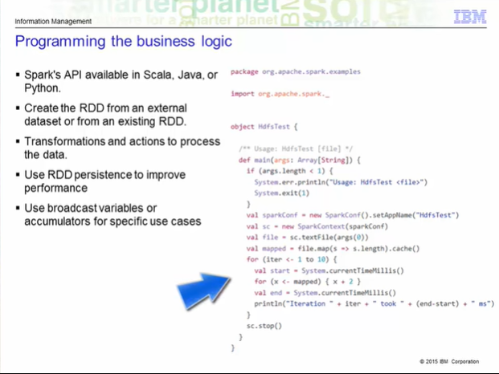

The several lines of code after is creating the RDD from a text file and then performing the Hdfs test on it to see how long the iteration through the file takes.

Les quelques lignes de code suivantes consistent à créer le RDD à partir d'un fichier texte, puis à effectuer le test Hdfs sur celui-ci pour voir combien de temps prend l'itération à travers le fichier.

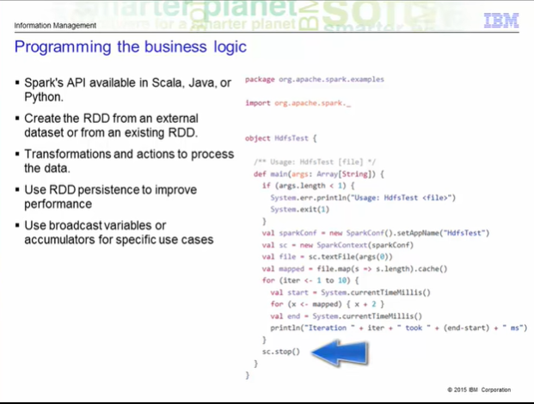

Finally, at the end, you stop the SparkContext by calling the stop() function.

Again, just a simple example to show how you would create a Spark application.

You will get to practice this in the lab exercise.

Enfin, à la fin, vous arrêtez le SparkContext en appelant la fonction stop().

Encore une fois, un exemple simple pour montrer comment vous créeriez une application Spark.

Vous pourrez vous exercer à cet exercice en laboratoire.

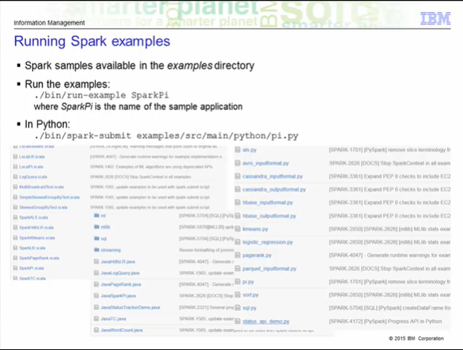

I mentioned that there are examples available which shows the various usage of Spark.

Depending on your programming language preference, there are examples in all three languages that work with Spark.

You can view the source code of the examples on the Spark website or within the Spark distribution itself.

I provided some screenshots here to show you some of the examples available.

On the slide, I also listed the step to run these examples.

To run Scala or Java examples, you would execute the run-example script under the Spark's home/bin directory.

So for example, to run the SparkPi application, execute run-example SparkPi, where SparkPi would be the name of the application.

Substitute that with a different application name to run that other application.

To run the sample Python applications, use the spark-submit command and provide the path to the application.

J'ai mentionné qu'il y a des exemples disponibles qui montrent les différentes utilisations de Spark.

Selon votre préférence en matière de langage de programmation, il existe des exemples dans les trois langues qui fonctionnent avec Spark.

Vous pouvez consulter le code source des exemples sur le site web de Spark ou dans la distribution Spark elle-même.

J'ai fourni quelques captures d'écran ici pour vous montrer certains des exemples disponibles.

Sur la diapositive, j'ai également indiqué la marche à suivre pour exécuter ces exemples.

Pour exécuter des exemples Scala ou Java, vous devez exécuter le script d'exécution d'exemple sous le répertoire home/bin de Spark.

Par exemple, pour exécuter l'application SparkPi, exécutez le script d'exécution SparkPi, où SparkPi est le nom de l'application.

Remplacez ce nom par un autre nom d'application pour exécuter cette autre application.

Pour exécuter les exemples d'applications Python, utilisez la commande spark-submit et indiquez le chemin d'accès à l'application.

### Application Programming - Part 3

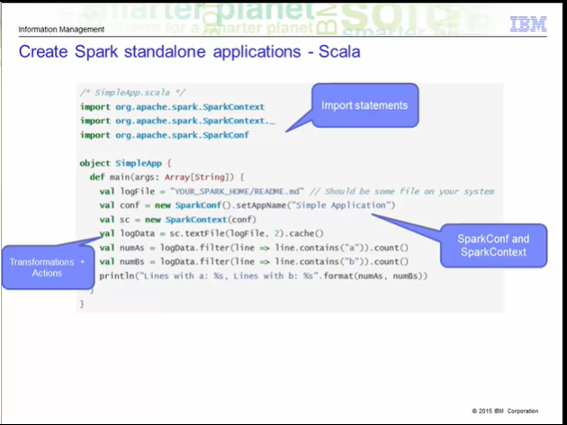

In the next three slides, you will see another example of creating a Spark application.

First you will see how to do this in Scala.

The next following sets of slides will show Python and Java.

The application shown here counts the number of lines with 'a' and the number of lines with 'b'.

You will need to replace the YOUR_SPARK_HOME with the directory where Spark is installed, if you wish to code this application.

Unlike the Spark shell, you have to initialize the SparkContext in a program.

First you must create a SparkConf to set up your application's name.

Then you create the SparkContext by passing in the SparkConf object.

Next, you create the RDD by loading in the textFile, and then caching the RDD.

Since we will be applying a couple of transformations on it, caching will help speed up the process, especially if the logData RDD is large.

Finally, you get the values of the RDD by executing the count action on it.

End the program by printing it out onto the console.

Dans les trois prochaines diapositives, vous verrez un autre exemple de création d'une application Spark.

Vous verrez d'abord comment le faire dans Scala.

Les prochaines séries de diapositives montreront Python et Java.

L'application présentée ici compte le nombre de lignes avec "a" et le nombre de lignes avec "b".

Vous devrez remplacer le répertoire YOUR_SPARK_HOME par le répertoire où Spark est installé, si vous souhaitez coder cette application.

Contrairement au shell Spark, vous devez initialiser le SparkContext dans un programme.

Vous devez d'abord créer une SparkConf pour définir le nom de votre application.

Ensuite, vous créez le SparkContext en passant l'objet SparkConf.

Ensuite, vous créez le RDD en chargeant le fichier textFile, puis en mettant le RDD en cache.

Comme nous allons y appliquer quelques transformations, la mise en cache permettra d'accélérer le processus, surtout si le RDD de logData est volumineux.

Enfin, vous obtenez les valeurs de la RDD en exécutant l'action de comptage sur celle-ci.

Terminez le programme en l'imprimant sur la console.

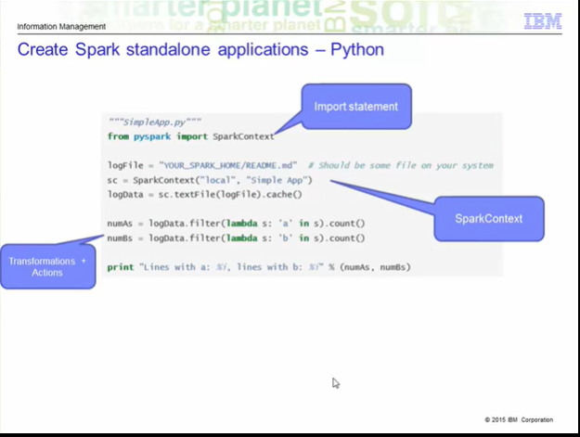

In Python, this application does the exact same thing, that is, count the number of lines with 'a' in it, and the number of lines with 'b' in it.

You use a SparkContext object to create the RDDs and cache it.

Then you run the transformations and actions, follow by a print to the console.

Nothing entirely new here, just a difference in syntax.

En Python, cette application fait exactement la même chose, c'est-à-dire qu'elle compte le nombre de lignes avec un "a" et le nombre de lignes avec un "b".

Vous utilisez un objet SparkContext pour créer les RDD et le mettre en cache.

Ensuite, vous exécutez les transformations et les actions, suivies d'une impression dans la console.

Rien d'entièrement nouveau ici, juste une différence de syntaxe.

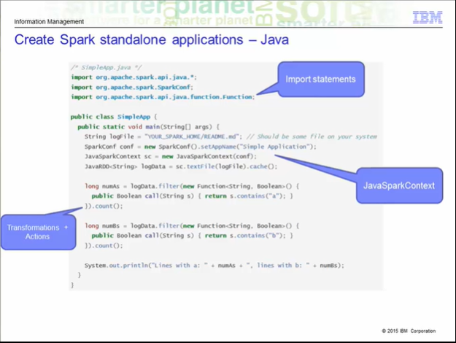

Similar to Scala and Python, in Java you need to get a JavaSparkContext.

RDDs are represented by JavaRDD.

Then you run the transformations and actions on them.

The lambda expressions of Java 8 allows you to concisely write functions.

Otherwise, you can use the classes in the org.apache.spark.api.java.function package for older versions of java.

The business logic is the same as the previous two examples to count the number of a's and b's from the Readme file.

Just a matter of difference in the syntax and library names.

Comme pour Scala et Python, en Java, vous devez obtenir un JavaSparkContext.

Les RDD sont représentés par JavaRDD.

Ensuite, vous exécutez les transformations et les actions sur eux.

Les expressions lambda de Java 8 vous permettent d'écrire des fonctions de manière concise.

Sinon, vous pouvez utiliser les classes du paquet org.apache.spark.api.java.function pour les anciennes versions de java.

La logique commerciale est la même que dans les deux exemples précédents pour compter le nombre de a et de b du fichier Readme.

C'est juste une question de différence dans la syntaxe et les noms de bibliothèques.

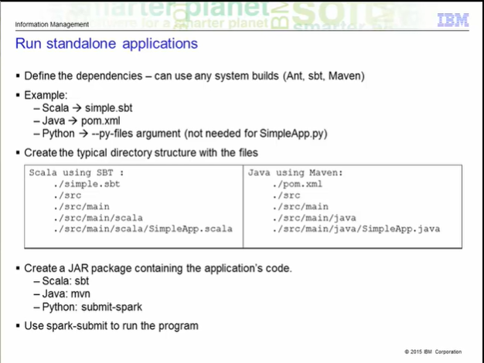

Up until this point, you should know how to create a Spark application using any of the supported programming languages.

Now you get to see how to run the application.

You will need to first define the dependencies.

Then you have to package the application together using system build tools such as Ant, sbt, or Maven.

The examples here show how you would do it using the various tools.

You can use any tool for any of the programming languages.

For Scala, the example is shown using sbt, so you would have a simple.sbt file.

In Java, the example shows using Maven so you would have the pom.xml file.

In Python, if you need to have dependencies that requires third party libraries, then you can use the --py-files argument to handle that.

Again, shown here are examples of what a typical directory structure would look like for the tool that you choose.

Finally, once you have the JAR packaged created, run the spark-submit to execute the application.

In the lab exercise, you will get to practice this.

Jusqu'à présent, vous devez savoir comment créer une application Spark en utilisant l'un des langages de programmation pris en charge.

Maintenant, vous allez voir comment exécuter l'application.

Vous devrez d'abord définir les dépendances.

Ensuite, vous devez empaqueter l'application en utilisant des outils de construction de système tels que Ant, sbt, ou Maven.

Les exemples ci-dessous montrent comment vous pouvez utiliser les différents outils.

Vous pouvez utiliser n'importe quel outil pour n'importe quel langage de programmation.

Pour Scala, l'exemple est montré en utilisant sbt, vous auriez donc un simple fichier .sbt.

Pour Java, l'exemple montre l'utilisation de Maven, vous auriez donc le fichier pom.xml.

En Python, si vous avez besoin d'avoir des dépendances qui nécessitent des bibliothèques tierces, vous pouvez utiliser l'argument --py-files pour gérer cela.

Là encore, voici des exemples de ce à quoi ressemblerait une structure de répertoire typique pour l'outil que vous choisissez.

Enfin, une fois que vous avez créé le paquet JAR, lancez le spark-submit pour exécuter l'application.

Dans l'exercice de laboratoire, vous aurez l'occasion de vous exercer à cette tâche.

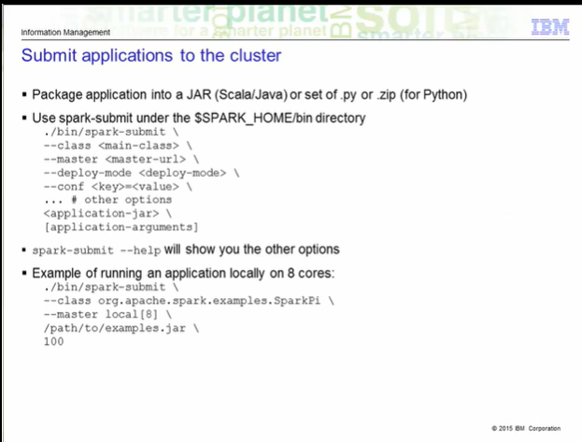

In short, you package up your application into a JAR for Scala or Java or a set of .py or .zip files for Python.

To submit your application to the Spark cluster, you use spark-submit command, which is located under the $SPARK_HOME/bin directory.

The options shown on the slide are the commonly used options.

To see other options, just invoke spark-submit with the help argument.

Let's briefly go over what each of these options mean.

En bref, vous regroupez votre application dans un JAR pour Scala ou Java ou un ensemble de fichiers .py ou .zip pour Python.

Pour soumettre votre application au cluster Spark, vous utilisez la commande spark-submit, qui se trouve sous le répertoire $SPARK_HOME/bin.

Les options présentées sur la diapositive sont les options les plus couramment utilisées.

Pour voir les autres options, il suffit d'invoquer spark-submit avec l'argument d'aide.

Passons brièvement en revue la signification de chacune de ces options.

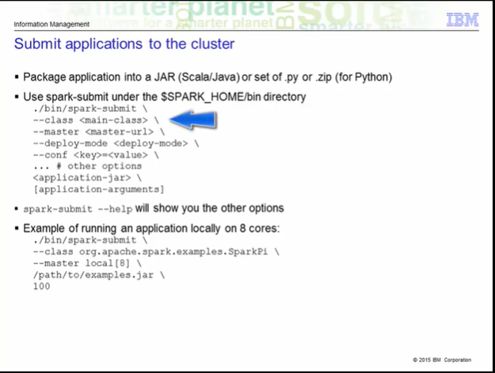

The class option is the main entry point to your class.

If it is under a package name, you must provide the fully qualified name.

L'option de classe est le principal point d'entrée dans votre classe.

Si elle se fait sous un nom de package, vous devez fournir le nom pleinement qualifié.

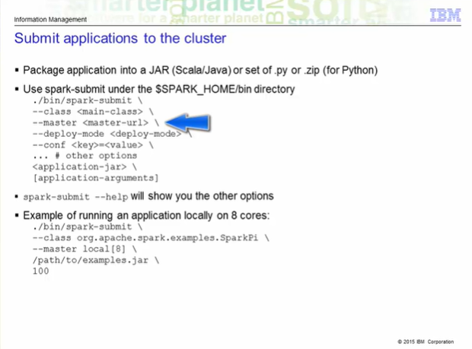

The master URL is where your cluster is located.

Remember that it is recommended approach to provide the master URL here, instead of hardcoding

it in your application code.

L'URL principale est l'endroit où se trouve votre grappe.

N'oubliez pas qu'il est recommandé de fournir l'URL principale ici, au lieu de coder en dur

dans votre code de demande.

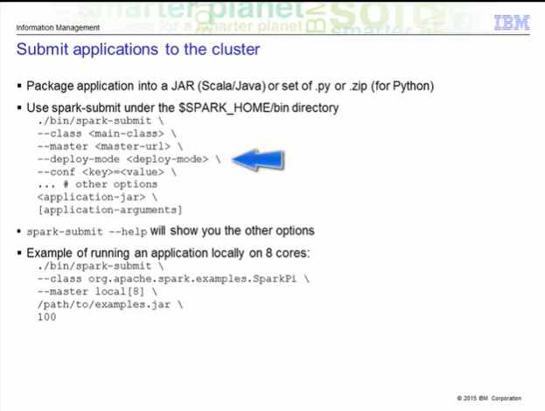

The deploy-mode is whether you want to deploy your driver on the worker nodes (cluster) or locally as an external client (client).

The default deploy-mode is client.

Le mode de déploiement consiste à déployer votre pilote sur les nœuds de travailleurs (cluster) ou localement en tant que client externe (client).

Le mode de déploiement par défaut est le client.

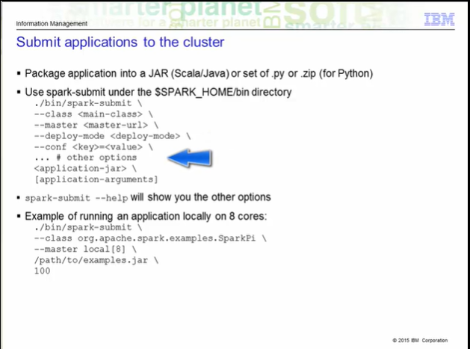

The conf option is any configuration property you wish to set in key=value format.

L'option conf est toute propriété de configuration que vous souhaitez définir au format key=value.

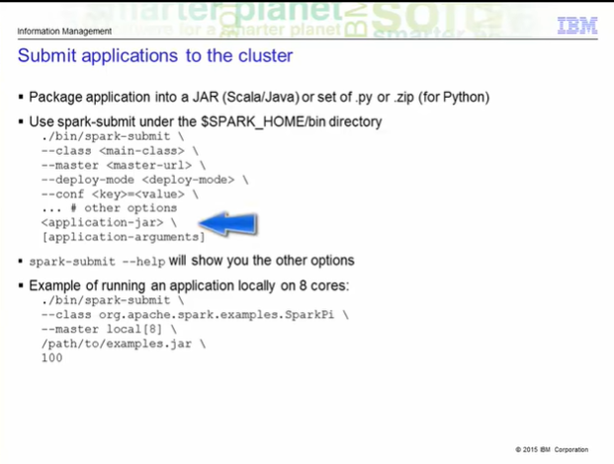

The application jar is the file that you packaged up using one of the build tools.

Le jar d'application est le fichier que vous avez empaqueté à l'aide d'un des outils de construction.

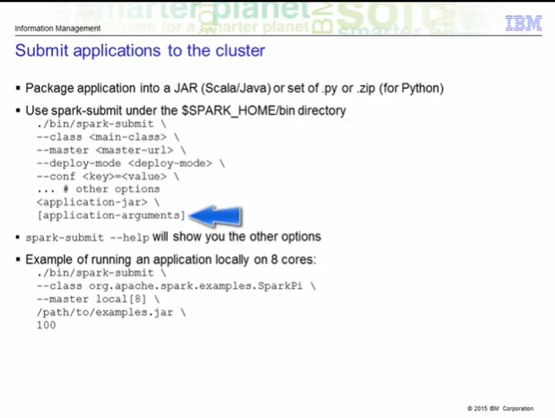

Finally, if the application has any arguments, you would supply it after the jar file.

Here's an actual example of running a Spark application locally on 8 cores.

The class is the org.apache.spark.examples.SparkPi.local[8] is saying to run it locally on 8 cores.

The examples.jar is located on the given path with the argument 100 to be passed into the SparkPi application.

Enfin, si la demande a des arguments, vous la fournirez après le dossier du bocal.

Voici un exemple réel d'exécution d'une application Spark en local sur 8 cœurs.

La classe est org.apache.spark.examples.SparkPi.local [8] dit de l'exécuter localement sur 8 cœurs.

Le fichier examples.jar est situé sur le chemin donné avec l'argument 100 à passer dans l'application SparkPi.

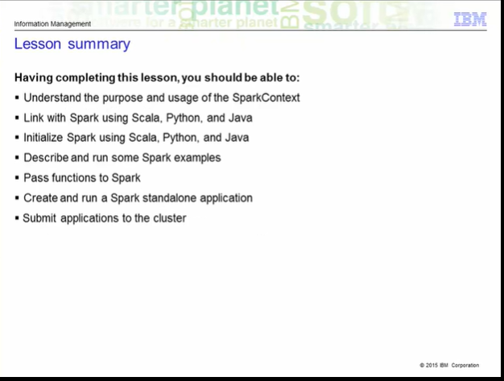

Having completed this lesson, you should now know how to create a standalone Spark application and run it by submitting it to the Spark Cluster.

You saw briefly on the different methods on how to pass functions in Spark.

All three programming languages were shown in this lesson.

Ayant terminé cette leçon, vous devriez maintenant savoir comment créer une application Spark autonome et la faire fonctionner en la soumettant au Spark Cluster.

Vous avez vu brièvement les différentes méthodes pour passer des fonctions dans Spark.

Les trois langages de programmation ont été présentés dans cette leçon.

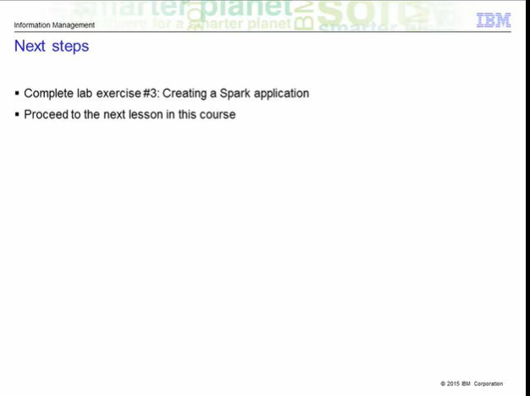

Next steps.

Copmlete lab exercise #3, Creating a Spark application and then proceed to the next lesson in this course.

Prochaines étapes.

Copiez l'exercice de laboratoire n°3, Création d'une application Spark, puis passez à la leçon suivante de ce cours.

### Creating a Spark application - Part 1

Welcome to exercise 3: Creating a Spark Application

This exercise will show you how to create a Spark application, link and compile it with the respective program languages and run the applications on the Spark cluster.

The goal of this lab exercise is to show you how to create and run a Spark program.

That is not to focus on how to program in Scala or Python, or even Java.

The business logic up the application can be anything you need for your particular application.

Before you get started, you are going to have to set up the VM with the appropriate build tools.

You can, of course, use any build tools you prefer.

This is just the one that I've selected to use.

I went ahead and downloaded the Scala SBT in order to package Scala applications.

And then I downloaded and I extracted the package under the /usr/local directory.

I also created some environmental variables to make sure I can use and run SBT anywhere within the machine.

Bienvenue à l'exercice 3 : Création d'une application Spark

Cet exercice vous montrera comment créer une application Spark, la relier et la compiler avec les langages de programmation respectifs et exécuter les applications sur le cluster Spark.

L'objectif de cet exercice de laboratoire est de vous montrer comment créer et exécuter un programme Spark.

Il ne s'agit pas de se concentrer sur la façon de programmer en Scala ou Python, ou même en Java.

La logique d'entreprise de l'application peut être tout ce dont vous avez besoin pour votre application particulière.

Avant de commencer, vous allez devoir configurer la VM avec les outils de compilation appropriés.

Vous pouvez, bien sûr, utiliser les outils de compilation que vous préférez.

C'est justement celui que j'ai choisi d'utiliser.

J'ai téléchargé le SBT Scala afin de packager les applications Scala.

Ensuite, j'ai téléchargé et extrait le paquet sous le répertoire /usr/local.

J'ai également créé quelques variables d'environnement pour m'assurer que je peux utiliser et exécuter le SBT n'importe où dans la machine.

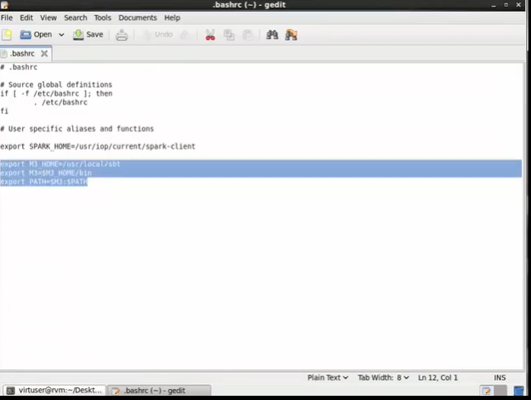

I'm going to show you what it looks like in my .bashrc

This is what I created when I downloaded SBT package.

I put it under the /usr/local directory.

I have that all set up.

You have to update and change the path accordingly to what package name or the package build tools that you download.

Back to the terminal you start by creating a Spark application in Scala.

The examples are actually available on the image under the examples subfolder of spark or you can find it on Spark's website.

Je vais vous montrer à quoi ressemble mon .bashrc

C'est ce que j'ai créé lorsque j'ai téléchargé le paquet SBT.

Je l'ai mis sous le répertoire /usr/local.

J'ai tout mis en place.

Vous devez mettre à jour et modifier le chemin d'accès en fonction du nom du paquet ou des outils de construction du paquet que vous téléchargez.

De retour au terminal, vous commencez par créer une application Spark dans Scala.

Les exemples sont en fait disponibles sur l'image sous le sous-dossier examples de Spark ou vous pouvez le trouver sur le site web de Spark.

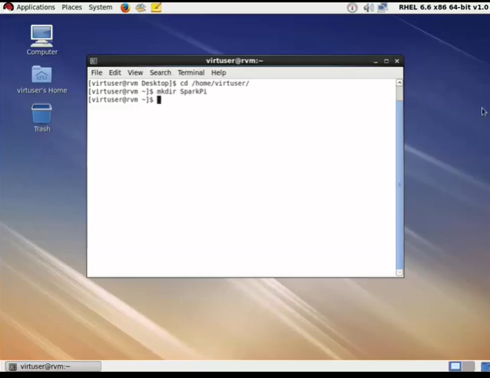

First thing is create a SparkPi directory under your /home/virtuser/.

Then under this SparkPi directory you had to set up by a typical directory structure for the application using the SBT build tool.

La première chose à faire est de créer un répertoire SparkPi sous votre /home/virtuser/.

Ensuite, sous ce répertoire SparkPi, vous avez dû mettre en place une structure de répertoire typique pour l'application en utilisant l'outil de construction SBT.

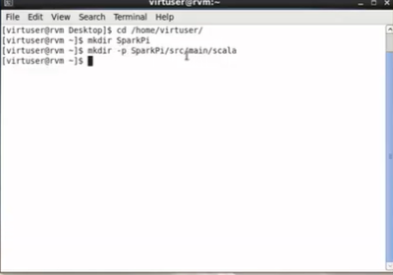

So need to make the folders source, main, and scala.

You can do this separately on individual lines or you can do it on the same line with the command option -p

So that created the three directory structures. Go ahead and change into the scala directory -- now just making sure everything's there.

Il faut donc faire en sorte que les dossiers soient source, principal et scala.

Vous pouvez le faire séparément sur des lignes individuelles ou le faire sur la même ligne avec l'option de commande -p

C'est ainsi qu'ont été créées les trois structures de répertoires. Allez-y et changez pour le répertoire scala - maintenant, assurez-vous que tout y est.

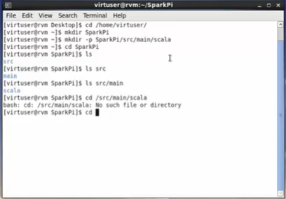

Go ahead and change into the scala directory.

This is where you will create and save your SparkPi.scala class.

You can use any form of text editor you wish.

I'm going to straight on the command terminal.

Allez-y et changez dans le répertoire scala.

C'est là que vous allez créer et enregistrer votre classe SparkPi.scala.

Vous pouvez utiliser n'importe quelle forme d'éditeur de texte que vous souhaitez.

Je vais directement sur le terminal de commande.

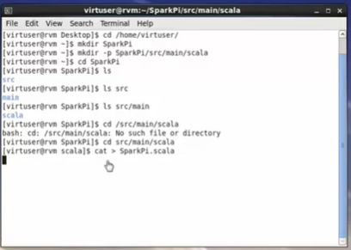

Copy and paste the entire content for the code from the lab exercise doc into the terminal.

Copiez et collez tout le contenu du code du document d'exercice de laboratoire dans le terminal.

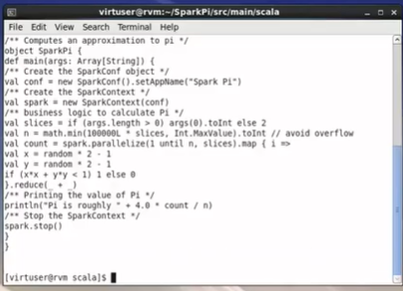

We're going to go each of these lines individually but just go ahead and quit out of that cat by going CTRL+D and that will save the file.

Let's explain a little bit about each of the lines.

Nous allons faire chacune de ces lignes individuellement, mais allez-y et quittez ce chat en faisant CTRL+D et cela sauvera le fichier.

Expliquons-nous un peu sur chacune des lignes.

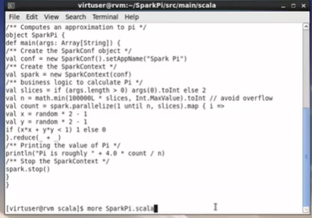

Go ahead and print out this file, SparkPi.scala.

Allez-y et imprimez ce fichier, SparkPi.scala.

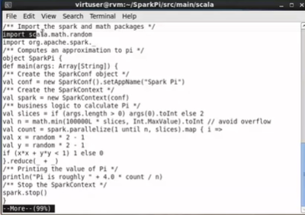

First two lines are just import statements necessary to run a Spark application.

We also have a math library in there because we're going to do some math functions to compute pie.

Of course, you are going to need the Spark package.

Then everything else is setting it up.

You are going to have to create a Spark configuration object.

I gave it an an application name of SparkPi.

You will pass that Spark configuration object to the Spark Context so you have to create the Spark Context.

The next few lines of codes are the business logic required to calculate pi and finally you print now the calculation of Pi onto the console and you have to be sure to stop the spark context

As opposed to using a terminal, an application you need define the Spark Context and also stop it.

The terminal you can get this Spark Context automatically and they will end when you close that shell.

Les deux premières lignes ne sont que des déclarations d'importation nécessaires pour exécuter une application Spark.

Nous avons également une bibliothèque mathématique à l'intérieur parce que nous allons faire quelques fonctions mathématiques pour calculer la tarte.

Bien entendu, vous aurez besoin du paquet Spark.

Ensuite, tout le reste est à mettre en place.

Vous allez devoir créer un objet de configuration Spark.

Je lui ai donné un nom d'application de SparkPi.

Vous allez passer cet objet de configuration Spark au contexte Spark, donc vous devez créer le contexte Spark.

Les quelques lignes de codes suivantes représentent la logique métier nécessaire pour calculer pi et enfin vous imprimez maintenant le calcul de Pi sur la console et vous devez être sûr d'arrêter le contexte Spark

Par opposition à l'utilisation d'un terminal, une application dont vous avez besoin définit le contexte de l'étincelle et l'arrête également.

Le terminal que vous pouvez obtenir ce contexte d'allumage automatiquement et ils se termineront lorsque vous fermerez ce shell.

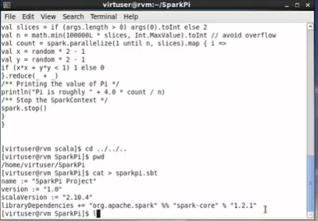

At this point, you have to create some dependencies for spark so go to the root of the SparkPi directory and create a file called sparkpi.sbt.

Inside this sparkpi file, copy and paste the lines for the dependencies into it.

If you are using a different library, then change to version accordingly.

À ce stade, vous devez créer des dépendances pour spark, donc allez à la racine du répertoire SparkPi et créez un fichier appelé sparkpi.sbt.

À l'intérieur de ce fichier sparkpi, copiez et collez les lignes des dépendances dans ce fichier.

Si vous utilisez une autre bibliothèque, changez de version en conséquence.

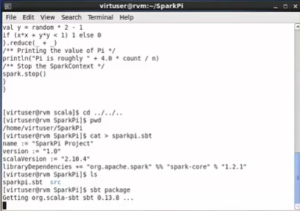

So now your directory should look like this. sparkpi.sbt on top, on the root directory and then to package just call command sbt package

This is gonna run through and package up this simple SparkPi application.

Initially when you run this is gonna take a while because it has to download all the necessary dependencies.

I'm not gonna make you sit through this entire process unless you actually doing it yourself but for the purpose of this video I'm going to speed up and bring it to the end.

So it finished packaging the file.

In order to run the application, you are going to use the spark-submit script, which is located under $SPARK_HOME/bin

We're going to pass in some parameters as well.

We went ahead and ran it.

Don't worry, I'm going to go back up and explain some of the parameters that we used.

Donc maintenant votre répertoire devrait ressembler à ceci. sparkpi.sbt en haut, sur le répertoire racine et ensuite pour empaqueter il suffit d'appeler la commande sbt package

Cette application simple de SparkPi va s'exécuter et s'empaqueter.

Au début, cela va prendre un certain temps car il faut télécharger toutes les dépendances nécessaires.

Je ne vais pas vous faire passer par tout ce processus à moins que vous ne le fassiez vous-même, mais pour les besoins de cette vidéo, je vais accélérer le processus et le mener à terme.

Le fichier est donc terminé.

Pour exécuter l'application, vous allez utiliser le script spark-submit, qui se trouve sous $SPARK_HOME/bin

Nous allons également passer certains paramètres.

Nous l'avons fait.

Ne vous inquiétez pas, je vais remonter et vous expliquer certains des paramètres que nous avons utilisés.

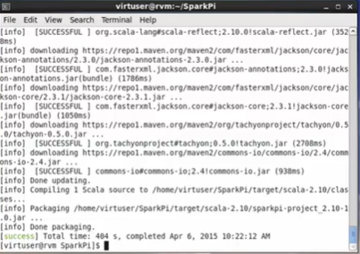

So the application completed running, and going all the way back up.

Obviously this is a script right here.

La demande a donc fini de courir, et de remonter jusqu'en haut.

Il s'agit évidemment d'un script juste ici.

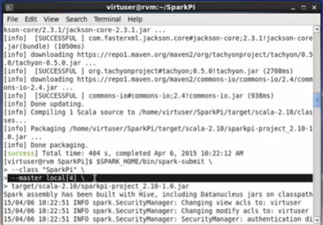

spark_submit. and then the class name is SparkPi and then you tell it which is the master node.

In our case is going to be the local node running with 4 cores.

You need a minimum of two cores for parallelism.

Then you provide the path to the jar file.

You'll notice some errors here.

Don't worry about, it's not critical to the application.

The application ran and successfully completed. and now we need to look through this output here to see what output came out.

Here it shows that Pi is roughly 3.13. and obviously every time you run it would be slightly different based on the

Mathematical computations, but again the purpose was to show you how you can create and run Spark applications using Scala.

spark_submit. et ensuite le nom de la classe est SparkPi et ensuite vous lui dites quel est le noeud maître.

Dans notre cas, ce sera le noeud local fonctionnant avec 4 coeurs.

Vous avez besoin d'un minimum de deux noyaux pour le parallélisme.

Ensuite, vous fournissez le chemin d'accès au fichier jar.

Vous remarquerez quelques erreurs ici.

Ne vous inquiétez pas, ce n'est pas critique pour l'application.

L'application s'est lancée et s'est terminée avec succès. Et maintenant nous devons regarder cette sortie ici pour voir quelle sortie est sortie.

Ici, il montre que Pi est à peu près 3.13. et évidemment chaque fois que vous l'exécutez, il serait légèrement différent en fonction de la

Calculs mathématiques, mais là encore, le but était de vous montrer comment créer et exécuter des applications Spark en utilisant Scala.

### Creating a Spark application - Part 2

Now we are going to run an application well create and run an application using Python.

Python is actually a bit simpler.

Nous allons maintenant faire tourner une application bien créer et faire tourner une application en utilisant Python.

Python est en fait un peu plus simple.

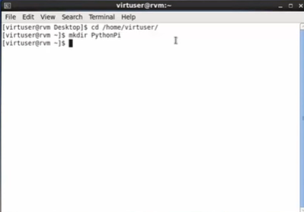

You don't need to build up the classes unless you have some external library or dependencies.

First thing you will do is going to open up the terminal.

Then we're going to create the new directory under the virtuer.

Vous n'avez pas besoin de créer les classes, sauf si vous disposez d'une bibliothèque externe ou de dépendances.

La première chose que vous ferez est d'ouvrir le terminal.

Ensuite, nous allons créer le nouveau répertoire sous le virtuer.

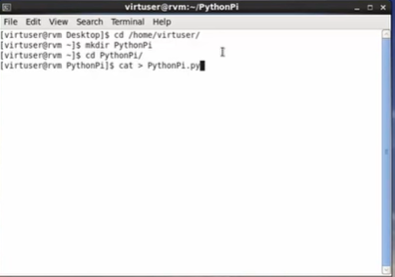

We are going to call it PythonPi.

Again we're going to calculate the Pi, the value of Pi using Python.

Create a PythonPy.py file.

Go ahead and paste the code into this terminal.

You are going to open it up and then go through the lines -- what each of the lines mean, but remember this again is just to show you the Spark related stuff.

Nous allons l'appeler PythonPi.

Nous allons à nouveau calculer le Pi, la valeur de Pi en utilisant Python.

Créez un fichier PythonPy.py.

Allez-y et collez le code dans ce terminal.

Vous allez l'ouvrir et ensuite parcourir les lignes -- ce que chacune des lignes signifie, mais rappelez-vous que ceci est juste pour vous montrer les choses liées à Spark.

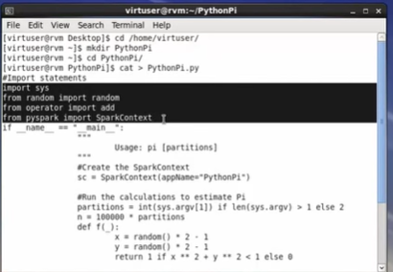

We have to import some libraries.

Nous devons importer certaines bibliothèques.

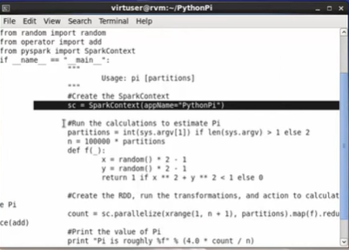

Obviously the Spark context is important.

Il est évident que le contexte de Spark est important.

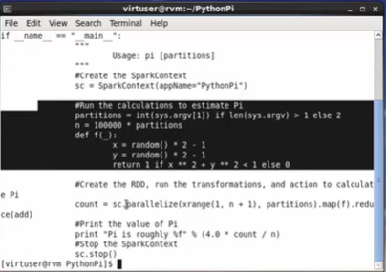

We're creating a Spark context. and this one we provide the application name directly into it. and then these lines of codes are the business logic required to calculate the value of pi.

Nous créons un contexte Spark. et celui-ci nous fournissons le nom de l'application directement dans celui-ci. et ensuite ces lignes de codes sont la logique commerciale requise pour calculer la valeur de pi.

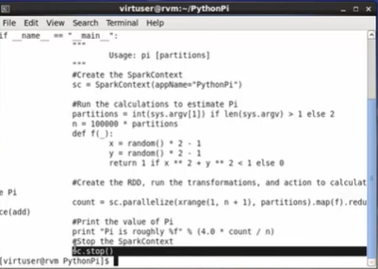

Then finally we print the value of Pi to the console and then again, we need to stop the Spark context.

So to run Python classes, you just invoked the spark-submit script directly.

Puis finalement, nous imprimons la valeur de Pi à la console et là encore, nous devons arrêter le contexte Spark.

Donc pour exécuter des classes Python, il suffit d'invoquer directement le script Spark-submit.

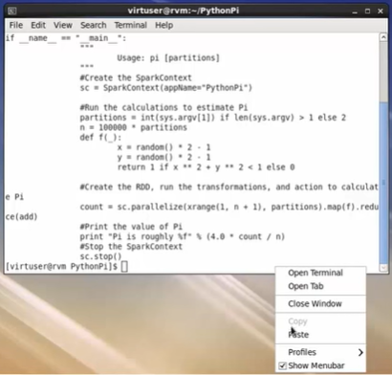

This is done under the $SPARK_HOME/bin directory.

You provide the parameter for the local node to use four cores, just like before and then just provide the PythonPi file.

Scroll back up to show you again this is the output that was calculated using this Python application.

Again you successfully created and ran the file using a spark-submit application

In this lab exercise, you should be able to create and run and link with Scala and Python applications.

Cela se fait dans le répertoire $SPARK_HOME/bin.

Vous fournissez le paramètre permettant au noeud local d'utiliser quatre coeurs, comme précédemment, puis vous fournissez simplement le fichier PythonPi.

Faites défiler vers le haut pour vous montrer à nouveau que c'est la sortie qui a été calculée en utilisant cette application Python.

Une fois de plus, vous avez créé et exécuté le fichier avec succès en utilisant une application de type "spark-submit

Dans cet exercice de laboratoire, vous devriez être capable de créer et d'exécuter des applications Scala et Python et de les relier entre elles.

### Module 4: Introduction to the Spark libraries

### Learning Objectives

**In this lesson you will:**

* Understand and use various Spark libraries such as SparkSQL, Spark Streaming, MLlib, and GraphX.

Dans cette leçon, vous le ferez :

* Comprendre et utiliser diverses bibliothèques Spark telles que SparkSQL, Spark Streaming, MLlib et GraphX.

### Spark Libraries - Part 1

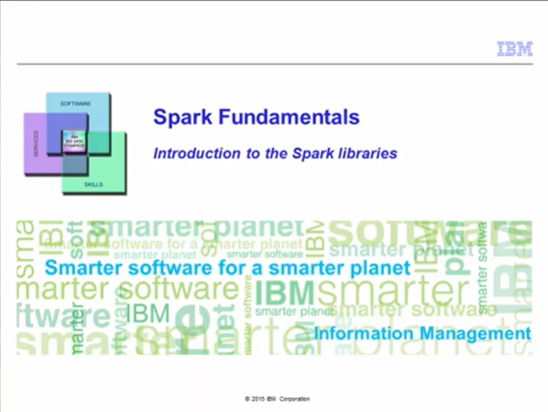

Hi.

Welcome to the Spark Fundamentals course.

This lesson will cover the Introduction to the Spark libraries.

Salut.

Bienvenue au cours "Fondements de l'étincelle".

Cette leçon couvre l'introduction aux bibliothèques Spark.

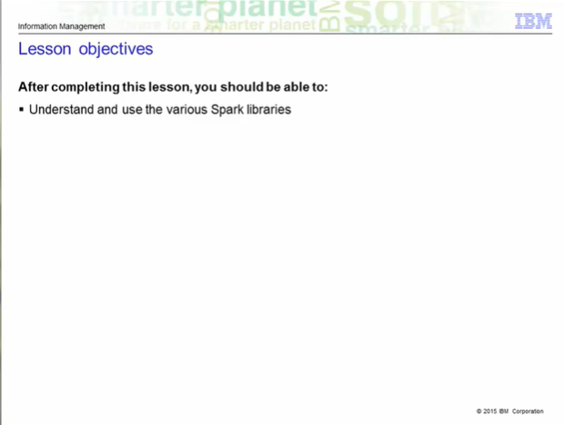

After completing this lesson, you should be able to understand and use the various Spark libraries including SparkSQL, Spark Streaming, MLlib and GraphX

À l'issue de cette leçon, vous devriez être capable de comprendre et d'utiliser les différentes bibliothèques Spark, notamment SparkSQL, Spark Streaming, MLlib et GraphX

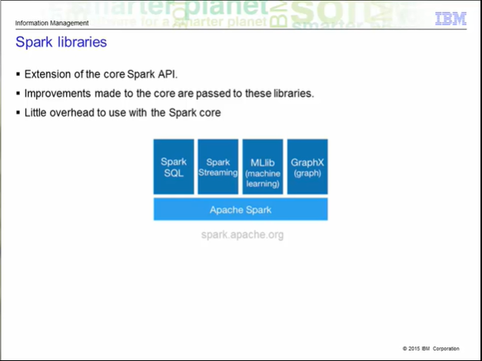

Spark comes with libraries that you can utilize for specific use cases.

These libraries are an extension of the Spark Core API.

Any improvements made to the core will automatically take effect with these libraries.

One of the big benefits of Spark is that there is little overhead to use these libraries with Spark as they are tightly integrated.

The rest of this lesson will cover on a high level, each of these libraries and their capabilities.

The main focus will be on Scala with specific callouts to Java or Python if there are major differences.

The four libraries are Spark SQL, Spark Streaming, MLlib, and GraphX.

Spark est fourni avec des bibliothèques que vous pouvez utiliser pour des cas d'utilisation spécifiques.

Ces bibliothèques sont une extension de l'API Spark Core.

Toute amélioration apportée au noyau prendra automatiquement effet avec ces bibliothèques.

L'un des grands avantages de Spark est qu'il y a peu de frais généraux à utiliser ces bibliothèques avec Spark car elles sont étroitement intégrées.

Le reste de cette leçon couvrira à un haut niveau, chacune de ces bibliothèques et leurs capacités.

L'accent principal sera mis sur Scala avec des appels spécifiques à Java ou Python s'il y a des différences majeures.

Les quatre bibliothèques sont Spark SQL, Spark Streaming, MLlib et GraphX.

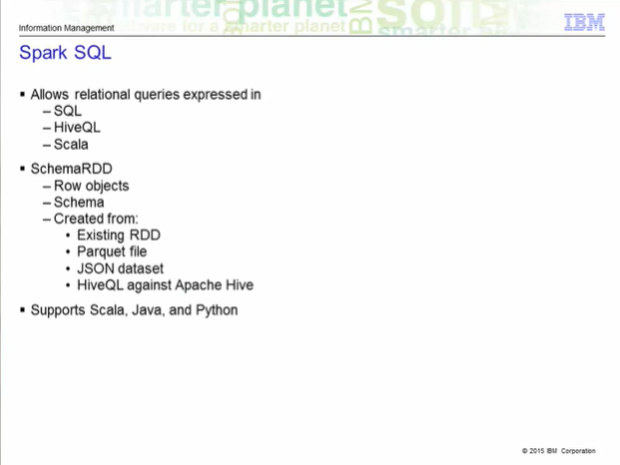

Spark SQL allows you to write relational queries that are expressed in either SQL, HiveQL, or Scala to be executed using Spark.

Spark SQL has a new RDD called the SchemaRDD.

The SchemaRDD consists of rows objects and a schema that describes the type of data in each column in the row.

You can think of this as a table in a traditional relational database.

You create a SchemaRDD from existing RDDs, a Parquet file, a JSON dataset, or using HiveQL to query against the data stored in Hive.

You can write Spark SQL application using Scala, Java or Python.

Spark SQL vous permet d'écrire des requêtes relationnelles qui sont exprimées soit en SQL, HiveQL ou Scala pour être exécutées en utilisant Spark.

Spark SQL possède un nouveau RDD appelé SchemaRDD.

Le SchemaRDD se compose d'objets de lignes et d'un schéma qui décrit le type de données dans chaque colonne de la ligne.

Vous pouvez considérer cela comme un tableau dans une base de données relationnelle traditionnelle.

Vous créez un SchemaRDD à partir de RDD existants, d'un fichier Parquet, d'un ensemble de données JSON, ou en utilisant HiveQL pour interroger les données stockées dans Hive.

Vous pouvez écrire une application Spark SQL en utilisant Scala, Java ou Python.

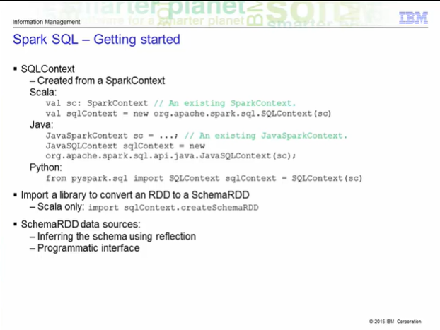

The SQLContext is created from the SparkContext.

You can see here that in Scala, the sqlContext is created from the SparkContext.

In Java, you create the JavaSQLContext from the JavaSparkContext.

In Python, you also do the same.

There is a new RDD, called the SchemaRDD that you use with Spark SQL.

In Scala only, you have to import a library to convert an existing RDD to a SchemaRDD.

For the others, you do not need to import a library to work with the Schema RDD.

So how do these SchemaRDDs get created?

There are two ways you can do this.

The first method uses reflection to infer the schema of the RDD.

This leads to a more concise code and works well when you already know the schema while writing your Spark application.

The second method uses a programmatic interface to construct a schema and then apply that to an existing RDD.

This method gives you more control when you don't know the schema of the RDD until runtime.

The next two slides will cover these two methods in more detail.

Le SQLContexte est créé à partir du SparkContext.

Vous pouvez voir ici que dans Scala, le sqlContext est créé à partir du SparkContext.

En Java, vous créez le JavaSQLContext à partir du JavaSparkContext.

En Python, vous faites la même chose.

Il existe un nouveau RDD, appelé SchemaRDD, que vous utilisez avec Spark SQL.

En Scala uniquement, vous devez importer une bibliothèque pour convertir un RDD existant en un SchemaRDD.

Pour les autres, vous n'avez pas besoin d'importer une bibliothèque pour travailler avec le Schema RDD.

Alors, comment ces SchemaRDD sont-ils créés ?

Il y a deux façons de le faire.

La première méthode utilise la réflexion pour déduire le schéma du RDD.

Cela permet d'obtenir un code plus concis et fonctionne bien lorsque vous connaissez déjà le schéma lors de l'écriture de votre application Spark.

La seconde méthode utilise une interface de programmation pour construire un schéma et l'appliquer ensuite à un RDD existant.

Cette méthode vous donne plus de contrôle lorsque vous ne connaissez pas le schéma du RDD avant l'exécution.

Les deux prochaines diapositives couvriront ces deux méthodes plus en détail.

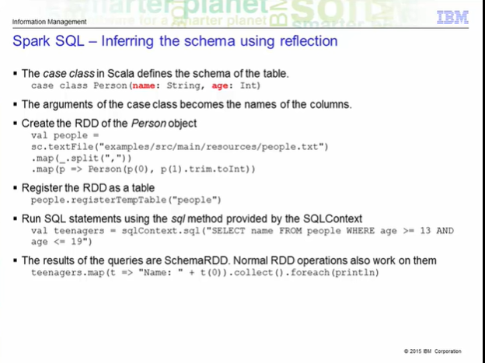

The first of the two methods used to determine the schema of the RDD is to use reflection.

In this scenario, use the case class in Scala to define the schema of the table.

The arguments of the case class are read using reflection and becomes the names of the columns.

Let's go over the code shown on the slide.

First thing is to create the RDD of the person object.

You load the text file in using the textFile method.

Then you invoke the map transformation to split the elements on a comma to get the individual columns of name and age.

The final transformation creates the Person object based on the elements.

Next you register the people RDD that you just created by loading in the text file and performing the transformation as a table.

Once the RDD is a table, you use the sql method provided by SQLContext to run SQL statements.

The example here selects from the people table, the schemaRDD.

Finally, the results that comes out from the select statement is also a SchemaRDD.

That RDD, teenagers on our slide, can run normal RDD operations.

La première des deux méthodes utilisées pour déterminer le schéma de la RDD consiste à utiliser la réflexion.

Dans ce scénario, utilisez la classe de cas de Scala pour définir le schéma du tableau.

Les arguments de la classe de cas sont lus en utilisant la réflexion et deviennent les noms des colonnes.

Passons en revue le code indiqué sur la diapositive.

La première chose à faire est de créer le RDD de l'objet personne.

Vous chargez le fichier texte en utilisant la méthode textFile.

Ensuite, vous invoquez la transformation de la carte pour diviser les éléments sur une virgule afin d'obtenir les colonnes individuelles de nom et d'âge.

La transformation finale crée l'objet personne en fonction des éléments.

Ensuite, vous enregistrez les personnes RDD que vous venez de créer en chargeant le fichier texte et en effectuant la transformation sous forme de tableau.

Une fois que le RDD est une table, vous utilisez la méthode sql fournie par SQLContext pour exécuter les instructions SQL.

L'exemple ici sélectionne dans la table people, le schémaRDD.

Enfin, le résultat qui ressort de l'instruction select est également un SchemaRDD.

Ce RDD, les adolescents sur notre diapositive, peuvent exécuter des opérations RDD normales.

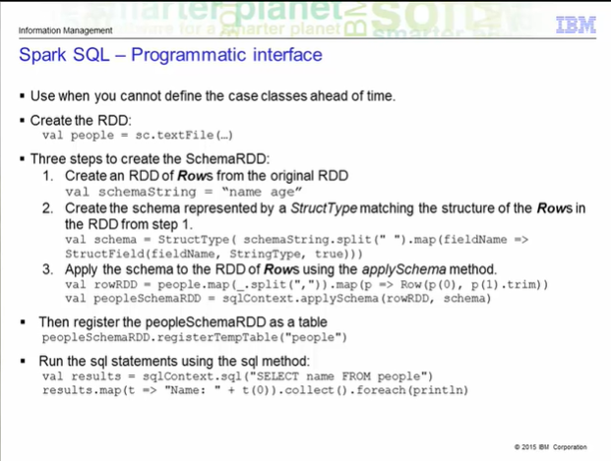

The programmatic interface is used when cannot define the case classes ahead of time.

For example, when the structure of records is encoded in a string or a text dataset will be parsed and fields will be projected different for different users.

A schemaRDD is created with three steps.

The first is to create an RDD of Rows from the original RDD.

In the example, we create a schemaString of name and age.

The second step is to create the schema using the RDD from step one.

The schema is represented by a StructType that takes the schemaString from the first step and splits it up into

StructFields.

In the example, the schema is created using the StructType by splitting the name and age schemaString and mapping it to the StructFields, name and age.

The third step convert records of the RDD of people to Row objects.

Then you apply the schema to the row RDD.

Once you have your SchemaRDD, you register that RDD as a table and then you run sql statements against it using the sql method.

The results are returned as the SchemaRDD and you can run any normal RDD operation on it.

In the example, we select the name from the people table, which is the SchemaRDD.

Then we print it out on the console.

L'interface programmatique est utilisée lorsqu'il n'est pas possible de définir les classes de cas à l'avance.

Par exemple, lorsque la structure des enregistrements est encodée dans une chaîne ou qu'un ensemble de données textuelles sera analysé et que les champs seront projetés différemment pour différents utilisateurs.

Un schémaRDD est créé en trois étapes.

La première consiste à créer un RDD de lignes à partir du RDD original.

Dans l'exemple, nous créons une schemaString de nom et d'âge.

La deuxième étape consiste à créer le schéma en utilisant le RDD de la première étape.

Le schéma est représenté par un StructType qui prend la schemaString de la première étape et la divise en

StructFields.

Dans l'exemple, le schéma est créé à l'aide du StructType en divisant la chaîne de schéma de nom et d'âge et en la faisant correspondre aux StructFields, au nom et à l'âge.

La troisième étape consiste à convertir les enregistrements de la RDD des personnes en objets Row.

Ensuite, vous appliquez le schéma à la rangée RDD.

Une fois que vous avez votre SchemaRDD, vous enregistrez ce RDD sous forme de tableau et ensuite vous exécutez les déclarations sql en utilisant la méthode sql.

Les résultats sont renvoyés sous la forme de SchemaRDD et vous pouvez y effectuer n'importe quelle opération RDD normale.

Dans l'exemple, nous sélectionnons le nom de la table des personnes, qui est le SchemaRDD.

Ensuite, nous l'imprimons sur la console.

### Spark Libraries - Part 2

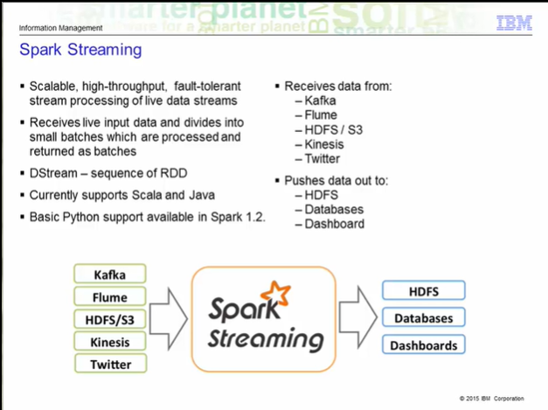

Spark streaming gives you the capability to process live streaming data in small batches.

Utilizing Spark's core, Spark Streaming is scalable, high-throughput and fault-tolerant.

You write Stream programs with DStreams, which is a sequence of RDDs from a stream of data.

There are various data sources that Spark Streaming receives from including, Kafka, Flume, HDFS, Kinesis, or Twitter.

It pushes data out to HDFS, databases, or some sort of dashboard.

Spark Streaming supports Scala, Java and Python.

Python was actually introduced with Spark 1.2.

Python has all the transformations that Scala and Java have with DStreams, but it can only support text data types.

Support for other sources such as Kafka and Flume will be available in future releases for Python.

Le streaming par étincelle vous permet de traiter des données en direct par petits lots.

Utilisant le cœur de Spark, Spark Streaming est évolutif, à haut débit et tolérant aux pannes.

Vous écrivez des programmes de streaming avec DStreams, qui est une séquence de RDD à partir d'un flux de données.

Spark Streaming reçoit des données de différentes sources, notamment Kafka, Flume, HDFS, Kinesis ou Twitter.

Il envoie les données vers les HDFS, les bases de données ou une sorte de tableau de bord.

Spark Streaming prend en charge Scala, Java et Python.

Python a en fait été introduit avec Spark 1.2.

Python a toutes les transformations que Scala et Java ont avec DStreams, mais il ne peut prendre en charge que les types de données textuelles.

Le support d'autres sources telles que Kafka et Flume sera disponible dans les prochaines versions de Python.

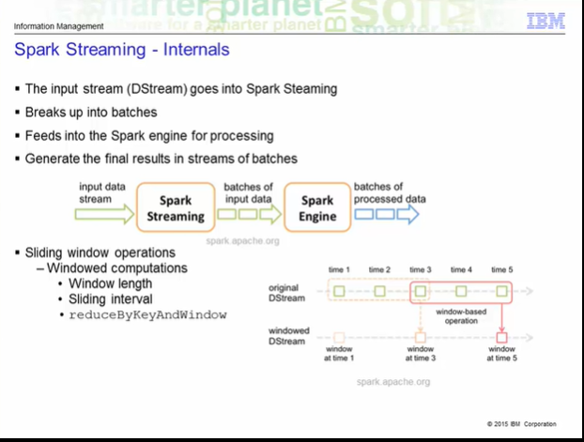

Here's a quick view of how Spark Streaming works.

First the input stream comes in to Spark Streaming.

Then that data stream is broken up into batches of data that is fed into the Spark engine for processing.

Once the data has been processed, it is sent out in batches.

Spark Stream support sliding window operations.

In a windowed computation, every time the window slides over a source of DStream, the source RDDs that falls within the window are combined and operated upon to produce the resulting RDD.

There are two parameters for a sliding window.

The window length is the duration of the window and the sliding interval is the interval in which the window operation is performed.

Both of these must be in multiples of the batch interval of the source DStream.

In the diagram, the window length is 3 and the sliding interval is 2.

To put it in a different perspective, say you wanted to generate word counts over last 30 seconds of data, every 10 seconds.

To do this, you would apply the reduceByKeyAndWindow operation on the pairs of DStream of (Word,1) pairs over the last 30 seconds of data.

Voici un aperçu du fonctionnement du Spark Streaming.

Tout d'abord, le flux d'entrée entre dans le Spark Streaming.

Ensuite, ce flux de données est divisé en lots de données qui sont introduits dans le moteur Spark pour être traités.

Une fois que les données ont été traitées, elles sont envoyées par lots.

Le Spark Stream prend en charge les opérations de fenêtre coulissante.

Dans un calcul par fenêtre, chaque fois que la fenêtre glisse sur une source de DStream, les RDD de la source qui se trouve dans la fenêtre sont combinés et exploités pour produire le RDD résultant.

Il existe deux paramètres pour une fenêtre coulissante.

La longueur de la fenêtre est la durée de la fenêtre et l'intervalle de glissement est l'intervalle dans lequel l'opération de la fenêtre est effectuée.

Ces deux paramètres doivent être des multiples de l'intervalle de lot de la source DStream.

Dans le diagramme, la longueur de la fenêtre est de 3 et l'intervalle de glissement est de 2.

Pour le mettre dans une perspective différente, disons que vous voulez générer des comptes de mots sur les 30 dernières secondes de données, toutes les 10 secondes.

Pour ce faire, vous devez appliquer l'opération "reduceByKeyAndWindow" sur les paires de paires DStream de (Word,1) sur les 30 dernières secondes de données.

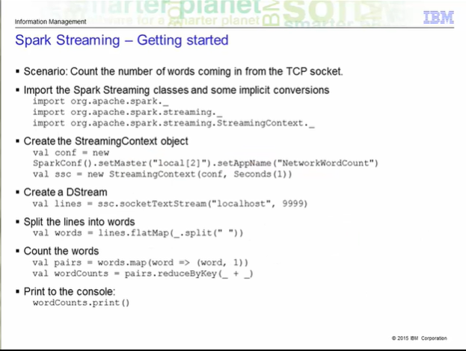

Here we a have a simple example.

We want to count the number of words coming in from the TCP socket.

First and foremost, you must import the appropriate libraries.

Then, you would create the StreamingContext object.

In it, you specify to use two threads with the batch interval of 1 second.

Next, you create the DStream, which is a sequence of RDDs, that listens to the TCP socket on the given hostname and port.

Each record of the DStream is a line of text.

You split up the lines into individual words using the flatMap function.

The flatMap function is a one-to-many DStream operation that takes one line and creates a new DStream by generating multiple records (in our case, that would be the words on the line).

Finally, with the words DStream, you can count the words using the map and reduce model.

Then you print out the results to the console.

Nous avons ici un exemple simple.

Nous voulons compter le nombre de mots provenant de la socket TCP.

Avant tout, vous devez importer les bibliothèques appropriées.

Ensuite, vous devez créer l'objet StreamingContext.

Dans cet objet, vous spécifiez l'utilisation de deux threads avec un intervalle de 1 seconde.

Ensuite, vous créez le DStream, qui est une séquence de RDD, qui écoute le socket TCP sur le nom d'hôte et le port donnés.

Chaque enregistrement du DStream est une ligne de texte.

Vous divisez les lignes en mots individuels à l'aide de la fonction flatMap.

La fonction flatMap est une opération DStream de un à plusieurs qui prend une ligne et crée un nouveau DStream en générant plusieurs enregistrements (dans notre cas, il s'agirait des mots de la ligne).

Enfin, avec les mots DStream, vous pouvez compter les mots en utilisant la carte et réduire le modèle.

Ensuite, vous imprimez les résultats sur la console.

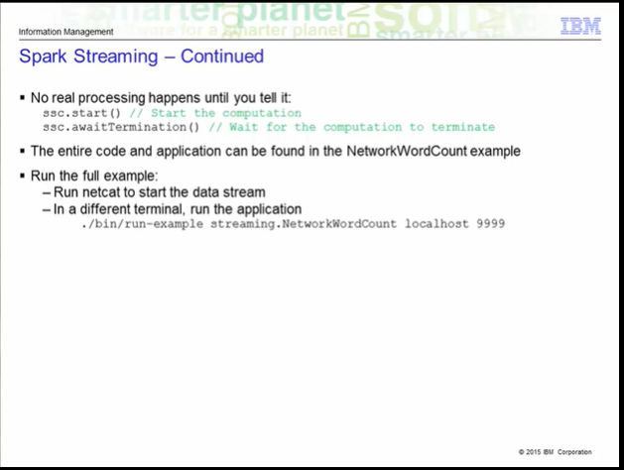

One thing to note is that when each element of the application is executed, the real processing doesn't actually happen yet.

You have to explicitly tell it to start.

Once the application begins, it will continue running until the computation terminates.

The code snippets that you see here is from a full sample found in the NetworkWordCount.

To run the full example, you must first start up netcat, which is a small utility found in most Unix-like systems.

This will act as a data source to give the application streams of data to work with.

Then, on a different terminal window, run the application using the command shown here.

Une chose à noter est que lorsque chaque élément de la demande est exécuté, le véritable traitement n'a pas encore lieu.

Vous devez lui dire explicitement de commencer.

Une fois que l'application commence, elle continuera à fonctionner jusqu'à ce que le calcul se termine.

Les extraits de code que vous voyez ici proviennent d'un échantillon complet trouvé dans le NetworkWordCount.

Pour exécuter l'exemple complet, vous devez d'abord démarrer netcat, qui est un petit utilitaire que l'on trouve dans la plupart des systèmes de type Unix.

Il servira de source de données pour fournir aux applications des flux de données avec lesquels travailler.

Ensuite, dans une autre fenêtre de terminal, exécutez l'application en utilisant la commande présentée ici.

### Spark Libraries - Part 3

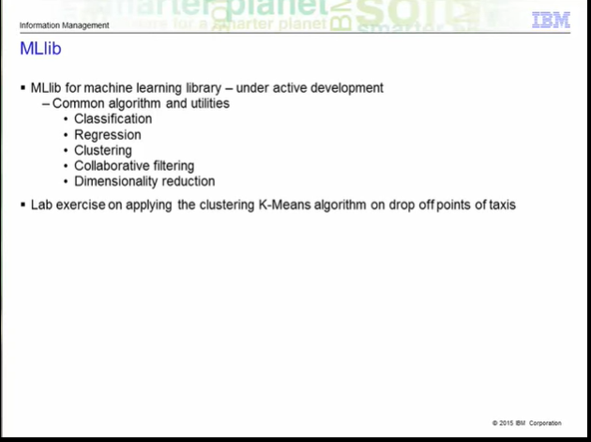

Here is a really short overview of the machine learning library.

The MLlib library contains algorithms and utilities for classification, regression, clustering, collaborative filtering and dimensionality reduction.

Essentially, you would use this for specific machine learning use cases that requires these algorithms.

In the lab exercise, you will use the clustering K-Means algorithm on a set of taxi drop off points to figure out potentially where the best place to hail a cab would be.

Voici un très bref aperçu de la bibliothèque d'apprentissage automatique.

La bibliothèque MLlib contient des algorithmes et des utilitaires pour la classification, la régression, le regroupement, le filtrage collaboratif et la réduction de la dimensionnalité.

Essentiellement, vous l'utiliserez pour des cas d'utilisation spécifiques de l'apprentissage machine qui nécessitent ces algorithmes.

Dans l'exercice de laboratoire, vous utiliserez l'algorithme de regroupement K-Means sur un ensemble de points de dépôt de taxis pour déterminer potentiellement le meilleur endroit où héler un taxi.

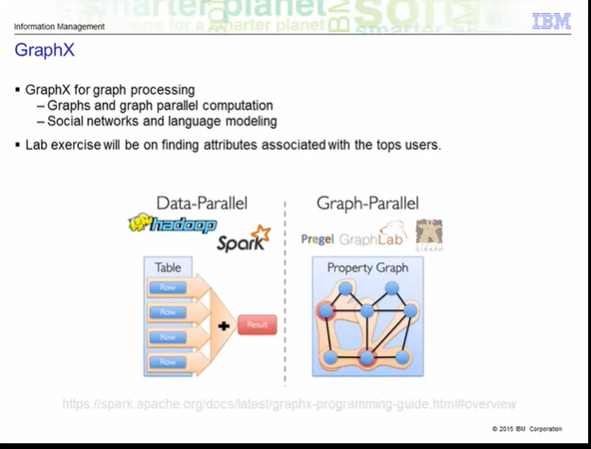

The Spark configuration is another library that sits on top of the Spark Core.

It is basically a graph processing library which can used for social networks and language modeling.

Graph data and the requirement for graph parallel systems is becoming more common, which is why the

GraphX library was developed.

Specific scenarios would not be efficient if it is processed using the data-parallel model.

A need for the graph-parallel model is introduced with new graph-parallel systems like Giraph and GraphLab to efficiently execute graph algorithms much faster than general data-parallel systems.

There are new inherent challenges that comes with graph computations, such as constructing the graph, modifying its structure, or expressing computations that span several graphs.

As such, it is often necessary to move between table and graph views depending on the objective of the application and the business requirements.

The goal of GraphX is to optimize the process by making it easier to view data both as a graph and as collections, such as RDD, without data movement or duplication.

The lab exercise goes through an example of loading in a text file and creating a graph from it to find attributes of the top users.

Le GraphX est une autre bibliothèque qui se trouve au sommet du Spark Core.

Il s'agit essentiellement d'une bibliothèque de traitement des graphes qui peut être utilisée pour les réseaux sociaux et la modélisation du langage.

Les données des graphes et la nécessité de systèmes parallèles aux graphes sont de plus en plus courantes, c'est pourquoi la

La bibliothèque GraphX a été développée.

Des scénarios spécifiques ne seraient pas efficaces si elle était traitée à l'aide du modèle de données parallèles.

La nécessité du modèle parallèle aux données est introduite avec les nouveaux systèmes parallèles aux données comme Giraph et GraphLab pour exécuter efficacement des algorithmes de graphes beaucoup plus rapidement que les systèmes généraux parallèles aux données.

Les calculs de graphes présentent de nouveaux défis inhérents, tels que la construction du graphe, la modification de sa structure ou l'expression de calculs couvrant plusieurs graphes.

Ainsi, il est souvent nécessaire de passer d'une vue de tableau à une vue de graphe en fonction de l'objectif de l'application et des exigences de l'entreprise.

L'objectif de GraphX est d'optimiser le processus en facilitant la visualisation des données sous forme de graphique et de collections, telles que la RDD, sans déplacement ou duplication des données.

L'exercice de laboratoire passe par un exemple de chargement dans un fichier texte et de création d'un graphique à partir de celui-ci pour trouver les attributs des principaux utilisateurs.

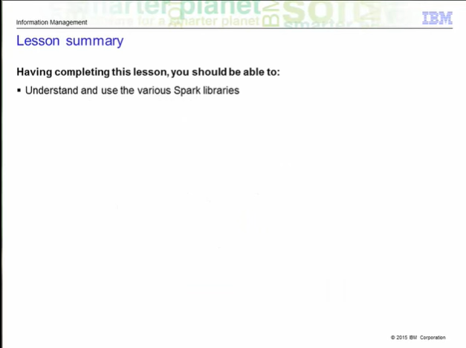

Having completed this lesson, you should be able to understand and use the various Spark libraries.

À l'issue de cette leçon, vous devriez être capable de comprendre et d'utiliser les différentes bibliothèques Spark.

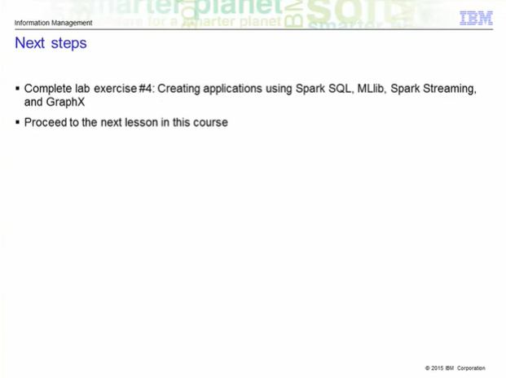

Complete lab exercise #4, creating applications using Spark SQL, MLib, Spark Streaming, and GraphX and then proceed to the next lesson in this course.

Faites l'exercice de laboratoire n°4, en créant des applications à l'aide de Spark SQL, MLib, Spark Streaming et GraphX, puis passez à la leçon suivante de ce cours.

### Scala Libs - Part 1

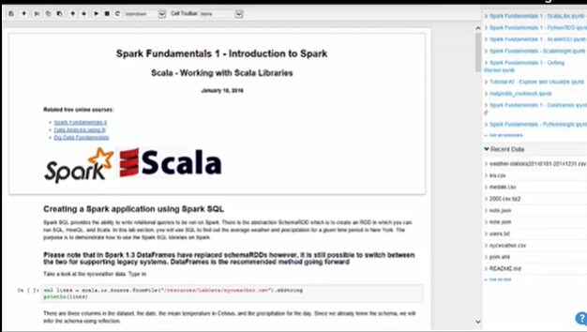

Hi and welcome to the lab 4: Working with the Scala libraries.

This exercise will show we how to create various applications using Scala libraries.

The advantage of these libraries are that they a tightly integrated with Spark with little overhead as opposed to other software where we would have to integrate and work with different 3rd party libraries.

Here, everything is bundled together and any updates or changes made to the Spark core will be propogated to these libraries as well.

In this first section of this lab exercise, we're going to create a Spark application using SparkSQL.

SparkSQL provides the ability to write relational queries to be run on Spark.

There's the abstraction schemaRDD, which is used to create an RDD that can run SQL, HiveSQL, and Scala.

Please note that in Spark 1.3 DataFrames have replaced schemaRDDs however, it is still possible to switch between the two for supporting legacy systems.

DataFrames is the recommended method going forward and is covered in the next lab.

In this lab exercise we are going to use SQL to find out the average weather and precipitation for a given time period in New York.

The purpose is to demonstrate how to use the SparkSQL libraries on Spark.

We will use our nycweather data.

Let us take a look at the contents of nycweather.csv.

There are three columns here, we have the date, the mean temperature in Celsius and the precipitation for the day

Since we already know the schema here we're going infer the schema using reflection.

The first thing we have to do is define the SQLContext using the existing SparkContext, here we are using the SQLContext against the Spark context (SC).

Now we are going to import a library for creating a schemaRDD.

We are going to create sqlContext.createSchemaRDD.

This is going to allow us to work with schema RDD.

So, we have imported the Spark library

Next we're going to work with a case class in Scala that defines the schema type of the table.

In this case we are going to call this weather.

The first column is going to be a date column with a string.

Second column is an integer for the Celsius and the third column is the precipitation as a double.

We are now going to create the RDD of the weather object and load in the text file using the regular SparkContext.

Then we are going to split up the file on the commas.

For each value, we are going to map it to our case class that we created in the previous step.

The first column is going to come from w0.

The second column is w1 and the third one is w2 we're going to do a little trimming on it to make sure the data doesn't contain any extra white spaces or extraneous characters.

As you can see it is a long command.

We will just run that to get the RDD in place.

Now we are ready to start doing some SQL queries on the table

We have to register this RDD as a table by invoking the registerTempTable command and giving it the name of weather.

Now we have the table in place we can run some queries.

We're going to find the hottest day with some precipitation.

We are doing a select * on the weather table, that's the same table that we registered earlier and we're going to find where the precipitation is greater than 0.

We are going to sort it by descending so the hottest day is going to be on top.

We have the array showing the result set with the hottest day at the top.

Showing the preciptation for that day.

Here we created the RDD hottest_with_precip

We're going to go ahead and print this out onto the console.

And there we have it, exactly as we expected.

Date, temperature and precipitation.

What we did here was map the data to the various columns

First we are going to map it to the various columns.

The date column has the first index, the second index is assigned to the temp column and the third index the precipitation.

Then what we've done here is to take a text file CSV, put it into a schemeRDD and run queries against it.

You can do this for any type of business logic that your application requires.

Remember that from Spark 1.3 onwards we use Dataframes instead of SchemaRDDs.

Bonjour et bienvenue au laboratoire 4 : Travailler avec les bibliothèques Scala.

Cet exercice nous montrera comment créer diverses applications à l'aide des bibliothèques Scala.

L'avantage de ces bibliothèques est qu'elles sont étroitement intégrées à Spark avec peu de frais généraux, contrairement à d'autres logiciels pour lesquels nous devrions intégrer et travailler avec différentes bibliothèques tierces.

Ici, tout est regroupé et toutes les mises à jour ou modifications apportées au noyau de Spark seront également propogées à ces bibliothèques.

Dans cette première partie de cet exercice de laboratoire, nous allons créer une application Spark en utilisant SparkSQL.

SparkSQL permet d'écrire des requêtes relationnelles qui seront exécutées sur Spark.

Il y a le schéma d'abstractionRDD, qui est utilisé pour créer un RDD qui peut exécuter SQL, HiveSQL et Scala.

Veuillez noter que dans Spark 1.3, les DataFrames ont remplacé les schemaRDD ; cependant, il est toujours possible de passer d'un schéma à l'autre pour prendre en charge les systèmes existants.

DataFrames est la méthode recommandée pour l'avenir et est couverte dans le prochain laboratoire.

Dans cet exercice de laboratoire, nous allons utiliser SQL pour connaître le temps et les précipitations moyens pour une période donnée à New York.

L'objectif est de démontrer comment utiliser les bibliothèques SparkSQL sur Spark.

Nous utiliserons nos données nycweather.

Regardons le contenu de nycweather.csv.

Il y a trois colonnes ici, nous avons la date, la température moyenne en Celsius et les précipitations pour la journée

Comme nous connaissons déjà le schéma ici, nous allons le déduire par réflexion.

La première chose que nous devons faire est de définir le contexte SQLC en utilisant le contexte Spark existant, ici nous utilisons le contexte SQLC contre le contexte Spark (SC).

Nous allons maintenant importer une bibliothèque pour créer un schémaRDD.

Nous allons créer sqlContext.createSchemaRDD.

Cela va nous permettre de travailler avec le schéma RDD.

Ainsi, nous avons importé la bibliothèque Spark

Ensuite, nous allons travailler avec une classe de cas à Scala qui définit le type de schéma de la table.

Dans ce cas, nous allons appeler ce temps.

La première colonne sera une colonne de date avec une chaîne de caractères.

La deuxième colonne est un nombre entier pour les Celsius et la troisième colonne est la précipitation sous forme de double.

Nous allons maintenant créer le RDD de l'objet météo et le charger dans le fichier texte en utilisant le SparkContext habituel.

Ensuite, nous allons diviser le fichier en deux parties en utilisant les virgules.

Pour chaque valeur, nous allons l'associer à notre classe de cas que nous avons créée à l'étape précédente.

La première colonne va provenir de w0.

La deuxième colonne est w1 et la troisième est w2. Nous allons la découper un peu pour nous assurer que les données ne contiennent pas d'espaces blancs supplémentaires ou de caractères étrangers.

Comme vous pouvez le voir, il s'agit d'une longue commande.

Nous allons juste l'exécuter pour mettre en place le RDD.

Nous sommes maintenant prêts à commencer à faire quelques requêtes SQL sur la table

Nous devons enregistrer ce RDD comme un tableau en invoquant la commande registerTempTable et en lui donnant le nom de la météo.

Maintenant que la table est en place, nous pouvons lancer quelques requêtes.

Nous allons trouver le jour le plus chaud avec quelques précipitations.

Nous faisons un select * sur la table météo, c'est la même table que nous avons enregistrée précédemment et nous allons trouver où la précipitation est supérieure à 0.

Nous allons les trier par ordre décroissant, de sorte que le jour le plus chaud se trouve en haut.

Nous avons le tableau qui montre le résultat obtenu avec le jour le plus chaud en haut.

Il indique les précipitations pour ce jour.

Ici, nous avons créé le RDD hottest_with_precip

Nous allons imprimer cela sur la console.

Et voilà, exactement comme nous l'avions prévu.

La date, la température et les précipitations.

Ce que nous avons fait ici, c'est mettre en correspondance les données avec les différentes colonnes

Nous allons d'abord l'associer aux différentes colonnes.

La colonne de la date a le premier indice, le deuxième indice est attribué à la colonne de la température et le troisième indice à celle des précipitations.

Ensuite, nous avons pris un fichier texte CSV, nous l'avons mis dans un schémaRDD et nous avons lancé des requêtes.

Vous pouvez faire cela pour tout type de logique commerciale que votre application requiert.

N'oubliez pas qu'à partir de Spark 1.3, nous utilisons des Dataframes au lieu de SchemaRDD.

### Scala Libs - Part 2

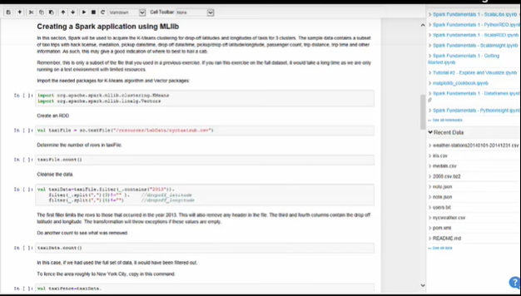

In this section of the lab , we are going to be creating a Spark application using the MLlib library.

Spark will acquire the k-means clustering for drop off latitude and longitude of taxis for 3 clusters.

The sample dataset contains a subset of taxi trips, using the nyctaxisub, with hack license, medallions, pick up date/time drop off date/time, passenger information, etc.

This may give us a good indication of where it is best to hail a cab.

First thing we need to do is import the libraries for the k-means algorithm and the vector packages.

This is how we do the import.

The next thing we are going to do is create the RDD

Using Spark Context and the text file nyctaxisub.csv

Here we are creating the RDD

And then we are going to count the number of rows in this file 250,000, remember, this is a subset of the original taxi file which had a great deal more data

The reason we do this is that when we import data we want to see how big the file is and if there's any way we can remove unnecessary information.

You should do this prior to any data processing as the full dataset may be too large or takes too long with the irrelevant information.

So now we are going to filter out and cleanse the information.

We just want information for the year 2013 and of course we are going to split it up by the commas and clean out some of the entries that we don't need.

Which is here

So, here we are cleansing the data

Now we will do another count to see how many rows have been deleted.

And, only one row was cleansed

This subset of the data already contains a filtered set so there are few changes but if we ran this on the full set we would see more changes

Now we are going to fence the data even further by providing the coordinates for New York City to filter down data to just the New York city area

So, here we are creating the RDD taxifence and filtering the data even more

So let's see how many rows we have now. see that the number rows have indeed been reduced so it helps a little bit

Now we are going to create our model by providing the taxi, the cluster count and the iteration count.

So that we can generate the cluster center and mapping into the array.

There we have the taxifence which will give us an array of cluster centers.

Then we will have enough information to print out the coordinates for the best locations in New York.

So, let's run that.

That has run.

Now we can do the actual computations.

We are going to do an iteration count of 10 for the 3 clusters.

This will give us our final answer.

There we have our top 3 map co-ordinates of the best places to hail a cab.

If we mapped these to a map of New York City we would see.

The Theater District, Grand Central, The Village and Upper East Side.

So now we have seen how to use the MLlib libraries to mine some of the data.

Dans cette section du laboratoire, nous allons créer une application Spark en utilisant la bibliothèque MLlib.

Spark va acquérir le clustering k-means pour la latitude et la longitude des taxis de dépôt pour 3 clusters.

L'échantillon de données contient un sous-ensemble de courses de taxis, utilisant le nyctaxisub, avec licence de piratage, médaillons, date/heure de prise en charge, date/heure de dépose, informations sur les passagers, etc.

Cela peut nous donner une bonne indication de l'endroit où il est préférable de héler un taxi.

La première chose que nous devons faire est d'importer les bibliothèques pour l'algorithme k-means et les paquets de vecteurs.

Voici comment nous procédons à l'importation.

Ensuite, nous allons créer le RDD

Utilisation du contexte Spark et du fichier texte nyctaxisub.csv

Ici, nous créons le RDD

Et puis nous allons compter le nombre de lignes dans ce fichier 250 000, souvenez-vous, c'est un sous-ensemble du fichier original des taxis qui contenait beaucoup plus de données

La raison en est que lorsque nous importons des données, nous voulons connaître la taille du fichier et savoir s'il existe un moyen de supprimer les informations inutiles.

Vous devez le faire avant tout traitement de données, car l'ensemble des données peut être trop volumineux ou prendre trop de temps avec les informations non pertinentes.

Nous allons donc maintenant filtrer et nettoyer les informations.

Nous voulons juste des informations pour l'année 2013 et bien sûr nous allons les séparer par des virgules et nettoyer certaines entrées dont nous n'avons pas besoin.

Ce qui est ici

Nous voici donc en train de nettoyer les données

Nous allons maintenant procéder à un nouveau comptage pour voir combien de lignes ont été supprimées.

Et, une seule rangée a été nettoyée

Ce sous-ensemble de données contient déjà un ensemble filtré, de sorte qu'il y a peu de changements, mais si nous l'exécutions sur l'ensemble complet, nous verrions davantage de changements

Maintenant, nous allons aller encore plus loin en fournissant les coordonnées de la ville de New York afin de filtrer les données pour ne retenir que la zone de la ville de New York

Nous sommes donc en train de créer la taxiforme RDD et de filtrer encore plus les données

Voyons donc le nombre de lignes que nous avons maintenant. voir que le nombre de lignes a effectivement été réduit, ce qui aide un peu

Nous allons maintenant créer notre modèle en fournissant le nombre de taxis, le nombre de groupes et le nombre d'itérations.

Ainsi, nous pouvons générer le centre de la grappe et la cartographie dans le tableau.

Nous avons là la taxifence qui nous donnera un tableau des centres de grappes.

Nous aurons alors suffisamment d'informations pour imprimer les coordonnées des meilleurs emplacements à New York.

Alors, lançons l'opération.

C'est déjà fait.

Maintenant, nous pouvons faire les calculs proprement dits.

Nous allons faire un compte d'itérations de 10 pour les 3 grappes.

Cela nous donnera notre réponse finale.

Nous avons là les 3 coordonnées cartographiques des meilleurs endroits pour héler un taxi.

Si nous les mettions sur une carte de la ville de New York, nous verrions.

The Theater District, Grand Central, The Village et Upper East Side.

Nous avons maintenant vu comment utiliser les bibliothèques de MLlib pour extraire certaines données.

### Scala Libs - Part 3

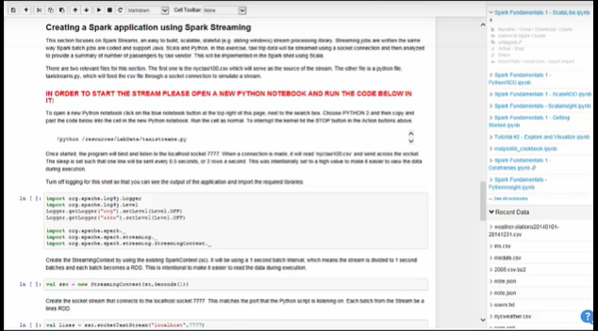

In this exercise, the taxi data trip will be streamed using a socket connection and then analyzed to provide a summary of the number passengers by taxi vendors.

The Python file will be the one that actually pushes the CSV file into a socket connection on port 7777.

This will serve as our streaming data so we're doing a simulation of the stream.

We will start up a new Python workbench to run this taxistreams.py.

Here is the new Python notebook and, here we copy and paste this code into the new Python notebook

Now we have the streaming application started to wait for the spark streaming application start up, this python stream will feed in the CSV file.

The existing Scala workbench is where we're going to write the Spark application because this program is going to require we to view the content on the console, we're going to turn off the logs so these four lines of code will turn the logging off so that no logs will appear in the console that'll make it a lot easier to see the streaming content

that comes out so when the screen goes through, the Spark application will grab information basically define the number passengers per taxi vendor and it will print that to this console right here.

Let's import the libraries for spark streaming and just like with SparkSQL we're going to have to create a streaming context

Again we're giving an interval of one second for the batches to come in.

This just makes it easier for us to read the stream as it comes through the socket.

Let's create the streaming context

Now let's create the socket stream that connects to the localhost on port 7777

Which is where the Python application is listening each batch will be lines from the RDD

The CSV file is going to feed in the data that is just to simulate our stream.

Now we put in the business logic to split up the lines on each comma and then provide this information to the spark streaming application so that it can process and analyze the stream.

We define the lines by mapping it and splitting it on the comma and then pass(15) is the taxi vendor.

pass(7) is the passenger count for that vendor and then we're reducing it by the taxi vendor to get the total count or the number of passengers per taxi.

Now this will tell us which taxi vendor had the most passengers.

We're going to have it print to the console.

Nothing is being printed to the console

That's because in a stream application it won't print anything until we explicitly tell it to print by using the start command to have it to start the stream.

Once that happens we see that the Python Streams windows and this one are both going to run.

It will automatically start to listen to the socket and then the Python streams will begin feeding in the CSV file.

We can see the time and the file streaming in

We can see the taxi vendor and the number passengers for that taxi.

This is simulating a stream and showing we how spark streaming can be used.

Dans cet exercice, les données relatives à la course de taxi seront diffusées en continu à l'aide d'une prise de connexion, puis analysées pour fournir un résumé du nombre de passagers par les vendeurs de taxi.

Le fichier Python sera celui qui pousse effectivement le fichier CSV dans une connexion socket sur le port 7777.

Ce fichier servira de données pour la diffusion en continu, nous faisons donc une simulation du flux.

Nous allons démarrer un nouvel atelier Python pour faire fonctionner ce taxistreams.py.

Voici le nouveau notebook Python et, ici nous copions et collons ce code dans le nouveau notebook Python

Maintenant que l'application de streaming a commencé à attendre le démarrage de l'application de streaming spark, ce flux python va alimenter le fichier CSV.

Le workbench Scala existant est l'endroit où nous allons écrire l'application Spark car ce programme va nous demander de visualiser le contenu sur la console, nous allons désactiver les logs afin que ces quatre lignes de code désactivent la déconnexion pour qu'aucun log n'apparaisse dans la console ce qui rendra beaucoup plus facile la visualisation du contenu du streaming

Ainsi, lorsque l'écran s'affichera, l'application Spark saisira des informations définissant le nombre de passagers par vendeur de taxi et les imprimera sur cette console.

Importons les bibliothèques pour le streaming Spark et comme avec SparkSQL, nous allons devoir créer un contexte de streaming

Là encore, nous accordons un intervalle d'une seconde pour que les lots arrivent.

Cela nous permet de lire plus facilement le flux lorsqu'il passe par la prise.

Créons le contexte de la diffusion en continu

Créons maintenant le flux de socket qui se connecte au localhost sur le port 7777

C'est là que l'application Python est à l'écoute ; chaque lot sera des lignes de la RDD

Le fichier CSV va alimenter les données qui ne servent qu'à simuler notre flux.

Maintenant, nous introduisons la logique commerciale pour diviser les lignes sur chaque virgule et nous fournissons ensuite ces informations à l'application de streaming spark afin qu'elle puisse traiter et analyser le flux.

Nous définissons les lignes en les cartographiant et en les séparant par une virgule, puis pass(15) est le vendeur de taxi.

pass(7) est le nombre de passagers pour ce vendeur et ensuite nous le réduisons par le vendeur de taxi pour obtenir le compte total ou le nombre de passagers par taxi.

Cela nous dira alors quel vendeur de taxi a eu le plus de passagers.

Nous allons le faire imprimer sur la console.

Rien n'est imprimé sur la console

C'est parce que dans une application de streaming, il n'imprimera rien tant que nous ne lui aurons pas explicitement demandé d'imprimer en utilisant la commande start pour qu'il lance le streaming.

Une fois que cela se produit, nous voyons que les fenêtres Python Streams et celle-ci vont toutes deux fonctionner.

Il commencera automatiquement à écouter la socket, puis les flux Python commenceront à alimenter le fichier CSV.

Nous pouvons voir l'heure et le fichier en continu dans

Nous pouvons voir le vendeur de taxi et le nombre de passagers de ce taxi.

Il s'agit de simuler un flux et de nous montrer comment utiliser la diffusion en continu par étincelles.

### Scala Libs - Part 4

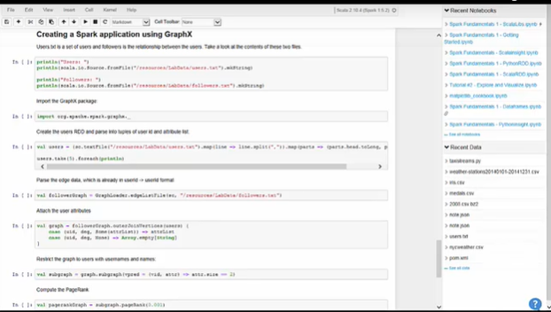

Now we are into the last section of this lab and this is going to create a Spark application using the GraphX library -- a graph processing library.

Now this one is going to be a short lab exercise but for this we will use the users.txt and followers.txt files.

The application here is to rank the users based on the number of followers they have.

So we have some sample users listed and also some followers, we're going to use some of the graph processing library functions, namely GraphX with Spark.

Let's take a look at some of the sample users and then we can take a look at the followers for those particular users

There we are our users and here are our followers.

Now we are going to import the GraphX package.

We are going to create a user's RDD parsed into tuples of user id and attribute list.

We're going to do a ranking of them using a page rank alrogithm from the GraphX library.

There are additional libraries to use but we will not in this exercise.

Again this is just a sample application to show we how we will utilize a library from GraphX.

Here we are creating the user's RDD and doing some transformations on it.

Here we are creating the user's RDD and doing some transformations on it

And then, we are parsing the edge data.

This is going to create a graph of the followers based on the text file.

Now we are going to create the follower's graph parsing the edge data which is already in userid to userid format

Now we have an RDD of users and a followers graph.

We are going to use some business logic to attach the user's attributes to the graph.

Now we're going to restrict it further with only user's name and name having created the subgraph of user's name and name.

Now we compute the page rank to get the information they we're looking for.

This is using the essence of the GraphX library to compute the page rank once that returns we will have the information.

We need to locate the attributes of the top pagerank users.

Now we have what we need we are going to get the attributes of the top pagerank users.

we are going to print this out to the console as well as doing some ordering of the data.

Let's see what the output looks like.

There we can see which users have the most followers and the order they are in.

This concludes this lab exercise.

You should now be familiar with the Spark libraries using SparkSQL, Mlib, etc.

This allows us to broaden the functionality of Spark with specialized functions and libraries.

The next lab is on Dataframes but is only available in Python.

Nous en sommes maintenant à la dernière section de ce laboratoire, qui va créer une application Spark en utilisant la bibliothèque GraphX -- une bibliothèque de traitement de graphiques.

Celui-ci va être un court exercice de laboratoire mais pour cela nous utiliserons les fichiers users.txt et followers.txt.

L'application ici consiste à classer les utilisateurs en fonction du nombre de followers qu'ils ont.

Nous avons donc quelques exemples d'utilisateurs listés et aussi quelques suiveurs, nous allons utiliser certaines des fonctions de la bibliothèque de traitement des graphiques, à savoir GraphX avec Spark.

Examinons quelques exemples d'utilisateurs et ensuite nous pourrons examiner les suiveurs pour ces utilisateurs particuliers

Là, nous sommes nos utilisateurs et là, nos adeptes.

Nous allons maintenant importer le paquet GraphX.

Nous allons créer un RDD d'utilisateur analysé en tuples d'ID d'utilisateur et de liste d'attributs.

Nous allons les classer à l'aide d'un algorithme de page rank de la bibliothèque GraphX.

Il existe d'autres bibliothèques à utiliser, mais nous ne le ferons pas dans cet exercice.

Encore une fois, il s'agit juste d'un exemple d'application pour nous montrer comment nous allons utiliser une bibliothèque de GraphX.

Ici, nous créons le RDD de l'utilisateur et effectuons quelques transformations sur celui-ci.

Ici, nous créons le RDD de l'utilisateur et effectuons quelques transformations sur celui-ci

Et puis, nous analysons les données de bord.

Cela va créer un graphique des suiveurs basé sur le fichier texte.

Nous allons maintenant créer le graphique des suiveurs en analysant les données de bord qui sont déjà au format userid à userid

Nous disposons maintenant d'une liste des utilisateurs et d'un graphique des adeptes.

Nous allons utiliser une certaine logique commerciale pour attacher les attributs de l'utilisateur au graphique.

Nous allons maintenant le restreindre davantage en ne créant que le sous-graphe du nom et du prénom de l'utilisateur.

Nous allons maintenant calculer le page rank pour obtenir les informations que nous recherchons.

Nous utilisons l'essence de la bibliothèque GraphX pour calculer le page rank une fois que nous aurons l'information.

Nous devons localiser les attributs des meilleurs utilisateurs du pagerank.

Maintenant que nous avons ce qu'il nous faut, nous allons obtenir les attributs des meilleurs utilisateurs du pagerank.

Nous allons imprimer cela sur la console et procéder à un classement des données.

Voyons à quoi ressemble la sortie.

Nous pouvons y voir quels utilisateurs ont le plus d'adeptes et dans quel ordre ils sont.

Ceci conclut cet exercice de laboratoire.

Vous devriez maintenant vous familiariser avec les bibliothèques Spark en utilisant SparkSQL, Mlib, etc.

Cela nous permet d'élargir les fonctionnalités de Spark avec des fonctions et des bibliothèques spécialisées.

Le prochain laboratoire porte sur les images de données mais n'est disponible qu'en Python.

### Module 5: Spark configuration, monitoring and tuning

### Learning Objectives

**In this lesson you will learn about:**

* Understand components of the Spark cluster
* Configure Spark to modify the Spark properties, environmental variables, or logging properties
* Monitor Spark using the web UIs, metrics, and external instrumentation
* Understand performance tuning considerations

Dans cette leçon, vous en apprendrez plus sur :

* Comprendre les composantes du cluster Spark
* Configurer Spark pour modifier les propriétés de Spark, les variables environnementales ou les propriétés de journalisation
* Surveiller Spark en utilisant les interfaces utilisateur du web, les mesures et les instruments externes
* Comprendre les considérations relatives au réglage des performances

### Configuration, monitoring, and tuning - Part 1

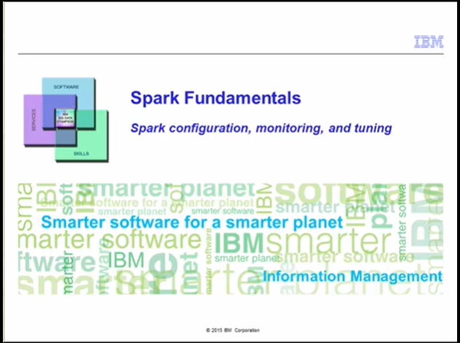

Hi.

Welcome to the Spark Fundamentals course.

This lesson will cover Spark configuration, monitoring and tuning.

Salut.

Bienvenue au cours "Fondements de l'étincelle".

Cette leçon couvre la configuration, le contrôle et le réglage de Spark.

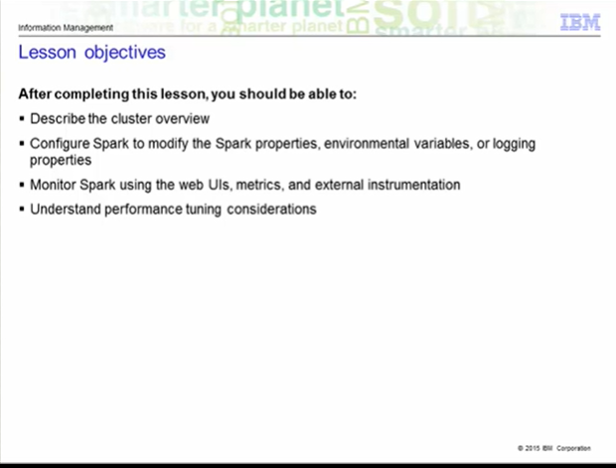

After completing this lesson, you should be able describe the cluster overview.

Configure Spark by modifying Spark properties, environmental variables or logging properties.

Monitor Spark and its applications using the Web UIs, metrics and various other external tools.

Also covered in this lesson would be some performance tuning considerations.

À l'issue de cette leçon, vous devriez être en mesure de décrire la vue d'ensemble du cluster.

Configurer Spark en modifiant les propriétés de Spark, les variables environnementales ou les propriétés de journalisation.

Surveiller Spark et ses applications à l'aide des interfaces utilisateur Web, des mesures et de divers autres outils externes.

Cette leçon aborde également certaines considérations relatives au réglage des performances.

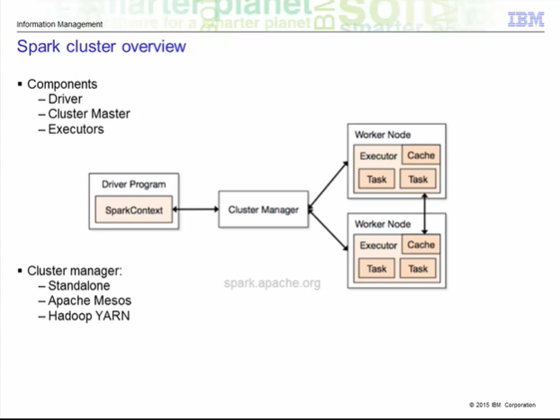

There are three main components of a Spark cluster.

You have the driver, where the SparkContext is located within the main program.

To run on a cluster, you would need some sort of cluster manager.

This could be either Spark's standalone cluster manager, Mesos or Yarn.

Then you have your worker nodes where the executor resides.

The executors are the processes that run computations and store the data for the application.

The SparkContext sends the application, defined as JAR or Python files to each executor.

Finally, it sends the tasks for each executor to run.

Several things to understand about this architecture.

Each application gets its own executor.

The executor stays up for the entire duration of the application.

The benefit of this is that the applications are isolated from each other, on the scheduling side and running on different JVMs.

However, this means that you cannot share data across applications.

You would need to externalize the data if you wish to share data between the different applications.

Spark applications don't care about the underlying cluster manager.

As long as it can acquire executors and communicate with each other, it can run on any cluster manager.

Because the driver program schedules tasks on the cluster, it should run close to the worker nodes on the same local network.

If you like to send remote requests to the cluster, it is better to use a RPC and have it submit operations from nearby.

There are currently three supported cluster managers that we have mentioned before.

Sparks comes with a standalone manager that you can use to get up and running.

You can use Apache Mesos, a general cluster manager that can run and service Hadoop jobs.

Finally, you can also use Hadoop YARN, the resource manager in Hadoop 2.

In the lab exercise, you will be using BigInsights with Yarn to run your Spark applications.

Un cluster Spark se compose de trois éléments principaux.

Vous avez le pilote, où le SparkContext est situé dans le programme principal.

Pour fonctionner sur un cluster, vous aurez besoin d'une sorte de gestionnaire de cluster.

Il peut s'agir du gestionnaire de cluster autonome de Spark, Mesos ou Yarn.

Ensuite, vous avez vos nœuds de travail où réside l'exécuteur.

Les exécuteurs sont les processus qui exécutent les calculs et stockent les données pour l'application.

Le SparkContext envoie l'application, définie sous forme de fichiers JAR ou Python, à chaque exécuteur.

Enfin, il envoie les tâches à exécuter pour chaque exécuteur.

Plusieurs choses à comprendre à propos de cette architecture.

Chaque application a son propre exécuteur.

L'exécuteur reste en place pendant toute la durée de l'application.

L'avantage est que les applications sont isolées les unes des autres, du côté de la planification et s'exécutent sur des JVM différentes.

Toutefois, cela signifie que vous ne pouvez pas partager les données entre les applications.

Vous devrez externaliser les données si vous souhaitez les partager entre les différentes applications.

Les applications Spark ne se soucient pas du gestionnaire de cluster sous-jacent.

Tant qu'il peut acquérir des exécuteurs et communiquer entre eux, il peut fonctionner sur n'importe quel gestionnaire de clusters.

Comme le programme pilote planifie les tâches sur le cluster, il doit s'exécuter à proximité des nœuds de travailleurs sur le même réseau local.

Si vous souhaitez envoyer des requêtes à distance au cluster, il est préférable d'utiliser un RPC et de lui demander de soumettre des opérations à partir de la zone proche.

Il existe actuellement trois gestionnaires de clusters pris en charge que nous avons déjà mentionnés.

Sparks est fourni avec un gestionnaire autonome que vous pouvez utiliser pour vous mettre en route.

Vous pouvez utiliser Apache Mesos, un gestionnaire de cluster général qui peut exécuter et assurer le service des emplois Hadoop.

Enfin, vous pouvez également utiliser Hadoop YARN, le gestionnaire de ressources de Hadoop 2.

Dans l'exercice de laboratoire, vous utiliserez BigInsights avec Yarn pour exécuter vos applications Spark.

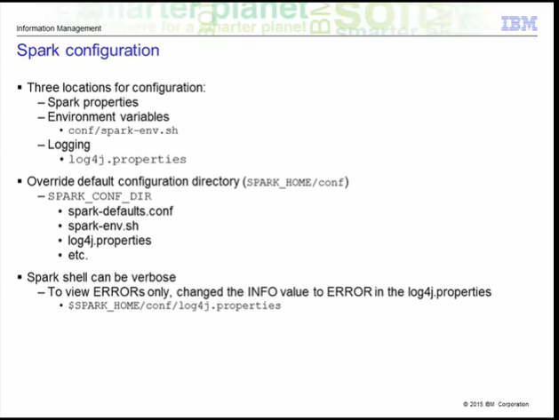

Spark configuration.

There are three main locations for Spark configuration.

You have the Spark properties, where the application parameters can be set using the SparkConf object or through Java system properties.

Then you have the environment variables, which can be used to set per machine settings such as IP address.

This is done through the conf/spark-env.sh script on each node.

Finally, you also have your logging properties, which can be configured through log4j.properties.

You can choose to override the default configuration directory, which is currently under the SPARK_HOME/conf directory.

Set the SPARK_CONF_DIR environment variable and provide your custom configuration files under that directory.

In the lab exercise, the Spark shell can be verbose, so if you wish, change it from INFO to ERROR in the log4j.properties to reduce all the information being printed on the console.

Configuration des étincelles.

Il existe trois emplacements principaux pour la configuration Spark.

Vous avez les propriétés de Spark, où les paramètres de l'application peuvent être définis en utilisant l'objet SparkConf ou par le biais des propriétés du système Java.

Vous avez ensuite les variables d'environnement, qui peuvent être utilisées pour définir les paramètres par machine, comme l'adresse IP.

Cela se fait par le biais du script conf/spark-env.sh sur chaque nœud.

Enfin, vous avez également vos propriétés de journalisation, qui peuvent être configurées par le biais de log4j.properties.

Vous pouvez choisir de remplacer le répertoire de configuration par défaut, qui se trouve actuellement dans le répertoire SPARK_HOME/conf.

Définissez la variable d'environnement SPARK_CONF_DIR et fournissez vos fichiers de configuration personnalisés sous ce répertoire.

Dans l'exercice de laboratoire, le shell Spark peut être verbeux, donc si vous le souhaitez, changez le paramètre INFO en ERREUR dans le fichier log4j.properties afin de réduire toutes les informations imprimées sur la console.

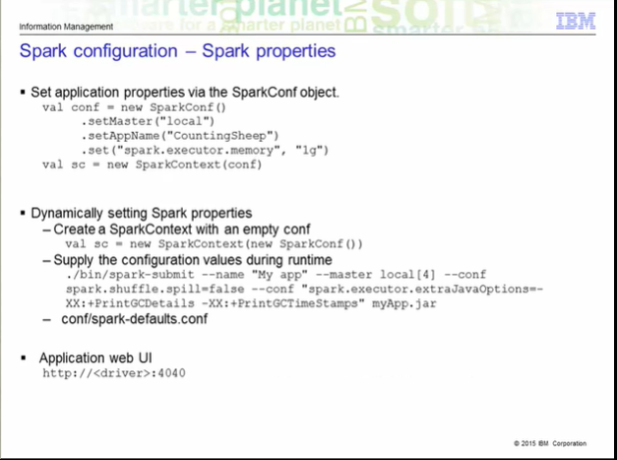

There are two methods of setting Spark properties.

The first method is by passing application properties via the SparkConf object.

As you know, the SparkConf variable is used to create the SparkContext object.

In the example shown on this slide, you set the master node as local, the appName as "CountingSheep", and you allow 1GB for each of the executor processes.

The second method is to dynamically set the Spark properties.

Spark allows you to pass in an empty SparkConf when creating the SparkContext as shown on the slide.

You can then either supply the values during runtime by using the command line options --master or the --conf.

You can see the list of options using the --help when executing the spark-submit script.

On the slide here, you give the app name of My App and telling it to run on the local system with four cores.

You set the spark.shuffle.spill to false and the various java options at the end.

Finally you supply the application JAR file after all the properties have been specified.

You can find a list of all the properties on the spark.apache.org website.

Another way to set Spark properties is to provide your settings inside the spark-defaults.conf file.

The spark-submit script will read in the configurations from this file.

You can view the Spark properties on the application web UI at the port 4040 by default.

One thing I'll add is that properties set directly on the SparkConf take highest precedence, then flags passed to spark-submit or spark-shell is second and finally options in the spark-defaults.conf file is the lowest priority.

Il existe deux méthodes pour définir les propriétés de l'étincelle.

La première méthode consiste à passer les propriétés de l'application via l'objet SparkConf.

Comme vous le savez, la variable SparkConf est utilisée pour créer l'objet SparkContext.

Dans l'exemple présenté sur cette diapositive, vous définissez le nœud maître comme local, l'appName comme "CountingSheep", et vous autorisez 1 Go pour chacun des processus d'exécution.

La deuxième méthode consiste à définir dynamiquement les propriétés de l'étincelle.

Spark vous permet de passer dans une SparkConf vide lors de la création du SparkContext comme indiqué sur la diapositive.

Vous pouvez ensuite fournir les valeurs pendant l'exécution en utilisant les options de ligne de commande --master ou --conf.

Vous pouvez voir la liste des options en utilisant l'aide --help lors de l'exécution du script spark-submit.

Sur la diapositive ici, vous donnez à l'application le nom de My App et vous lui dites de s'exécuter sur le système local avec quatre cœurs.

Vous réglez le spark.shuffle.spill sur false et les différentes options java à la fin.

Enfin, vous fournissez le fichier JAR de l'application après que toutes les propriétés aient été spécifiées.

Vous pouvez trouver une liste de toutes les propriétés sur le site web spark.apache.org.

Une autre façon de définir les propriétés de Spark est de fournir vos paramètres dans le fichier spark-defaults.conf.

Le script spark-submit lira les configurations de ce fichier.

Vous pouvez consulter les propriétés de Spark sur l'interface web de l'application au port 4040 par défaut.

J'ajouterai que les propriétés définies directement sur la SparkConf ont la plus haute priorité, puis les drapeaux passés à spark-submit ou spark-shell viennent en second et enfin les options dans le fichier spark-defaults.conf ont la plus basse priorité.

### Configuration, monitoring, and tuning - Part 2

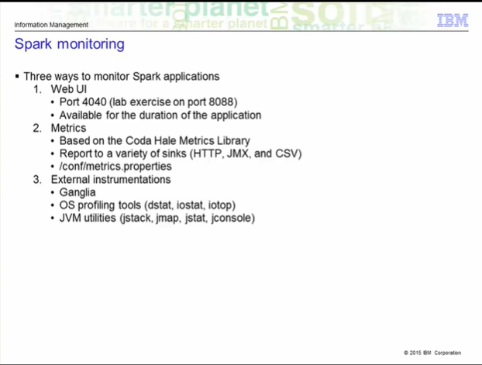

There are three ways to monitor Spark applications.

The first way is the Web UI.

The default port is 4040.

The port in the lab environment is 8088.

The information on this UI is available for the duration of the application.

If you want to see the information after the fact, set the spark.eventLog.enabled to true before starting the application.

The information will then be persisted to storage as well.

Metrics is another way to monitor Spark applications.

The metric system is based on the Coda Hale Metrics Library.

You can customize it so that it reports to a variety of sinks such as CSV.

You can configure the metrics system in the metrics.properties file under the conf directory.

Finally, you can also use external instrumentations to monitor Spark.

Gangalia is used to view overall cluster utilization and resource bottlenecks.

Various OS profiling tools and JVM utilities can also be used for monitoring Spark.

Il existe trois façons de surveiller les applications Spark.

Le premier moyen est l'interface utilisateur Web.

Le port par défaut est le 4040.

Le port dans l'environnement de laboratoire est 8088.

Les informations sur cette interface utilisateur sont disponibles pendant toute la durée de l'application.

Si vous voulez voir les informations après coup, réglez le fichier spark.eventLog.enabled sur true avant de démarrer l'application.

Les informations seront alors conservées jusqu'au stockage.

Les mesures sont un autre moyen de surveiller les applications Spark.

Le système métrique est basé sur la bibliothèque de métrologie Coda Hale.

Vous pouvez la personnaliser pour qu'elle rende compte à une variété de puits tels que le CSV.

Vous pouvez configurer le système de métrique dans le fichier metrics.properties situé dans le répertoire conf.

Enfin, vous pouvez également utiliser des instruments externes pour surveiller Spark.

Gangalia est utilisé pour visualiser l'utilisation globale du cluster et les goulots d'étranglement des ressources.

Divers outils de profilage de systèmes d'exploitation et utilitaires JVM peuvent également être utilisés pour surveiller Spark.

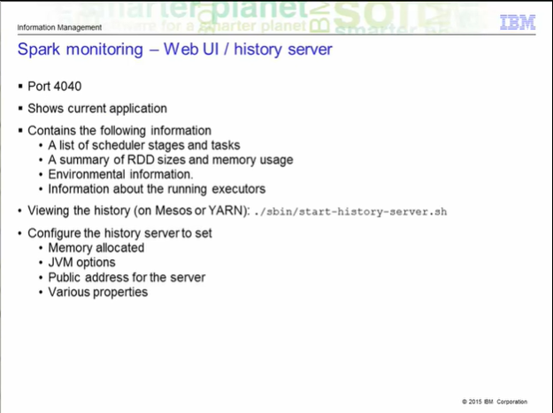

The Web UI is found on port 4040, by default, and shows the information for the current application while it is running.

The Web UI contains the following information.

A list of scheduler stages and tasks.

A summary of RDD sizes and memory usage.

Environmental information and information about the running executors.

To view the history of an application after it has ran, you can start up the history server.

The history server can be configured on the amount of memory allocated for it, the various

JVM options, the public address for the server, and a number of properties.

You will see all of this in the lab exercise.

L'interface utilisateur Web se trouve sur le port 4040, par défaut, et affiche les informations de l'application en cours d'exécution.

L'interface utilisateur Web contient les informations suivantes.

Une liste des étapes et des tâches du planificateur.

Un résumé de la taille des RDD et de l'utilisation de la mémoire.

Des informations sur l'environnement et des informations sur les exécuteurs en cours d'exécution.

Pour consulter l'historique d'une application après son exécution, vous pouvez démarrer le serveur d'historique.

Le serveur d'historique peut être configuré sur la quantité de mémoire qui lui est allouée, les différents

Les options de la JVM, l'adresse publique du serveur et un certain nombre de propriétés.

Vous verrez tout cela dans l'exercice de laboratoire.

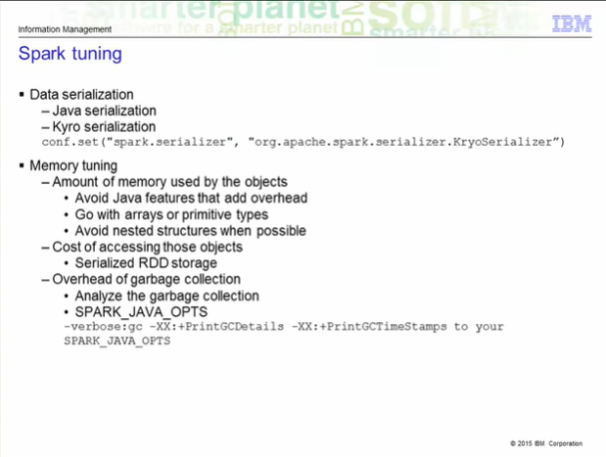

Spark programs can be bottlenecked by any resource in the cluster.

Due to Spark's nature of the in-memory computations, data serialization and memory tuning are two areas that will

improve performance.

Data serialization is crucial for network performance and to reduce memory use.

It is often the first thing you should look at when tuning Spark applications.

Spark provides two serialization libraries.

Java serialization provides a lot more flexibility, but it is quiet slow and leads to large serialized objects.

This is the default library that Spark uses to serialize objects.

Kyro serialization is much quicker than Java, but does not support all Serializable types.

It would require you to register these types in advance for best performance.

To use Kyro serialization, you can set it using the SparkConf object.

With memory tuning, you have to consider three things.

The amount of memory used by the objects (whether or not you want the entire object to fit in memory).

The cost of accessing those objects and the overhead garbage collection.

You can determine how much memory your dataset requires by creating a RDD, put it into cache, and look at the SparkContext log on your driver program.

Examining that log will show you how much memory your dataset uses.

Few tips to reduce the amount of memory used by each object.

Try to avoid Java features that add overhead such as pointer based data structures and wrapper objects.

If possible go with arrays or primitive types and try to avoid nested structures.

Serialized storage can also help to reduce memory usage.

The downside would be that it will take longer to access the object because you have to deserialized it before you can use it.

You can collect statistics on the garbage collection to see how frequently it occurs and the amount of time spent on it.

To do so, add the line to the SPARK_JAVA_OPTS environment variable.

Les programmes d'étincelles peuvent être bloqués par n'importe quelle ressource du groupe.

En raison de la nature des calculs en mémoire de Spark, la sérialisation des données et le réglage de la mémoire sont deux domaines qui amélioreny les performances.

La sérialisation des données est cruciale pour les performances du réseau et pour réduire l'utilisation de la mémoire.

C'est souvent la première chose à prendre en compte lors de la mise au point des applications Spark.

Spark propose deux bibliothèques de sérialisation.

La sérialisation Java offre beaucoup plus de flexibilité, mais elle est silencieusement lente et conduit à des objets sérialisés de grande taille.

C'est la bibliothèque par défaut que Spark utilise pour sérialiser les objets.

La sérialisation Kyro est beaucoup plus rapide que Java, mais ne supporte pas tous les types sérialisables.

Il vous faudrait enregistrer ces types à l'avance pour obtenir les meilleures performances.

Pour utiliser la sérialisation Kyro, vous pouvez la définir en utilisant l'objet SparkConf.

Pour le réglage de la mémoire, vous devez tenir compte de trois choses.

La quantité de mémoire utilisée par les objets (que vous souhaitiez ou non que l'objet entier tienne en mémoire).

Le coût d'accès à ces objets et le coût de la collecte des déchets.

Vous pouvez déterminer la quantité de mémoire nécessaire à votre ensemble de données en créant un RDD, en le mettant en cache et en consultant le journal SparkContext de votre programme pilote.

L'examen de ce journal vous indiquera la quantité de mémoire utilisée par votre ensemble de données.

Quelques conseils pour réduire la quantité de mémoire utilisée par chaque objet.

Essayez d'éviter les fonctionnalités Java qui ajoutent du surcroît de travail, comme les structures de données basées sur des pointeurs et les objets enveloppants.

Si possible, utilisez des tableaux ou des types primitifs et essayez d'éviter les structures imbriquées.

Le stockage en série peut également aider à réduire l'utilisation de la mémoire.

L'inconvénient est qu'il faudra plus de temps pour accéder à l'objet, car il faut le désérialiser avant de pouvoir l'utiliser.

Vous pouvez collecter des statistiques sur le ramassage des déchets pour voir à quelle fréquence il se produit et le temps qu'il y passe.

Pour ce faire, ajoutez la ligne à la variable d'environnement SPARK_JAVA_OPTS.

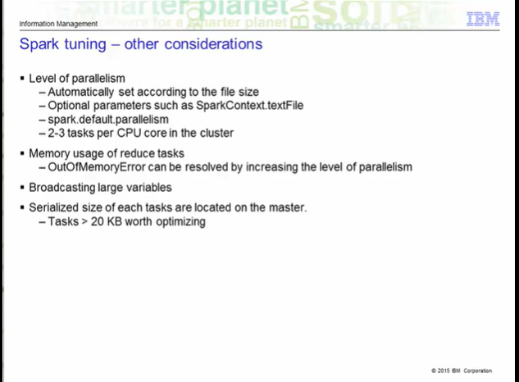

The level of parallelism should be considered in order to fully utilize your cluster.

It is automatically set to the file size of the task, but you can configure this through optional parameters such as in the SparkContext.textFile.

You can also set the default level in the spark.default.parallelism config property.

Generally, it is recommended to set 2-3 tasks per CPU core in the cluster.

Sometimes when your RDD does not fit in memory, you will get an OutOfMemoryError.

In cases like this, often by increasing the level of parallelism will resolve this issue.

By increasing the level, each set of task input will be smaller, so it can fit in memory.

Using Spark's capability to broadcast large variables greatly reduces the size of the serialized object.

A good example would be if you have some type of static lookup table.

Consider turning that into a broadcast variable so it does not need to be passed on to each of the worker nodes.

Spark prints the serialized size of each tasks in the master.

Check that out to examine if any tasks are too large.

If you see some tasks larger than 20KB, it's worth taking a look to see if you can optimize it further, such as creating broadcast variables.

Le niveau de parallélisme doit être pris en compte afin d'utiliser pleinement votre cluster.

Il est automatiquement réglé sur la taille du fichier de la tâche, mais vous pouvez le configurer par le biais de paramètres optionnels tels que dans le fichier SparkContext.textFile.

Vous pouvez également définir le niveau par défaut dans la propriété de configuration spark.default.parallelism.

En général, il est recommandé de définir 2 ou 3 tâches par noyau de CPU dans le cluster.

Parfois, lorsque votre RDD ne tient pas en mémoire, vous obtiendrez une OutOfMemoryError.

Dans de tels cas, souvent en augmentant le niveau de parallélisme, vous résoudrez ce problème.

En augmentant le niveau, chaque ensemble de tâches entrantes sera plus petit, de sorte qu'il puisse tenir en mémoire.

L'utilisation de la capacité de Spark à diffuser de grandes variables réduit considérablement la taille de l'objet sérialisé.

Un bon exemple serait d'avoir une sorte de table de consultation statique.

Envisagez de la transformer en une variable de diffusion afin qu'elle n'ait pas besoin d'être transmise à chacun des nœuds de travail.

Spark imprime la taille sérialisée de chaque tâche dans le maître.

Vérifiez si certaines tâches sont trop grandes.

Si vous voyez des tâches de plus de 20KB, il vaut la peine de regarder si vous pouvez l'optimiser davantage, par exemple en créant des variables de diffusion.

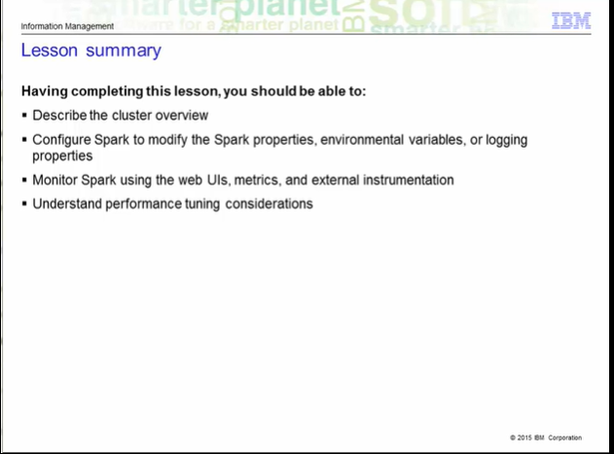

Having completed this lesson, you should be able to describe the cluster overview.

You should also know where and how to set Spark configuration properties.

You also saw how to monitor Spark using the UI, metrics or various external tools.

Finally, you should understand some performance tuning considerations.

Une fois cette leçon terminée, vous devriez être en mesure de décrire la vue d'ensemble du cluster.

Vous devriez également savoir où et comment définir les propriétés de configuration de Spark.

Vous avez également vu comment surveiller Spark en utilisant l'interface utilisateur, les mesures ou divers outils externes.

Enfin, vous devriez comprendre certaines considérations relatives au réglage des performances.

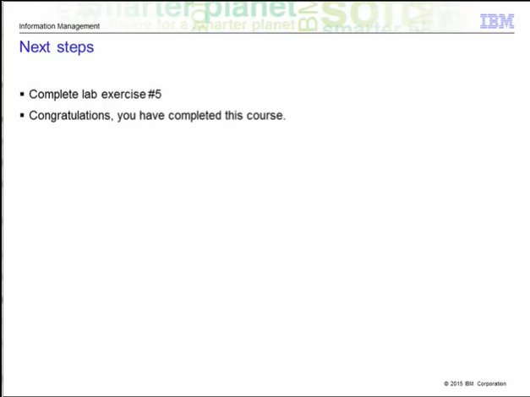

Next steps.

Complete lab exercise #5 and then, congratulations, you have completed this course.

Prochaines étapes.

Faites l'exercice de laboratoire n°5 et ensuite, félicitations, vous avez terminé ce cours.

### Configuration, monitoring, and tuning

Welcome to the last lab exercise of this Spark course.

This is actually going to be a short exercise to have you be able to configure and monitor Spark applications.

So this will start you off to let you know where and how you can configure and monitor Spark.

So configuring Spark applications,

Spark properties control most application settings and are configure separately for each application.

These properties can be set directly on the Spark configuration object and pass to your Spark Context.

So you have seen this done in the Spark applications.

You set up the SparkConf and you pass the variable over to the Spark Context.

You can also set properties during the run time and that done by providing into the spark-submit script.

You've also seen how to do this in a previous lab exercise.

In this section, we're going to take a look at some common Spark properties that are the defaults.

This is here inside the Spark-default properties and this one actually has the lowest precedence.

So properties sent directly on the SparkConf or the Spark configuration object takes priority number one and any flags passed in the spark-submit script is priority number two and finally you don't have anything set this is where all the defaults are located.

So you can modify this under the spark-defaults.conf located under the spark configuration directory.

So this is just show you quickly how you can set different configurations based on what you need to do

Now I'm going to show you how to monitor Spark applications via the Ambari console.

Just log in to localhost on 8080 and the log in to the Ambari console is admin user ID and admin the password.

So here is the dashboard and others services that are available here.

See the different components available.

You can monitor your entire cluster through this Ambari console.

I clicked on the spark cluster on the spark component and see everything is good.

Under quick links there's the spark job history user interface.

This basically shows you all the Spark applications that you have ran.

Obviously it'll be slightly different from what you see.

We're now going to do a quick exercise to show you how the monitoring can be done using caching.

If you are going to cache some data, you will want to see how much memory is being stored as part of the cache.

I'm going to start up the spark shell.

Then create the RDD from the readme file.

Cache that readme file and then run the collect operation to invoke the caching as well.

Remember, actions are the ones that invokes and performs the actual activity.

So I went ahead and quickly quit the Spark shell.

You need to quit it so it will appear on the history server and then now on this going back to the history server you can actually just refresh the page.

It will show up.

I want to make sure it shows up.

Here you see the first entry is the shell that we just ran.

You click on it, you see the details for the jobs.

Up above, you click on stages you see the different stages for all jobs.

Under storage is where you see the readme file and how much memory it was used to store that file so if your dataset is really large, you may consider creating a broadcast variable so this is how monitoring can help you.

you determine how to make your application is more with memory efficient.

That's basically what I want show in this lab exercise. on how the Ambari console looks like – where the configuration file can be set.

This concludes this lab exercise.

I hope you enjoy the course and stay tuned for future courses.

Bienvenue au dernier exercice de laboratoire de ce cours Spark.

Il s'agit en fait d'un court exercice pour vous permettre de configurer et de surveiller les applications Spark.

Vous commencerez donc par savoir où et comment vous pouvez configurer et surveiller Spark.

Donc, la configuration des applications Spark,

Les propriétés de l'étincelle contrôlent la plupart des paramètres de l'application et sont configurées séparément pour chaque application.

Ces propriétés peuvent être définies directement sur l'objet de configuration Spark et passer à votre contexte Spark.

Vous avez donc vu cela se faire dans les applications Spark.

Vous configurez le SparkConf et vous passez la variable au contexte Spark.

Vous pouvez également définir les propriétés pendant l'exécution et cela en les fournissant dans le script Spark-submit.

Vous avez également vu comment faire cela dans un précédent exercice de laboratoire.

Dans cette section, nous allons examiner certaines propriétés courantes de Spark qui sont les propriétés par défaut.

Il s'agit ici des propriétés par défaut de Spark et celle-ci a en fait la plus faible priorité.

Ainsi, les propriétés envoyées directement sur SparkConf ou sur l'objet de configuration Spark ont la priorité numéro un et tout drapeau passé dans le script Spark-submit a la priorité numéro deux et enfin vous n'avez rien de défini ; c'est là que se trouvent toutes les valeurs par défaut.

Vous pouvez donc le modifier dans le fichier spark-defaults.conf situé dans le répertoire de configuration de Spark.

Voici donc un exemple rapide de la manière dont vous pouvez définir différentes configurations en fonction de vos besoins

Je vais maintenant vous montrer comment surveiller les applications Spark via la console Ambari.

Il suffit de se connecter à localhost sur 8080 et la connexion à la console Ambari est l'identifiant de l'utilisateur admin et le mot de passe admin.

Voici donc le tableau de bord et les autres services qui sont disponibles ici.

Voir les différents composants disponibles.

Vous pouvez surveiller l'ensemble de votre cluster grâce à cette console Ambari.

J'ai cliqué sur le cluster d'étincelles sur le composant d'étincelles et je vois que tout est bon.

Sous les liens rapides, il y a l'interface utilisateur de l'historique du travail de l'étincelle.

Elle vous montre en gros toutes les applications Spark que vous avez utilisées.

Évidemment, elle sera légèrement différente de ce que vous voyez.

Nous allons maintenant faire un exercice rapide pour vous montrer comment la surveillance peut être effectuée en utilisant la mise en cache.

Si vous allez mettre des données en cache, vous voudrez voir combien de mémoire est stockée dans le cache.

Je vais lancer l'étincelle.

Ensuite, créez le RDD à partir du fichier readme.

Mettez en cache ce fichier readme et lancez ensuite l'opération de collecte pour invoquer également la mise en cache.

Rappelez-vous que les actions sont celles qui invoquent et exécutent l'activité réelle.

Je suis donc allé de l'avant et j'ai rapidement quitté le shell Spark.

Vous devez le quitter pour qu'il apparaisse sur le serveur d'historique et maintenant, en retournant sur le serveur d'historique, vous pouvez simplement rafraîchir la page.

Elle s'affichera.

Je veux m'assurer qu'elle apparaîtra.

Ici vous voyez la première entrée est le shell que nous venons d'exécuter.

Vous cliquez dessus, vous voyez les détails des travaux.

En haut, vous cliquez sur les étapes, vous voyez les différentes étapes pour tous les emplois.

Sous stockage, vous voyez le fichier readme et la quantité de mémoire utilisée pour stocker ce fichier. Si votre ensemble de données est vraiment important, vous pouvez envisager de créer une variable de diffusion, c'est ainsi que la surveillance peut vous aider.

vous déterminez comment rendre votre application plus efficace avec la mémoire.

C'est en gros ce que je veux montrer dans cet exercice de laboratoire. sur l'aspect de la console Ambari - où le fichier de configuration peut être défini.

Ceci conclut cet exercice de laboratoire.

J'espère que vous apprécierez le cours et que vous resterez à l'écoute pour les prochains cours.